
编制单位：厦门势阱网络科技有限公司
起 稿：开发部
日 期：2024.8.8

查座位系统操作手册

目录
1创建会议功能 3
1.1设置会议的基本信息 3
1.2设置背景图功能 4
1.3设置会场布置图 4
1.4添加会议流程功能 5
1.5查询页签到功能 6
1.6字体老人模式 9
1.7显示同座人员功能 9
1.8输入模糊搜索 11
1.9查询页默认繁体功能 13
1.10上传人员Excel表格 15
1.10.1在线编辑 15
1.10.2导入Excel 16
1.11更改显示设置 17
1.12额外添加人员功能 17
1.13编辑删除功能 19
2创建宴会 20
2.1填写基础宴会信息 20
2.2自定义背景功能 21
2.3查询页签到功能 22
2.4显示同座人员功能 24
2.5查询模糊搜索功能 25
2.6查询页默认繁体功能 26
2.7上传Excel表格 27
2.7.1选择在线编辑 27
2.7.2选择导入表格 28
2.8设置查询条件功能 29
2.9额外添加人员功能 29
2.10编辑删除功能 31
3创建会议晚宴 32
3.1填写会议晚宴基本信息 32
3.2设置背景图功能 34
3.3设置会议晚宴坐席 34
3.4设置会议日程 35
3.5查询页签到功能 35
3.6查询模糊搜索功能 39
3.7查询页是否默认繁体功能 41
3.8导入表格 43
3.8.1在线编辑导入 43
3.8.2直接导入Excel 43
3.9设置查询条件 44
3.10额外添加人员功能 47
3.11编辑删除 48
4创建会议摘要 49
4.1填写基础信息 49
4.2会议信息设置 50
4.3位置信息设置 51
4.4模糊查询功能 51
4.5查询页面显示繁体功能 51
4.6导入表格 52
4.6.1在线编辑导入 52
4.6.2直接导入Excel 53
4.7额外添加人员功能 54
4.8编辑删除功能 55
5活动列表功能 57
5.1搜索功能 57
5.2活动设置 58
5.3统计编辑 58
5.3.1成员搜索 58
5.3.2编辑和删除 59
5.3.3添加人员 60
5.3.4批量导入 61
5.3.5验证设置 61
5.3.6添加查询模块 63
5.3.7搜索功能 64
5.3.8编辑删除功能 65
5.3.9导出功能 67
5.3.10删除功能 67
5.3.11查询功能 68
5.3.11短信推送功能 68
6.个人信息配置说明 69
6.1个人资料信息设置 69
6.2修改个人密码说明 70
6.3修改绑定微信设置 71
6.4修改单位信息设置 72

1创建会议功能

1.1设置会议的基本信息
设置活动信息的同时可以看右侧的效果图
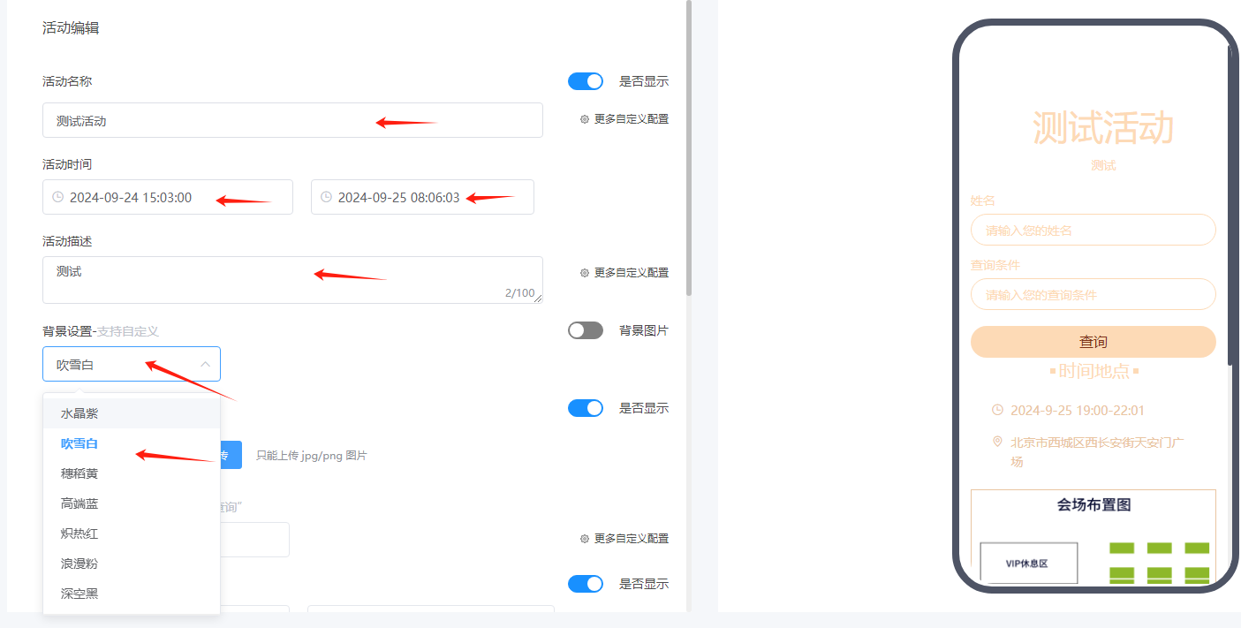
按照自己需求填写活动名称，活动时间，活动描述，固定的背景设置，
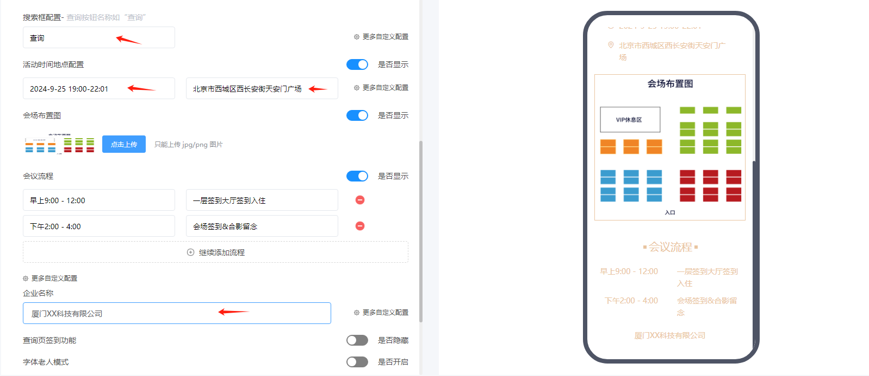
添加活动时间地点以及输入企业的名称

1.2设置背景图功能
将背景图片按钮点击即可设置背景图
再点击上传自己需要的背景图
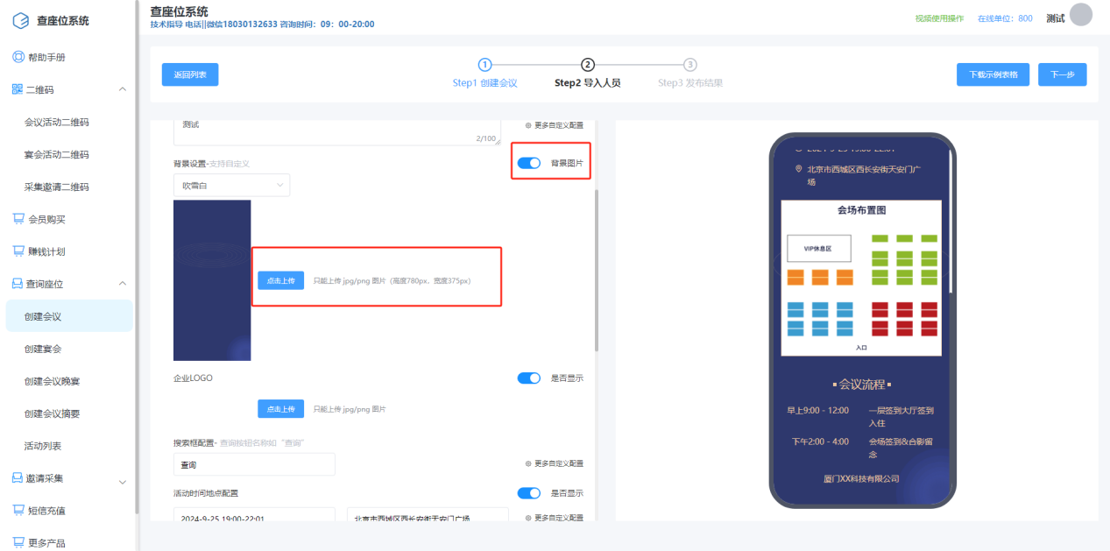
注意：上传的图片格式只能为jpg/png

1.3设置会场布置图
当该活动有会场布置的图片是即可上传，如果没有可以点击是否设置取消设置。
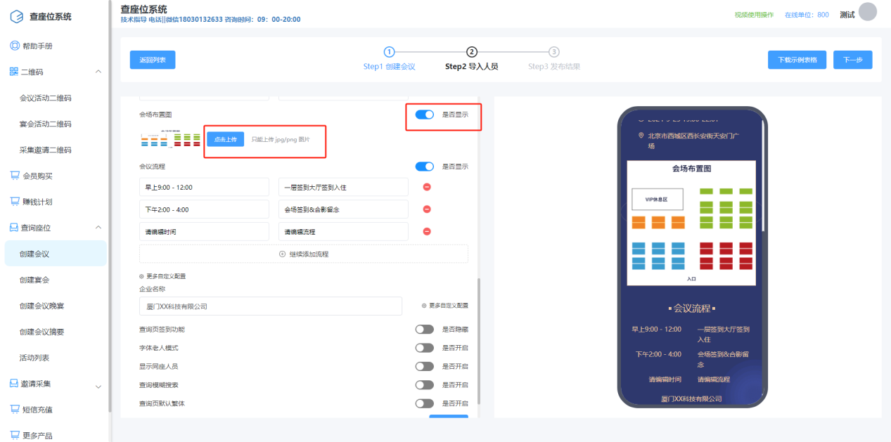

1.4添加会议流程功能
点击继续添加流程，再按需设置活动的时间以及流程。

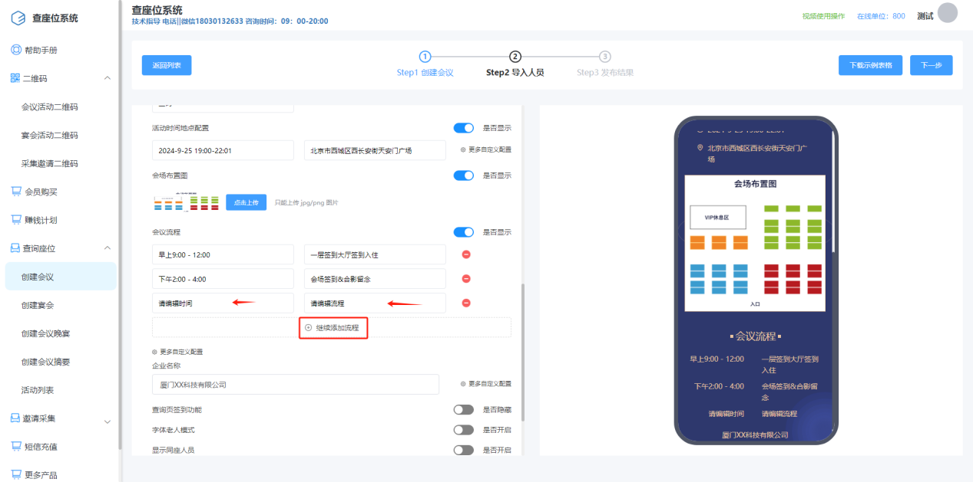1.5查询页签到功能
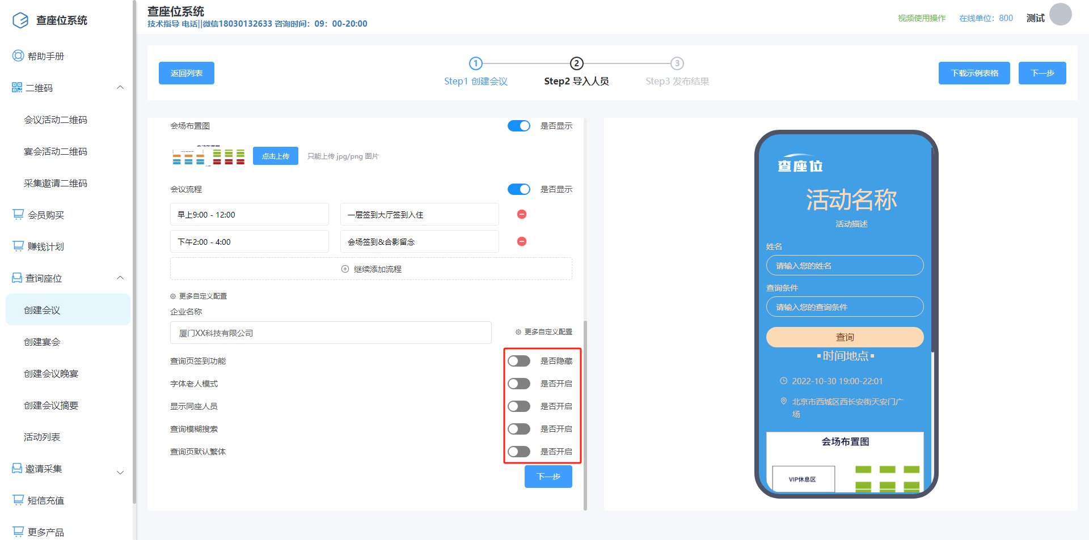
查询页签到功能点击是否隐藏，隐藏后当出现查询页时不会有签到功能
具体效果如下
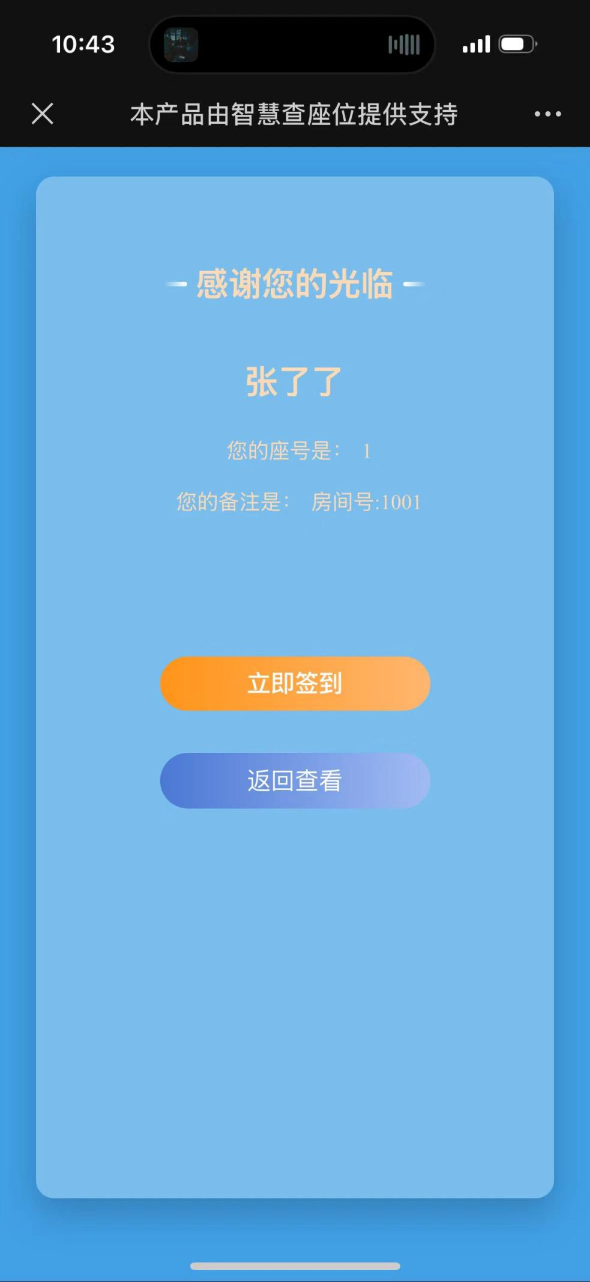
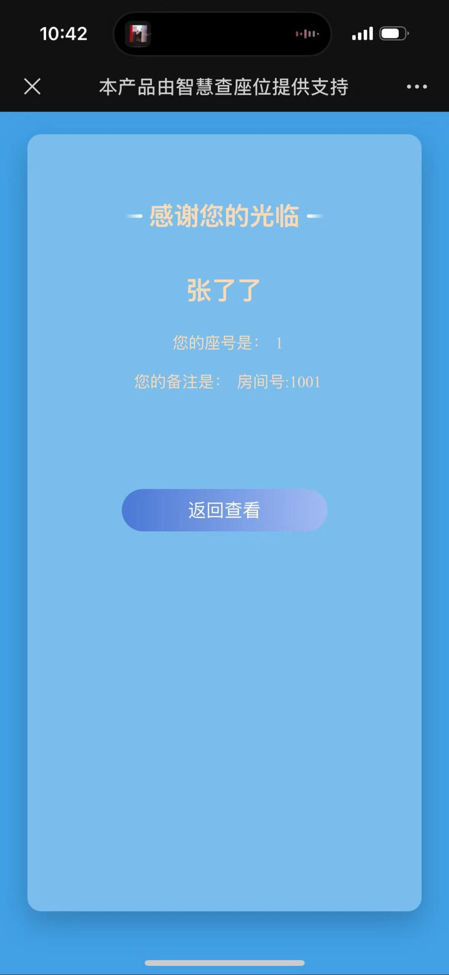

1.6字体老人模式
点击开启老人模式字体，字体会变大一些

1.7显示同座人员功能
使用该功能再查询位置时可以显示与自己同座的人员有谁
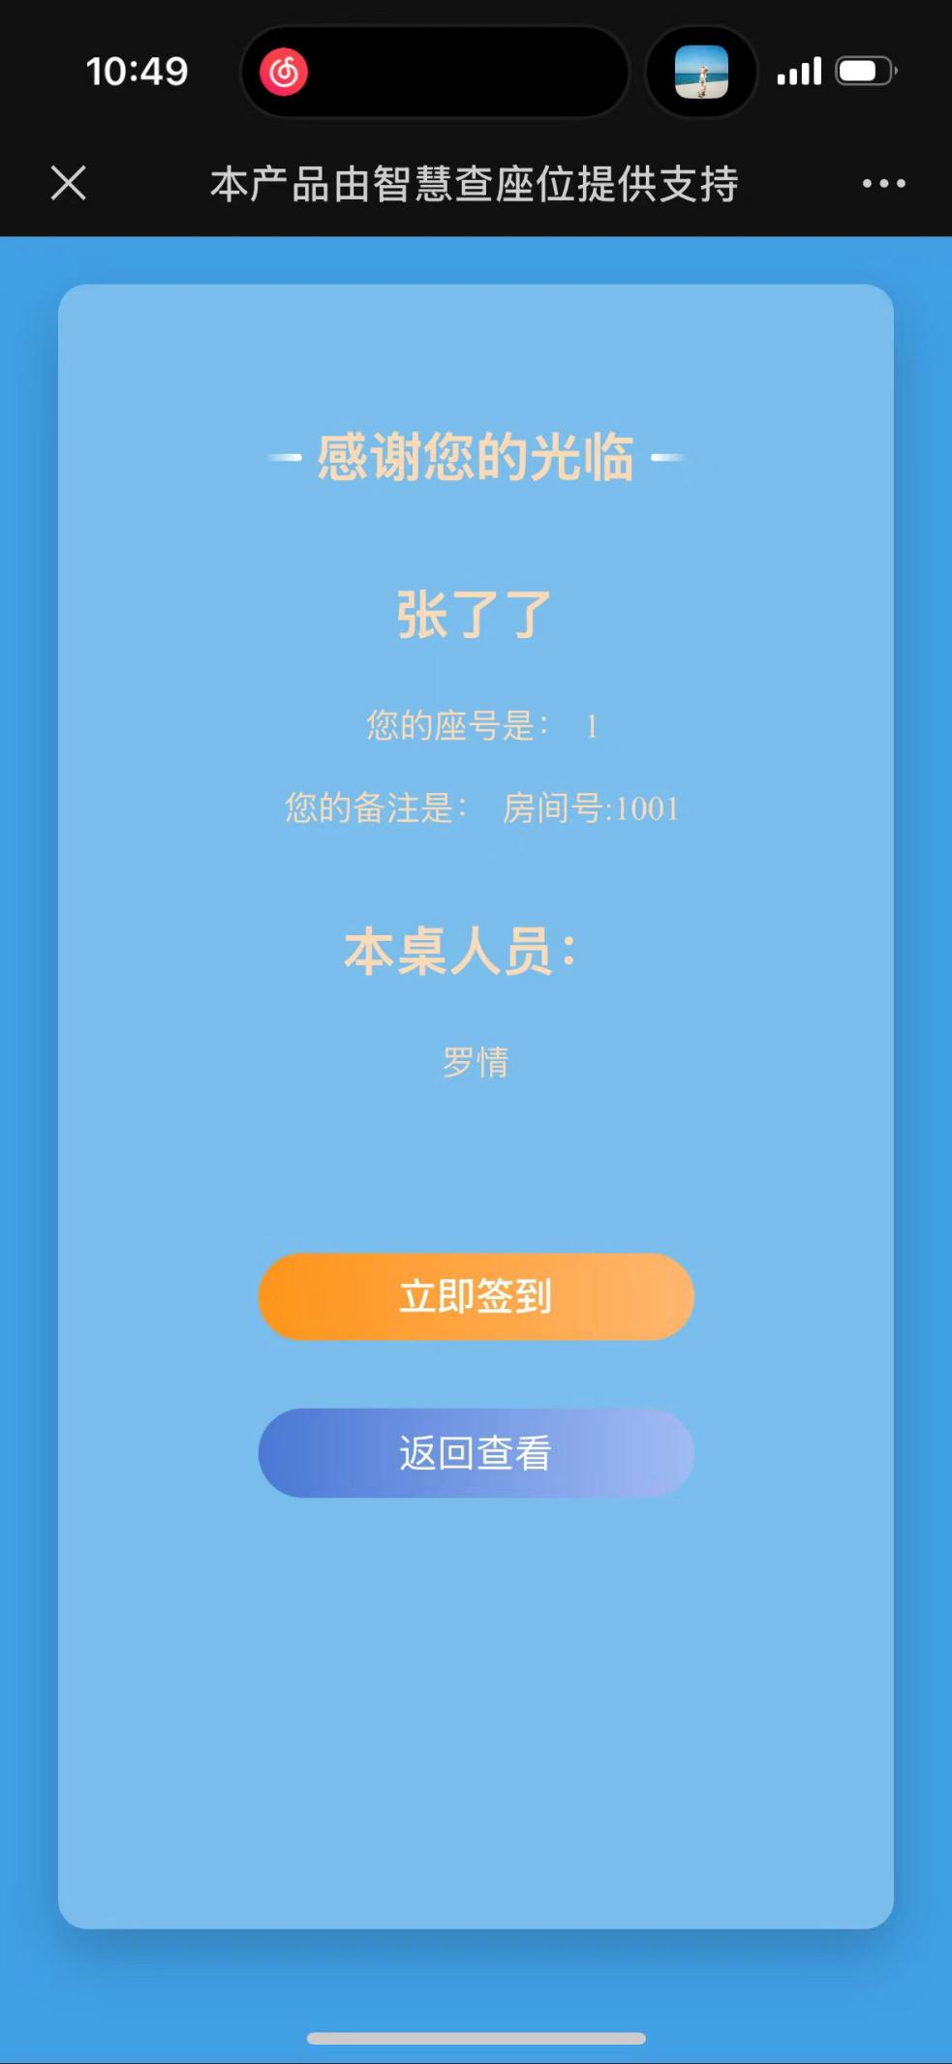

1.8输入模糊搜索
当再搜索时输入对应的后续内容会跳出
效果如图所示
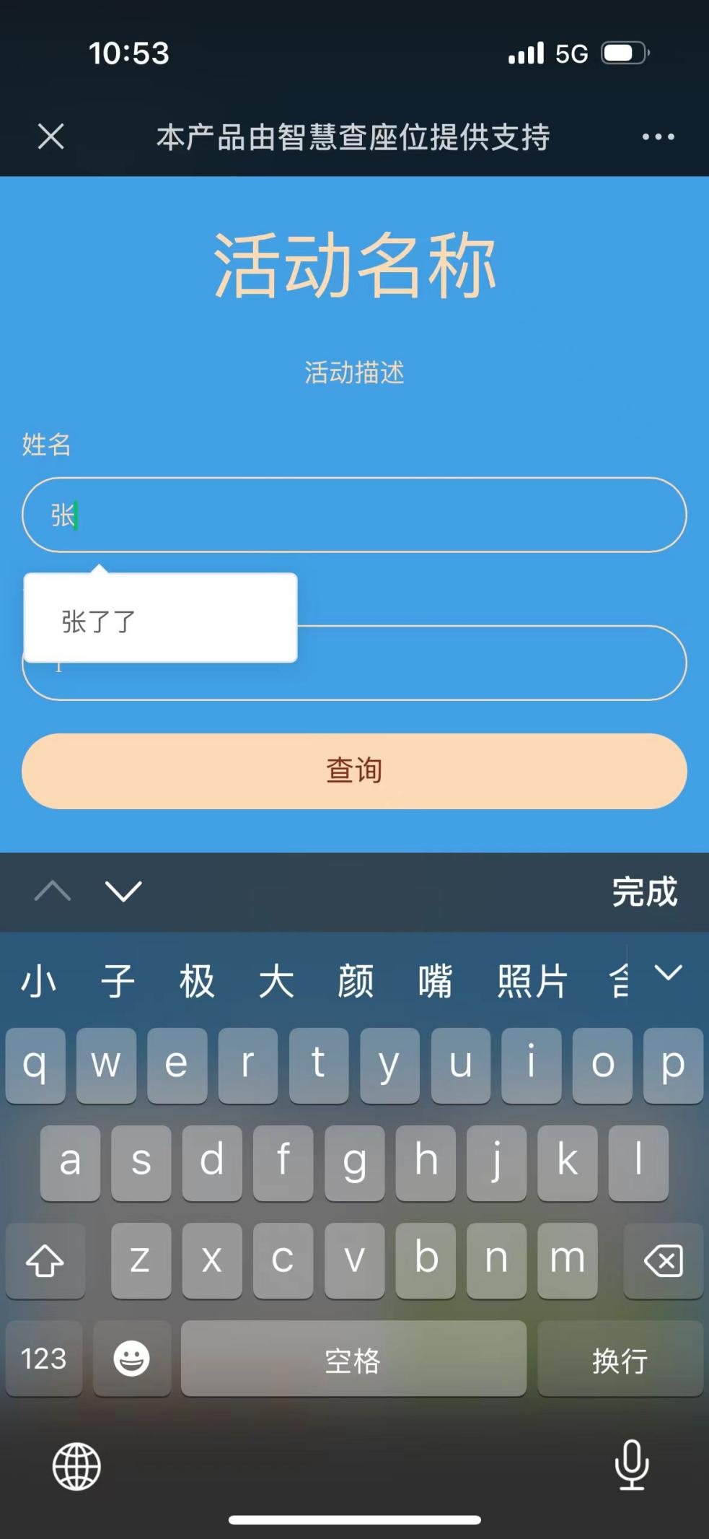

1.9查询页默认繁体功能
就是用户查询时页面显示的字体为繁体字
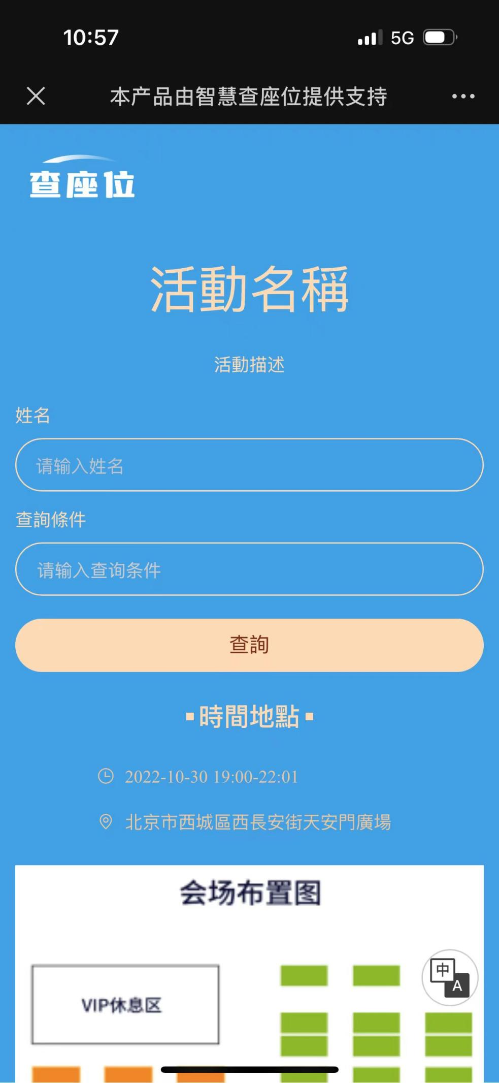

1.10上传人员Excel表格
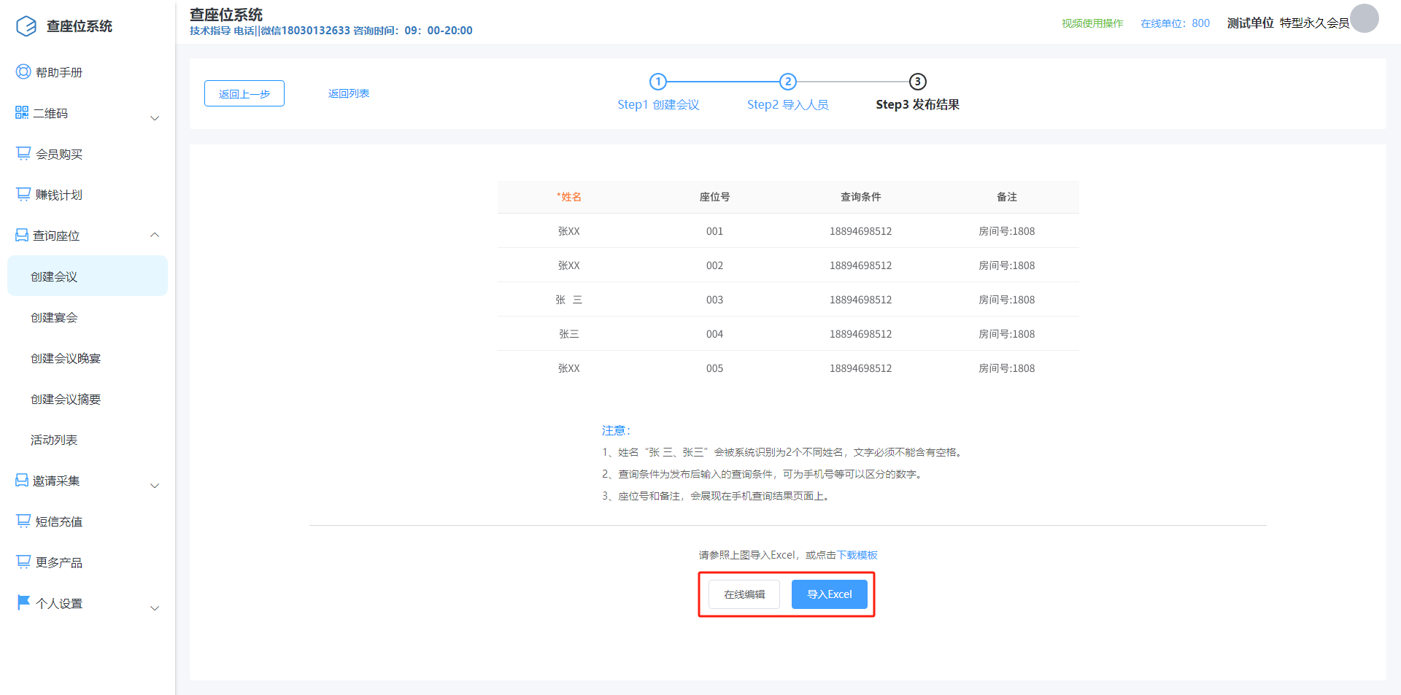

1.10.1在线编辑
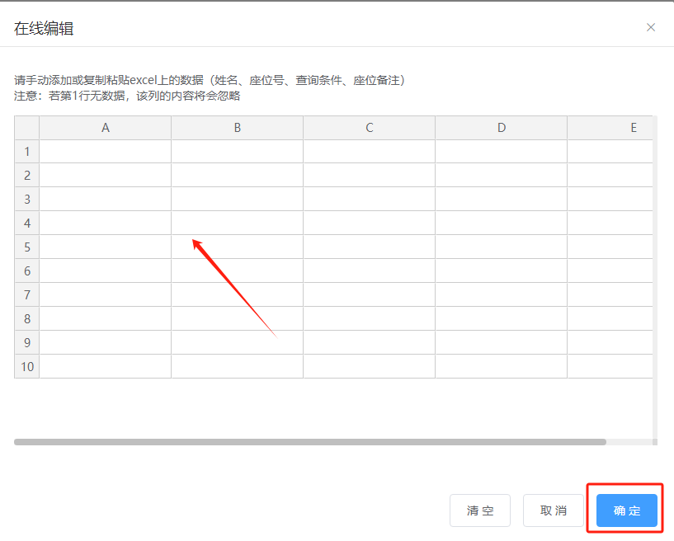
注意:表头是需要自己写一遍的
按需写完表格点击确定即可

1.10.2导入Excel
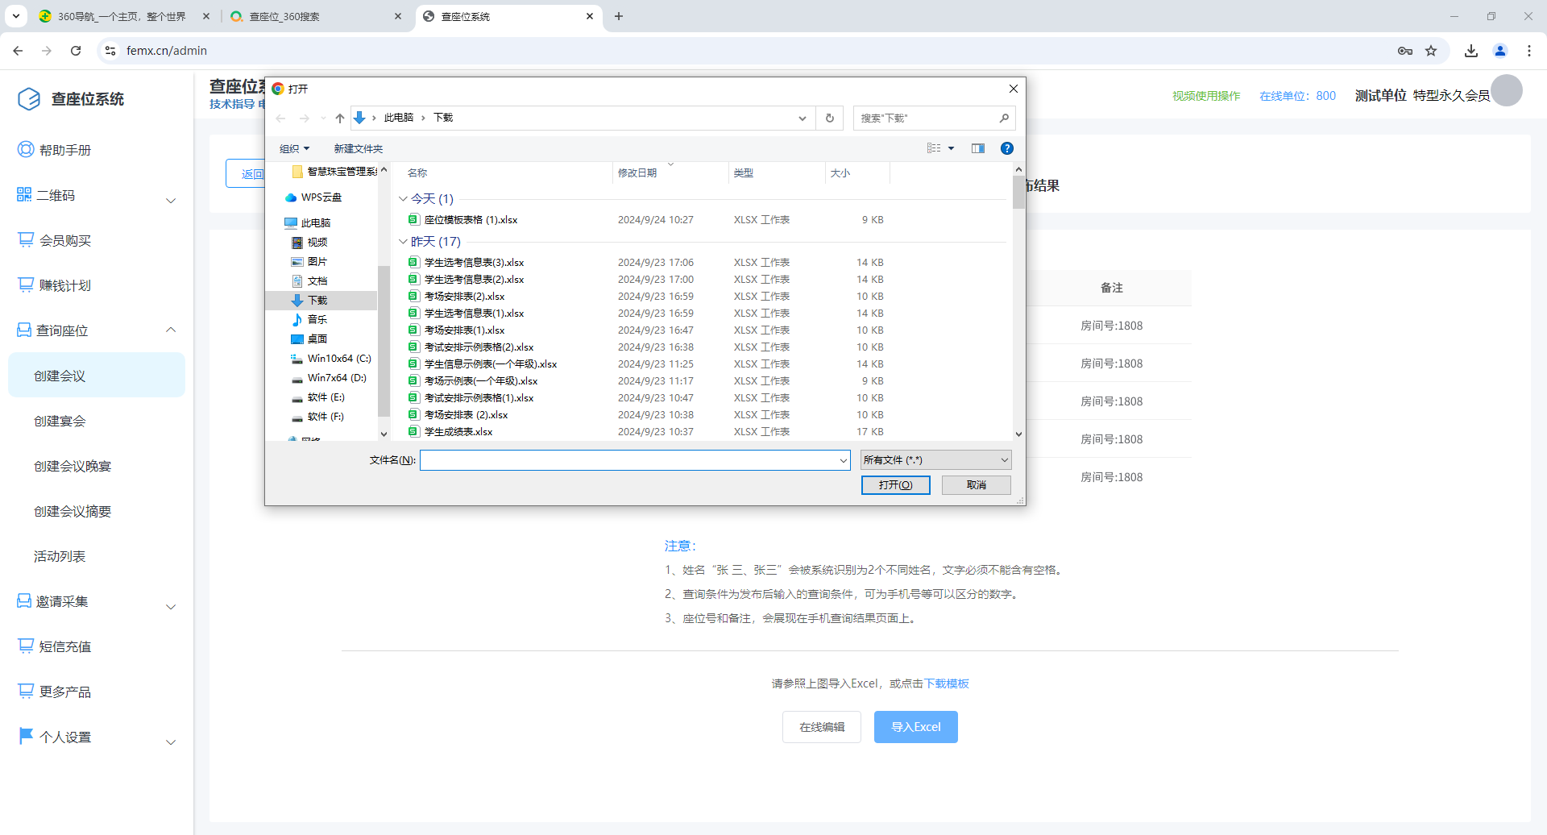
将你需要的表导入
Excel表格内有一个查询条件的表头是可以修改的，改成电话或者qq号，身份证等这些可以唯一标识的
注意：姓名中不能含有空格，例如张三和张 三再数据中是两个人
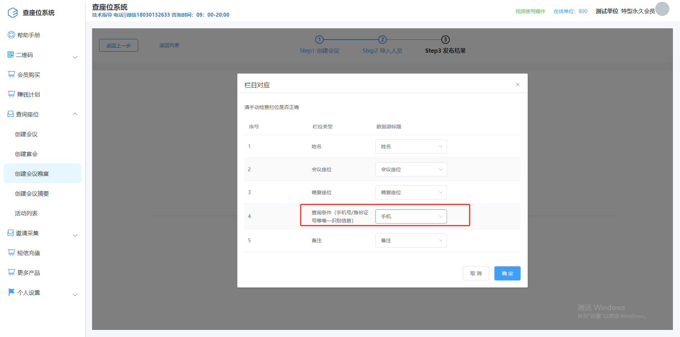
注意：当修改了Excel的表头查询条件就必须选择一下数据源，将你修改的表头填入。

1.11更改显示设置
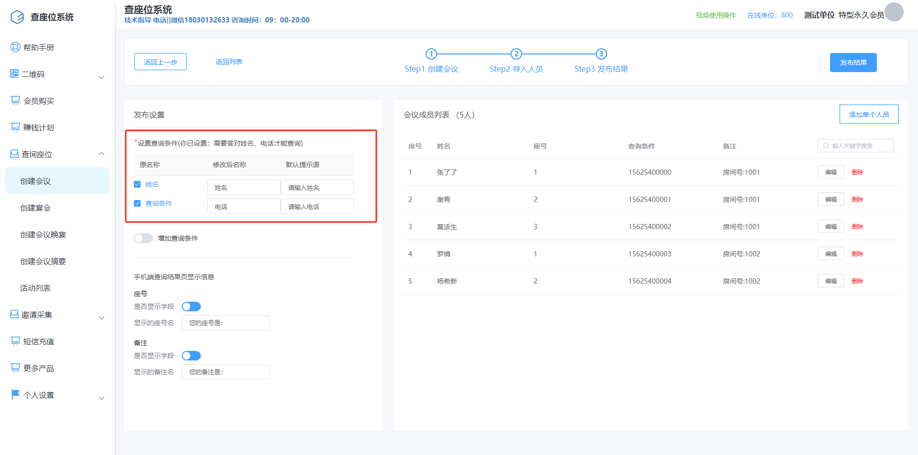
当你的查询条件为电话或者qq号等信息时可以修改查询条件的名称，这样手机端也会变化

1.12额外添加人员功能
按照需求填写添加人员的数据即可
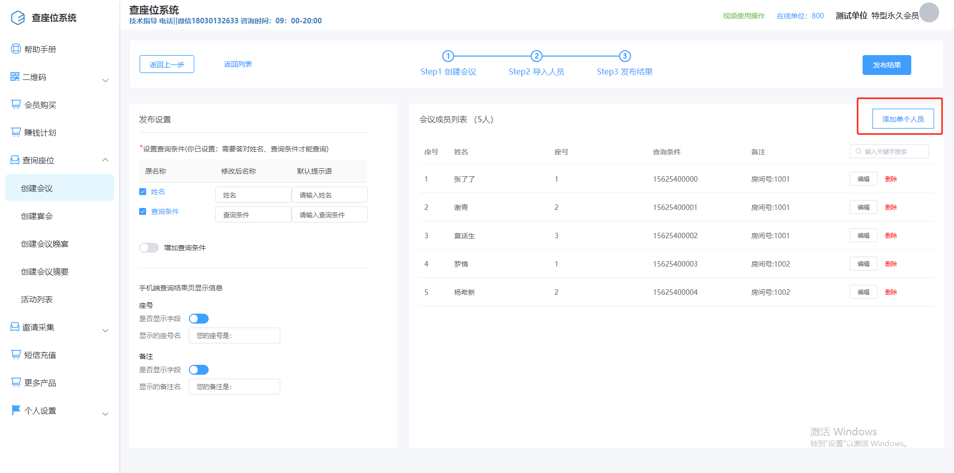
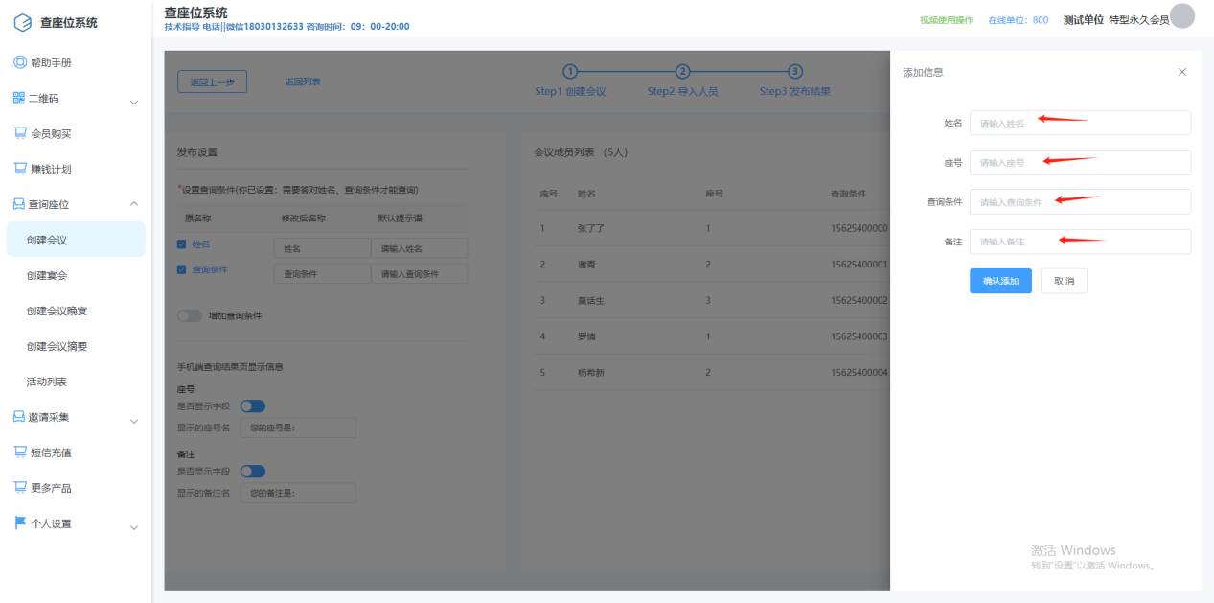
注意：查询条件必须填写，并且必须唯一不能重复
最后点击发布结果按钮用户扫码二维码即可进行查座位
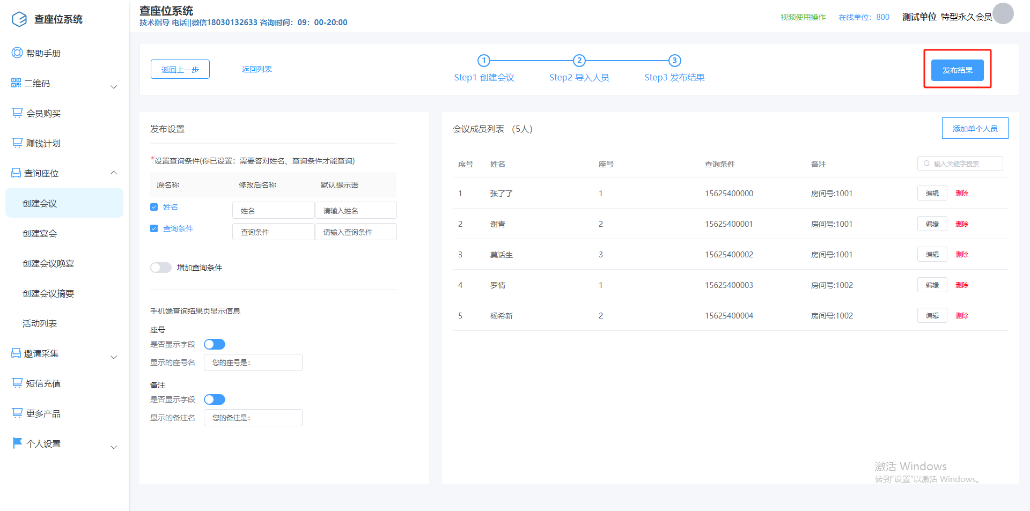

1.13编辑删除功能
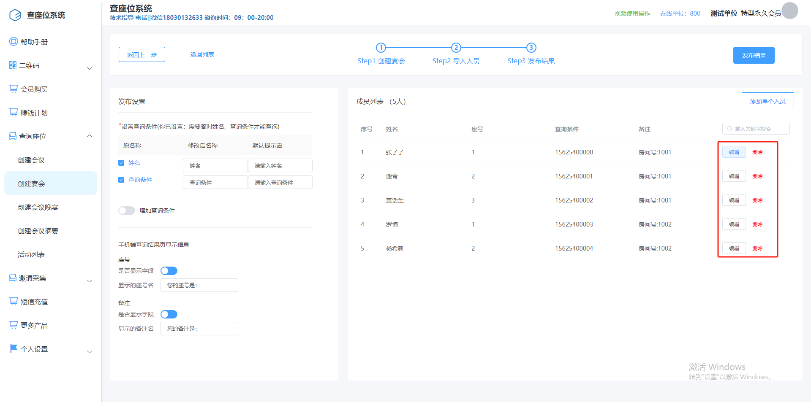
点击编辑按钮能修改已导入的信息，
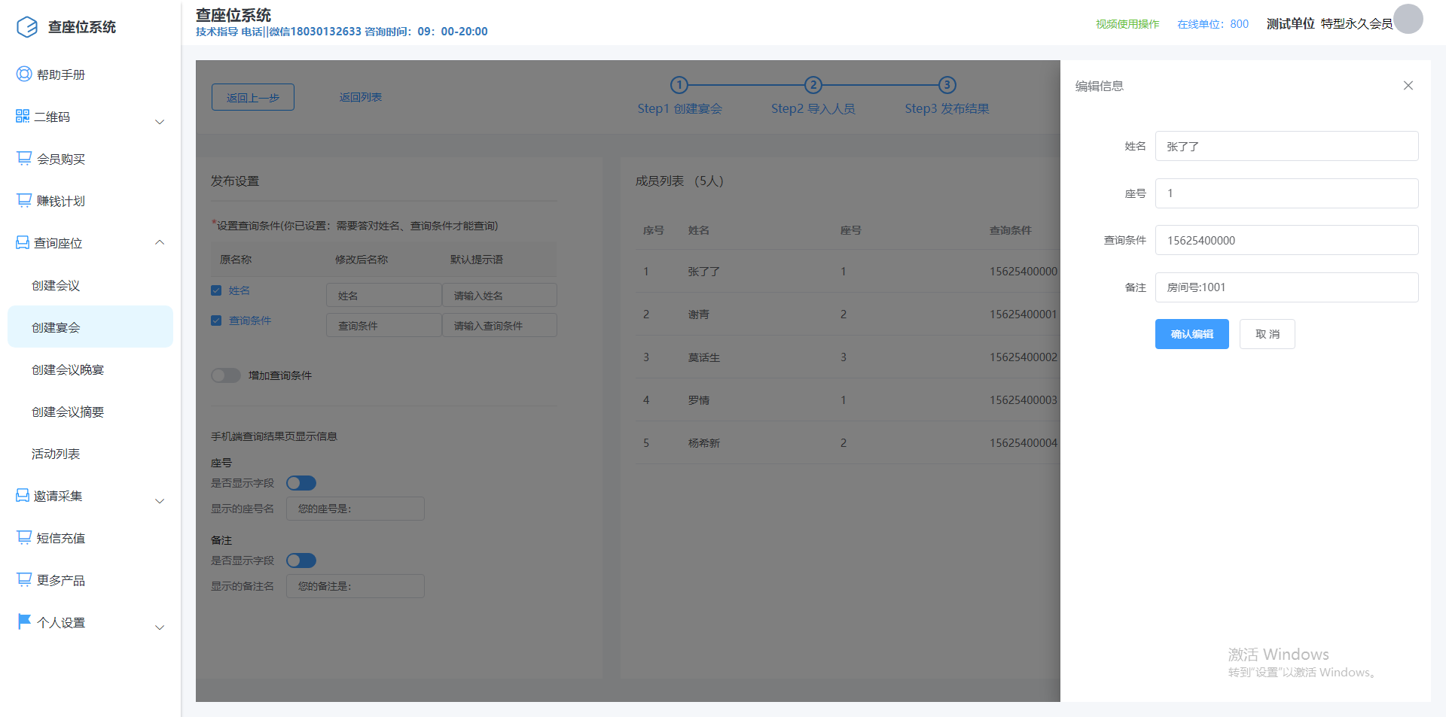
注意：修改后查询条件还要是唯一
点击删除，会将该条数据直接删除，无法返回，若误删只能重新新建会议了，所以要看好才能确定
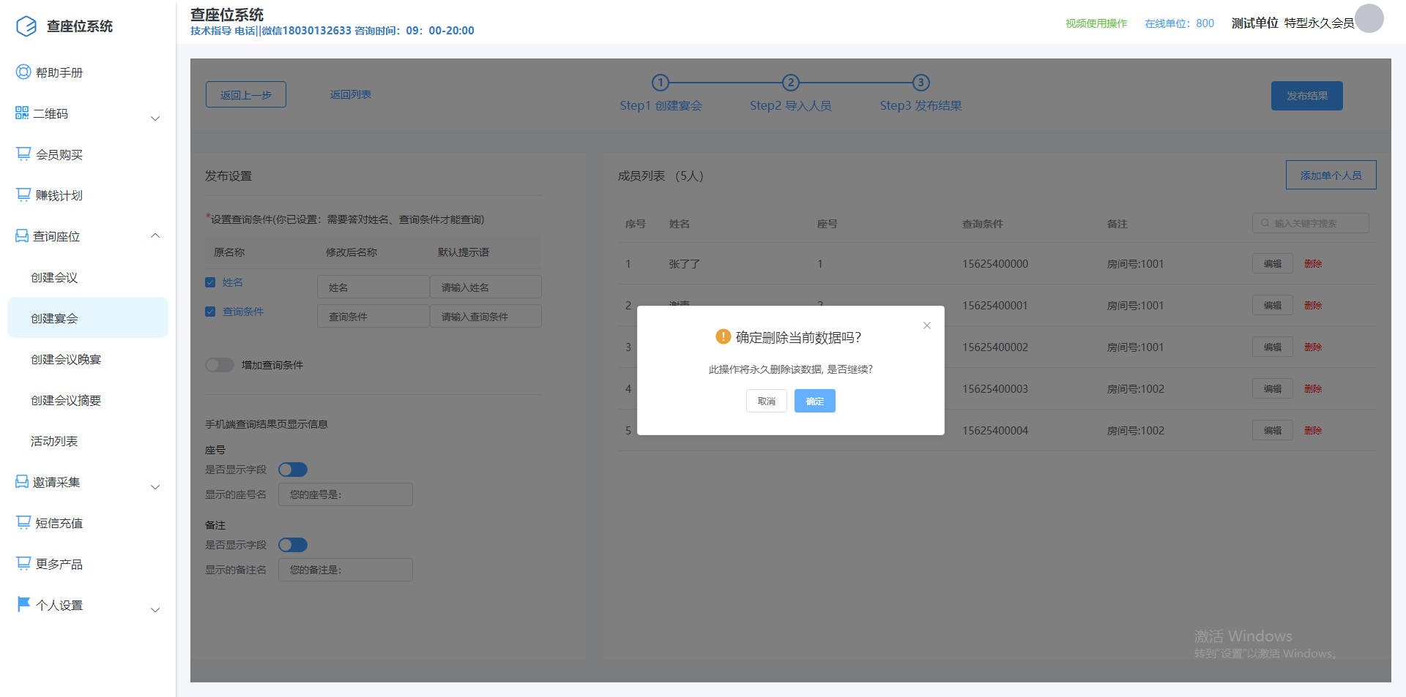
最后点击发布结果，用户使用手机扫描二维码即可使用
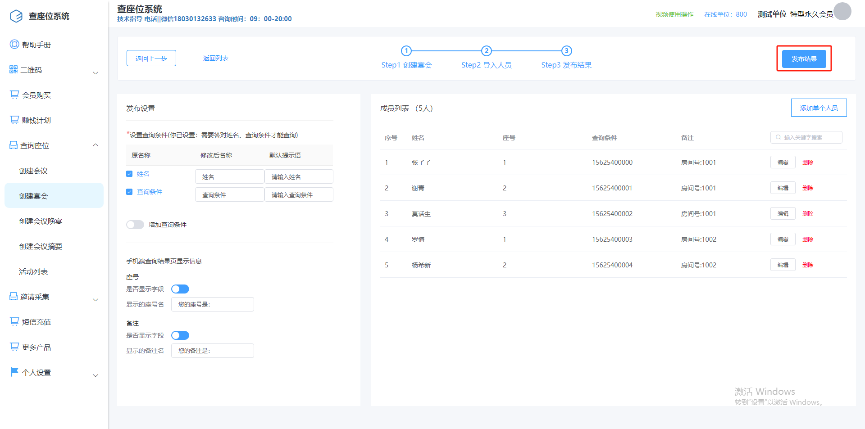

2创建宴会

2.1填写基础宴会信息
按照顺序填写活动名称，活动时间，活动描述，搜索按钮里的字段，以及活动时间和地点，有需要使用自带模板的选择模板。
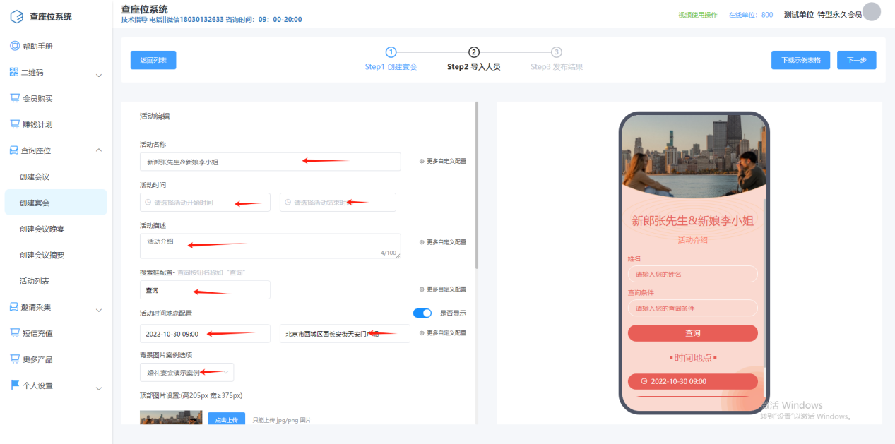

2.2自定义背景功能
可以自己定义顶部的背景图，以及下部分的背景
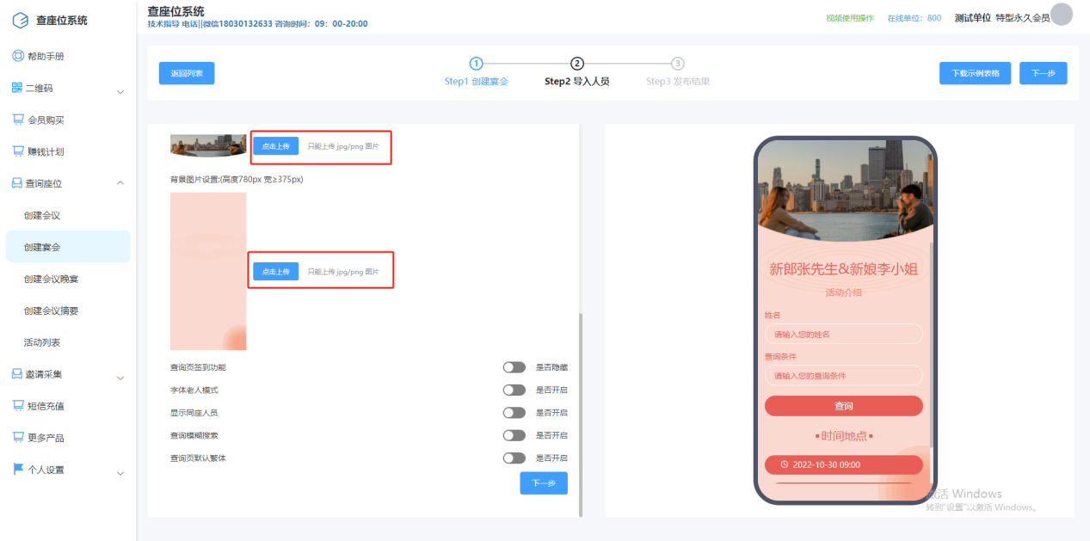
注意：添加的图片只能为jpg/png

2.3查询页签到功能
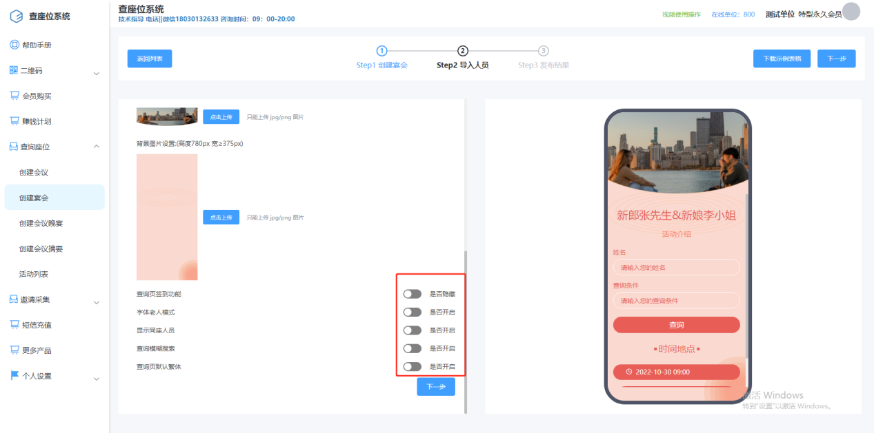
当选择这个功能后，来宾在查询到自己的座位号后会多出一个签到功能
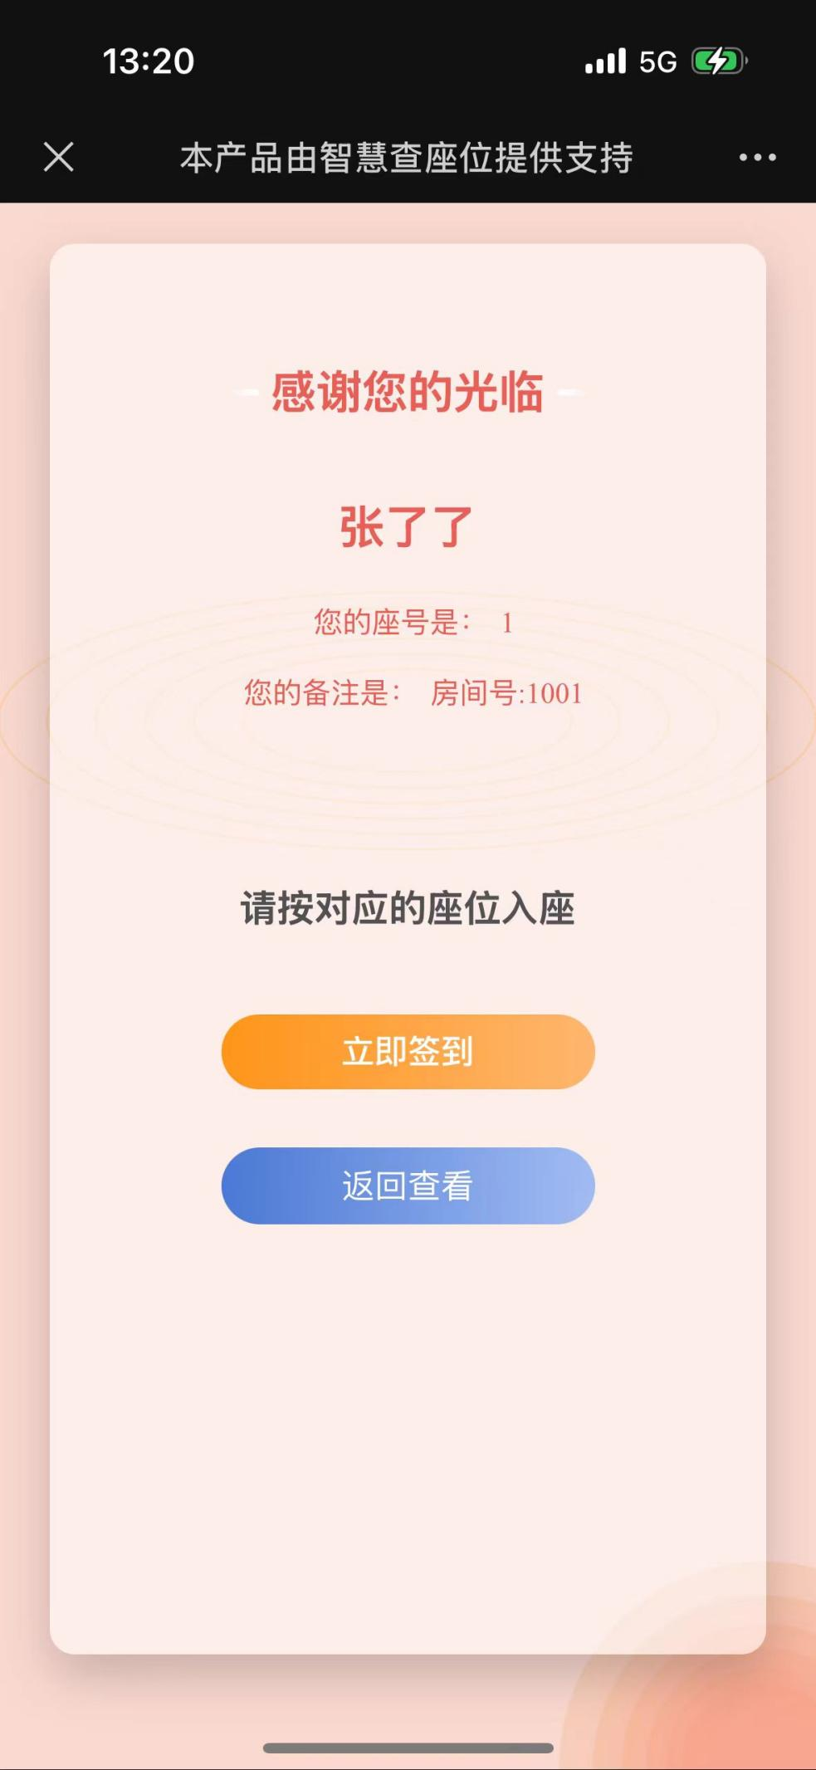

2.4显示同座人员功能
使用这个功能可以让来宾看到自己的同坐人员，更加便于来宾找到自己的位置
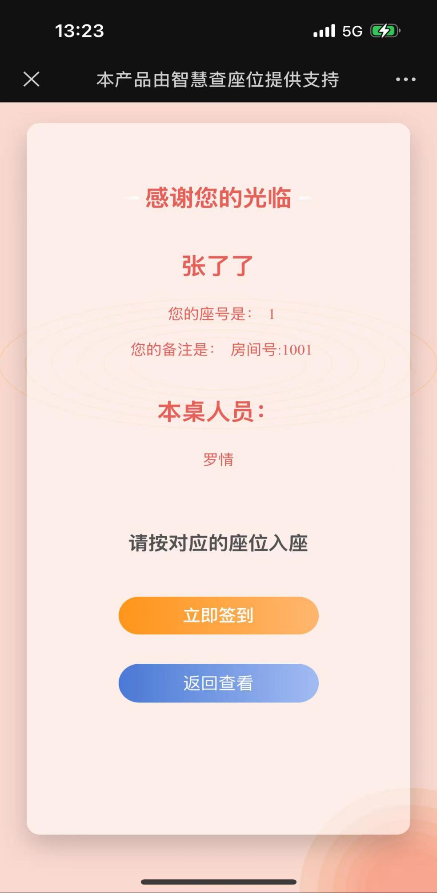

2.5查询模糊搜索功能
开启查询模糊搜索功能更便于来宾的使用，这样来宾在输入一部分信息后，会自动搜索，将其他信息返还给来宾，让来宾的使用更方便。
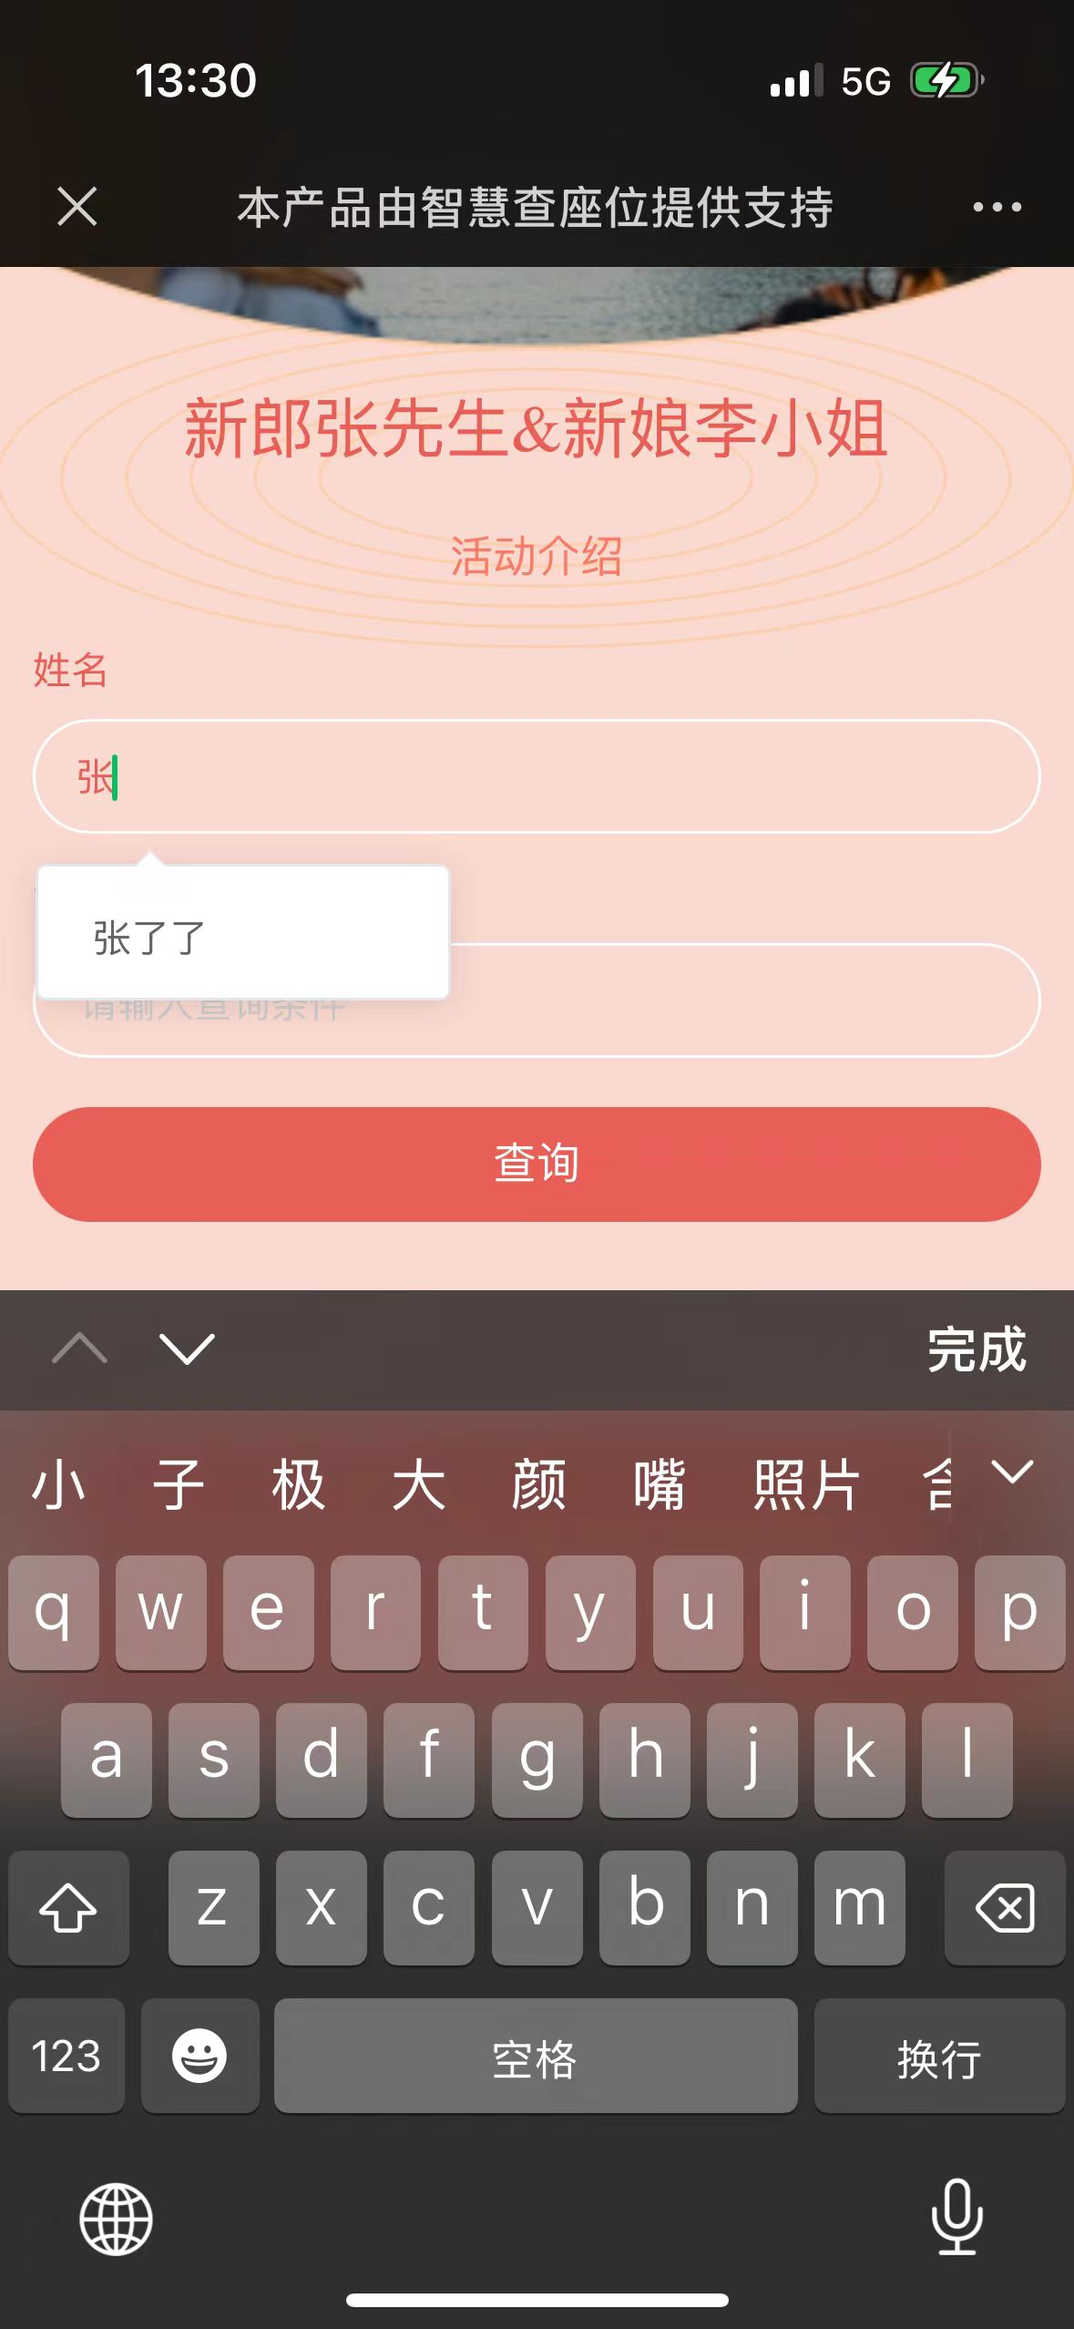

2.6查询页默认繁体功能
使用此功能使得页面为繁体字，

2.7上传Excel表格
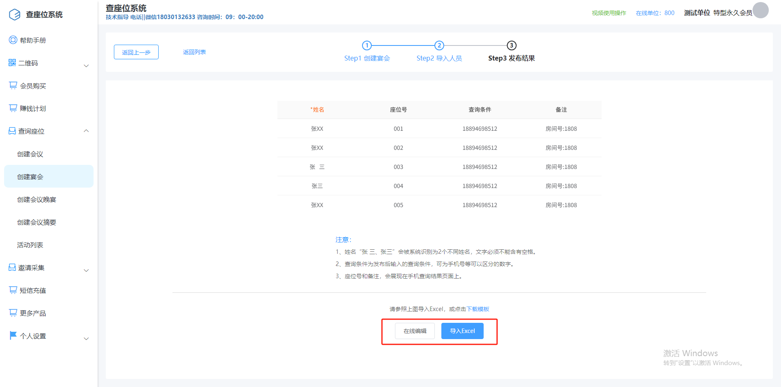

2.7.1选择在线编辑
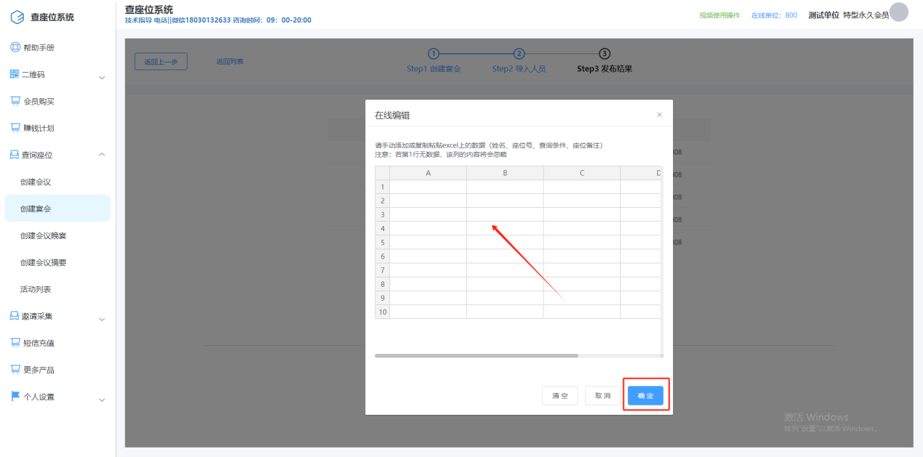
注意：表的表头是需要书写的，按照提供的示例表书写表头，否则无法导入

2.7.2选择导入表格
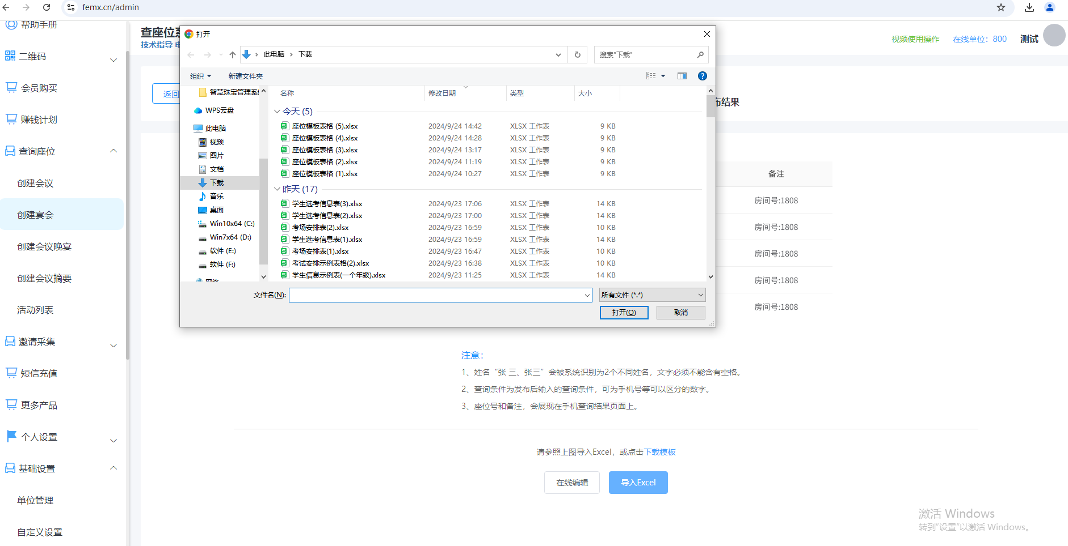
将你需要的表导入
Excel表格内有一个查询条件的表头是可以修改的，改成电话或者qq号，身份证等这些可以唯一标识的
注意：姓名中不能含有空格，例如张三和张 三再数据中是两个人
注意：当修改了Excel的表头查询条件就必须选择一下数据源，将你修改的表头填入。

2.8设置查询条件功能
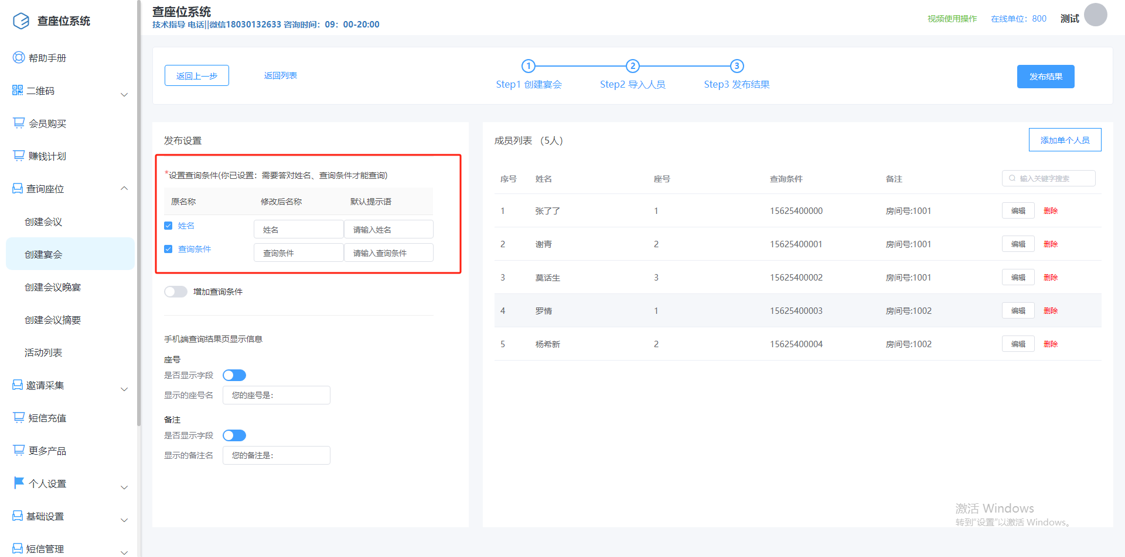
当你的查询条件为电话或者qq号等信息时可以修改查询条件的名称，这样手机端也会变化
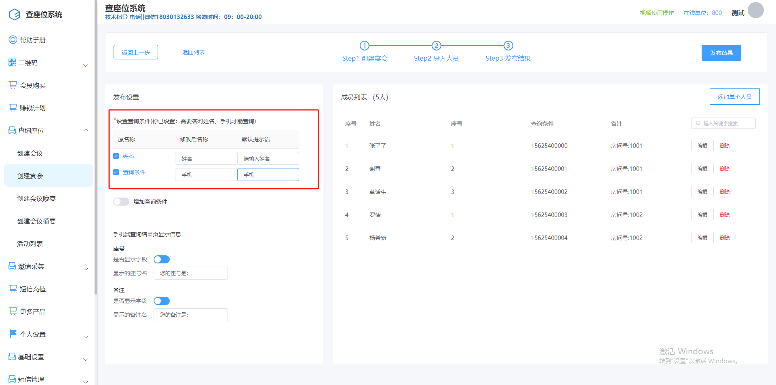

2.9额外添加人员功能
按照需求填写添加人员的数据即可
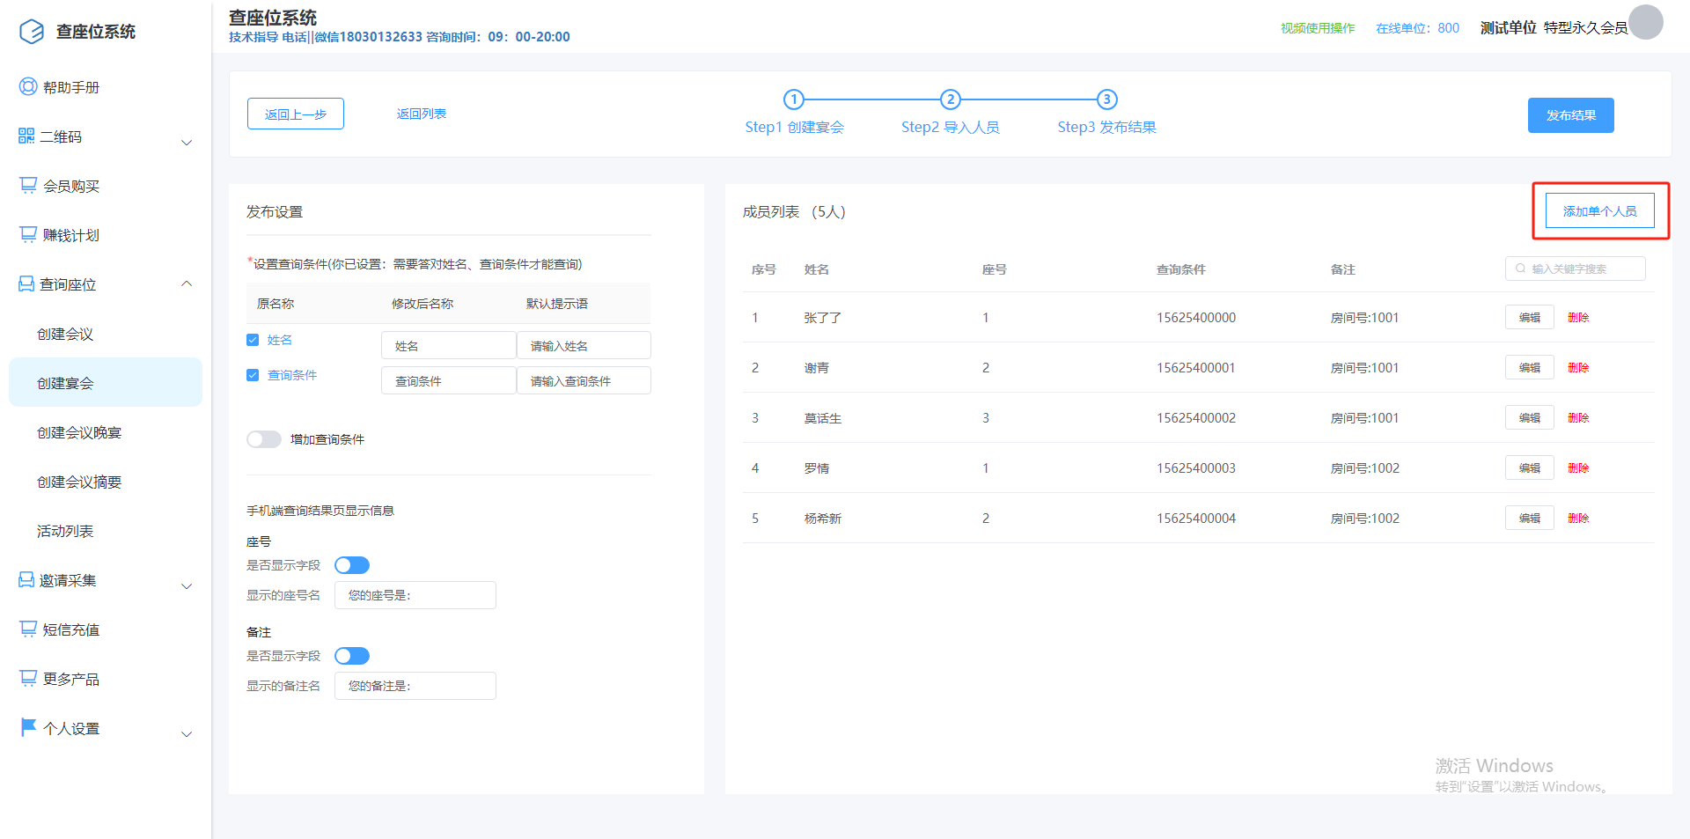
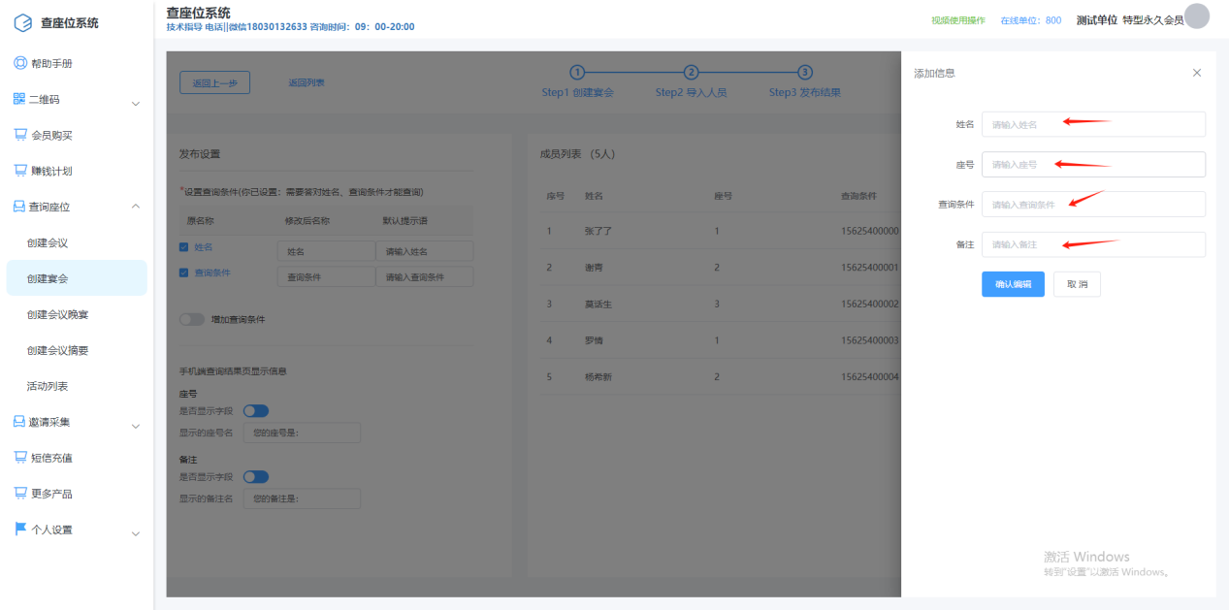
注意：查询条件必须填写，并且必须唯一不能重复
最后点击发布结果按钮用户扫码二维码即可进行查座位
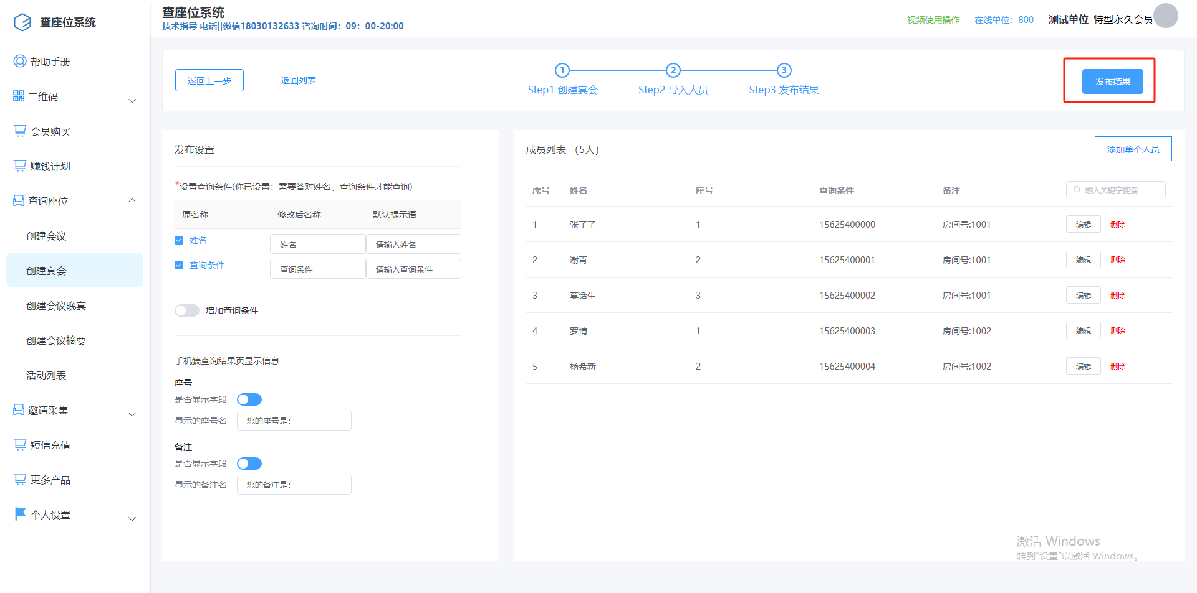

2.10编辑删除功能
点击编辑按钮能修改已导入的信息，
注意：修改后查询条件还要是唯一
点击删除，会将该条数据直接删除，无法返回，若误删只能重新新建会议了，所以要看好才能确定
最后点击发布结果，用户使用手机扫描二维码即可使用

3创建会议晚宴

3.1填写会议晚宴基本信息
按顺序写活动名称，活动持续的时间，对于这个活动简单的描述，基础的背景设置（如果不使用自定义上传的背景图）按钮内文字的设置，活动具体的时间，地点，让查询后用户能看到的内容，以及本次活动承办的公司。
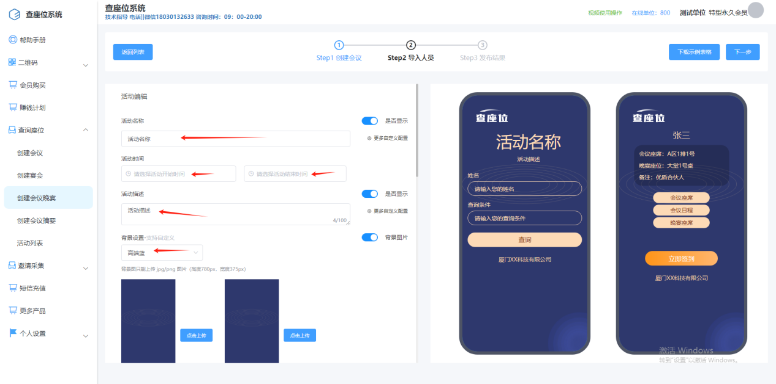
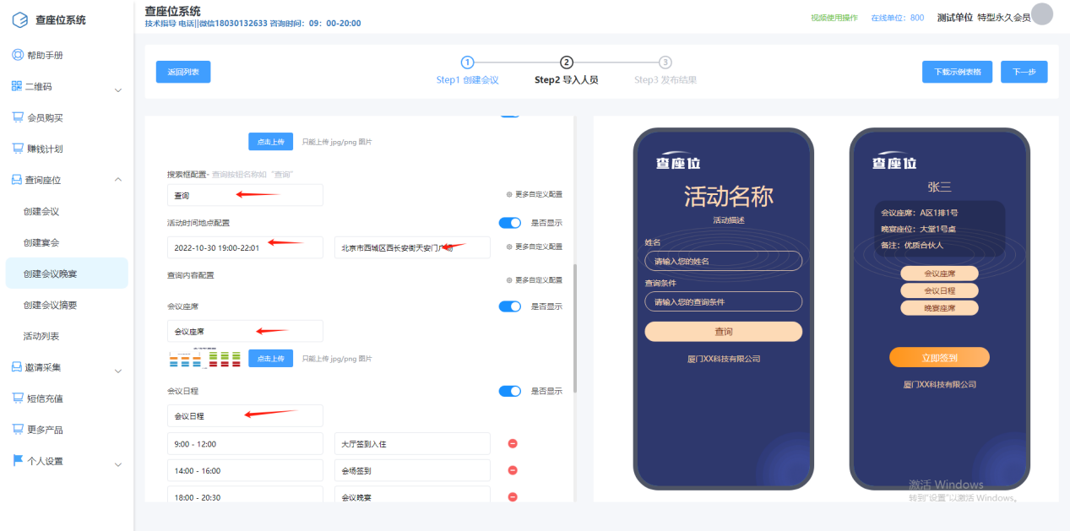
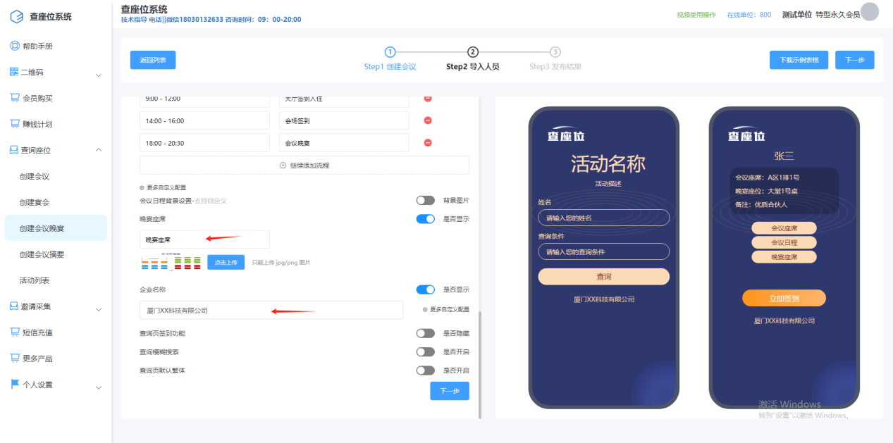
注意：右侧有是否开启的按钮默认是开启的，需要关闭就点击按钮

3.2设置背景图功能
当有需要自定义背景图的时候，可以在这点击背景图上传，左侧的上传是上传活动页的背景，右侧的是上传查询页的背景，需要对应上传。
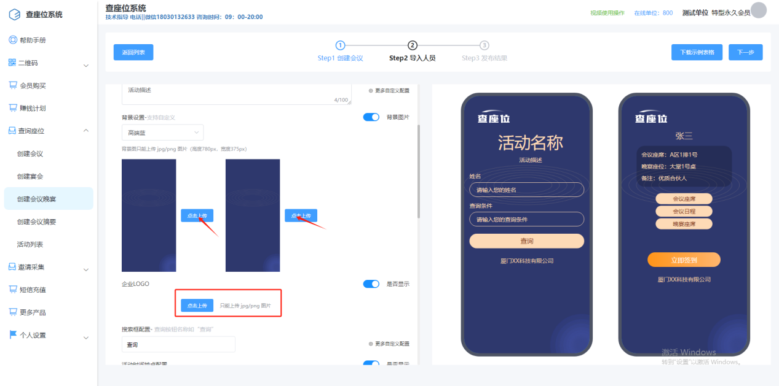
注意：上传图片的格式必须是jpg/png

3.3设置会议晚宴坐席
当有会议或者晚宴坐席需要设置时即可使用这个功能（但他不局限于只能设置会议或者晚宴坐席，当有例如像会议的注意事项的，有注意事项的图片即可将图片上传，同时将文字内容修改。）
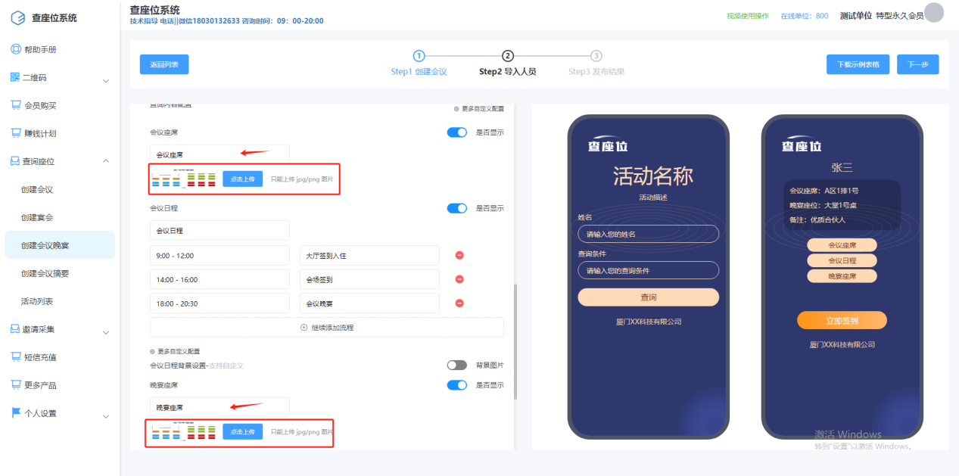
注意：上传图片的格式必须是jpg/png

3.4设置会议日程
当想要让参会人员了解日程的时候可以在这里添加，或者修改日程，点击继续添加流程，在左侧编辑流程的时间，右侧编辑流程的具体内容（上方的名称是可以修改的例如本次是测试会议可以将会议日程改成测试会议日程）
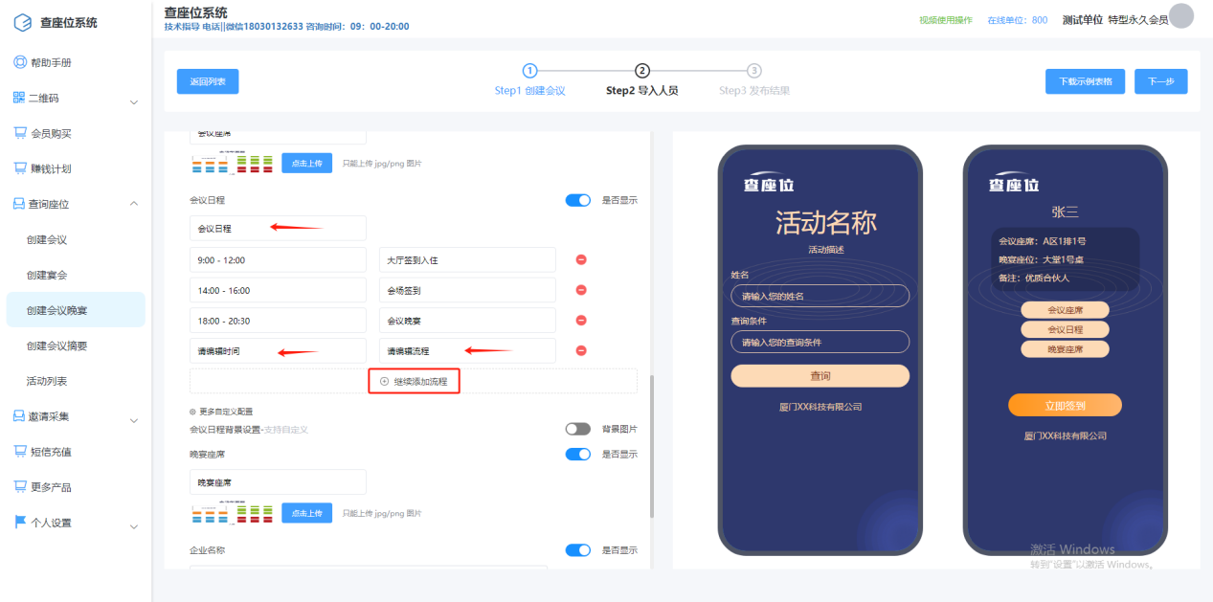
其次如果做了会议日程的图片即可不使用流程图添加，直接将自己的日程图片放入即可

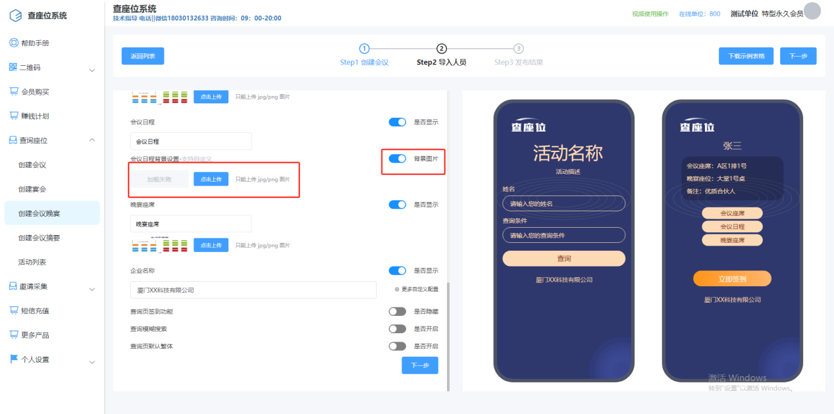
注意：要先点击背景图片才能使用此功能，以及上传图片的格式必须是jpg/png

3.5查询页签到功能
当有需要让来宾签到时可以开启这个功能
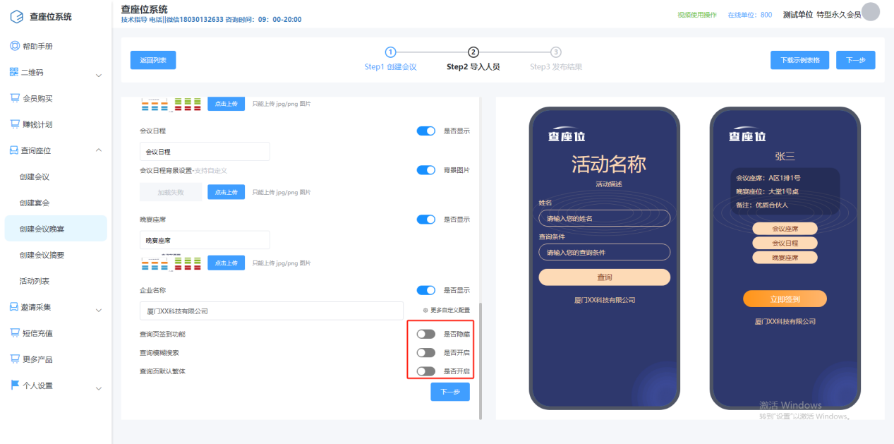
注意：这个功能默认是开启的不需要使用在点击按钮关闭
以下是使用对比图

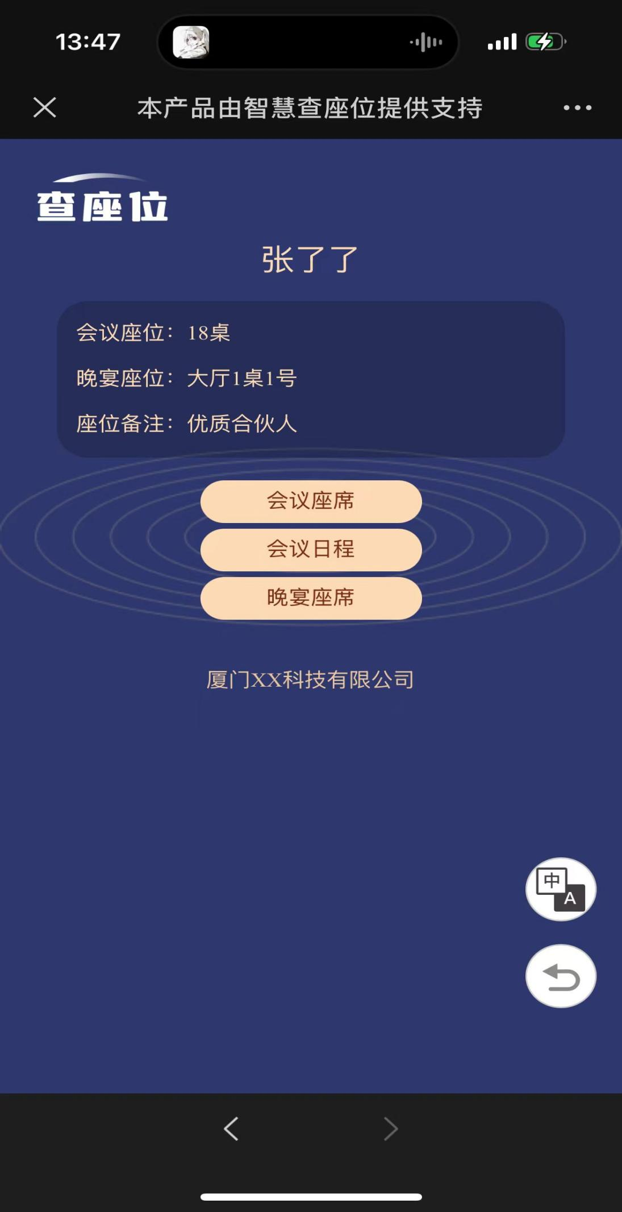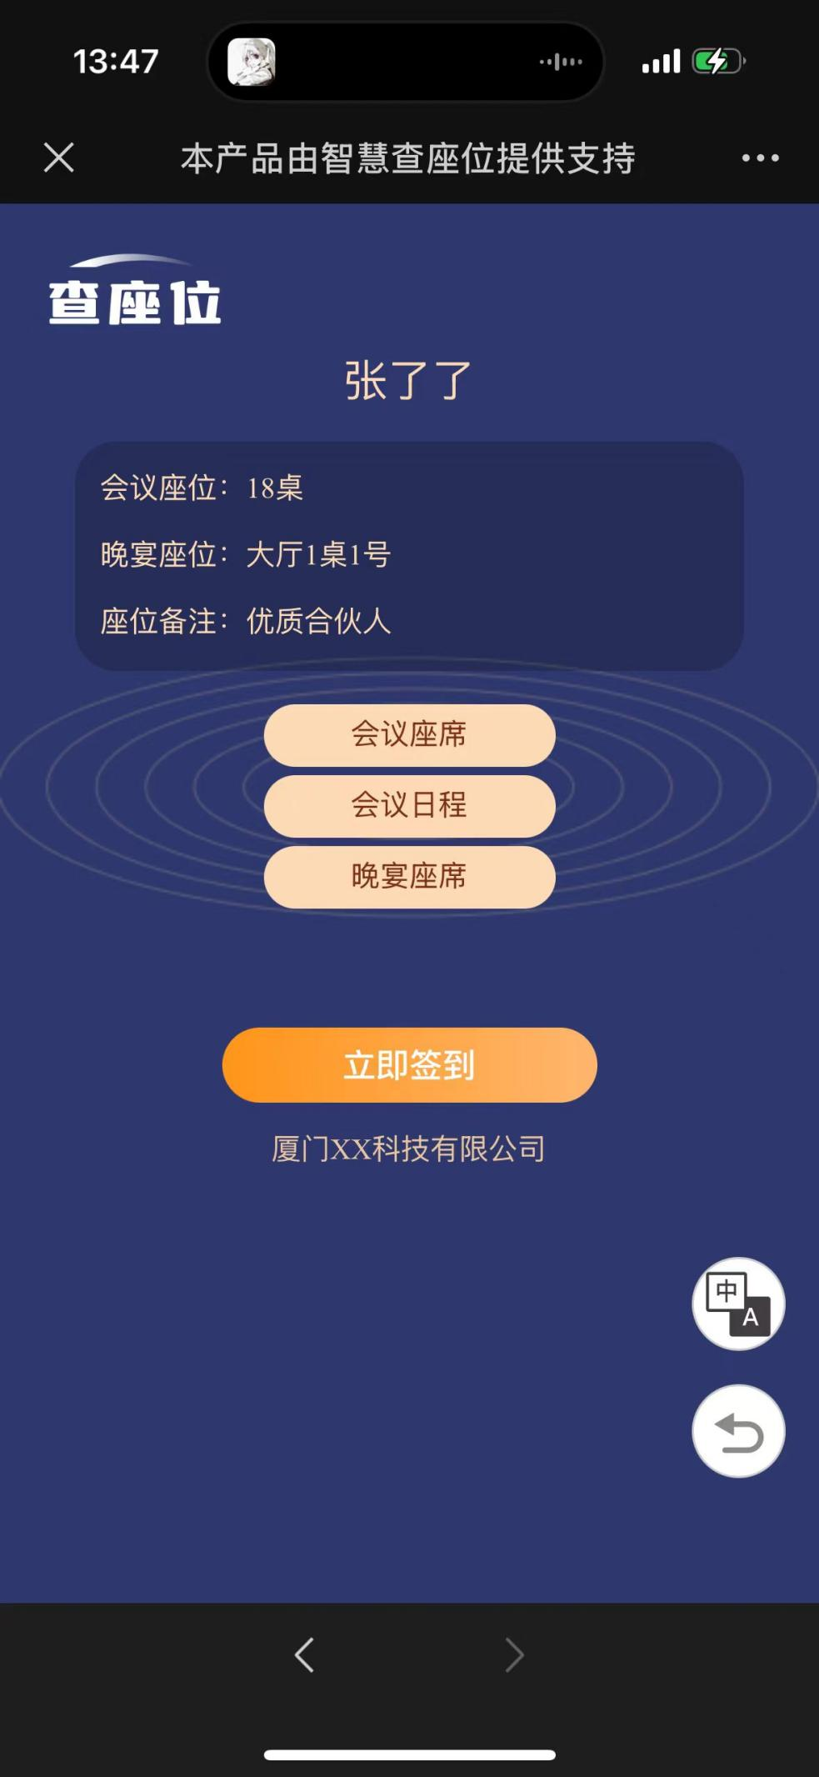

3.6查询模糊搜索功能
为了让来宾更快搜索设置了这个功能，当来宾打入自己的姓氏即可跳出全名更方便来宾搜索。（需要使用的时候需要点击按钮开启）
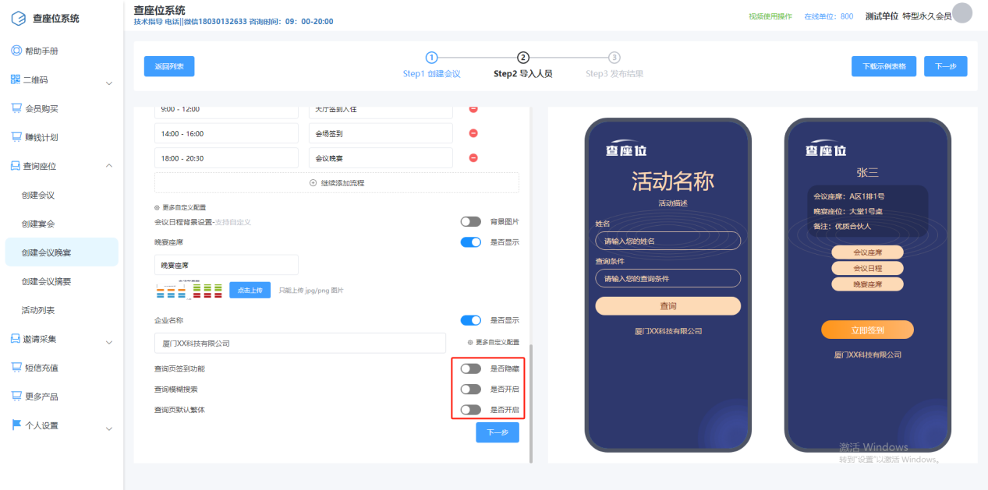
效果图如下
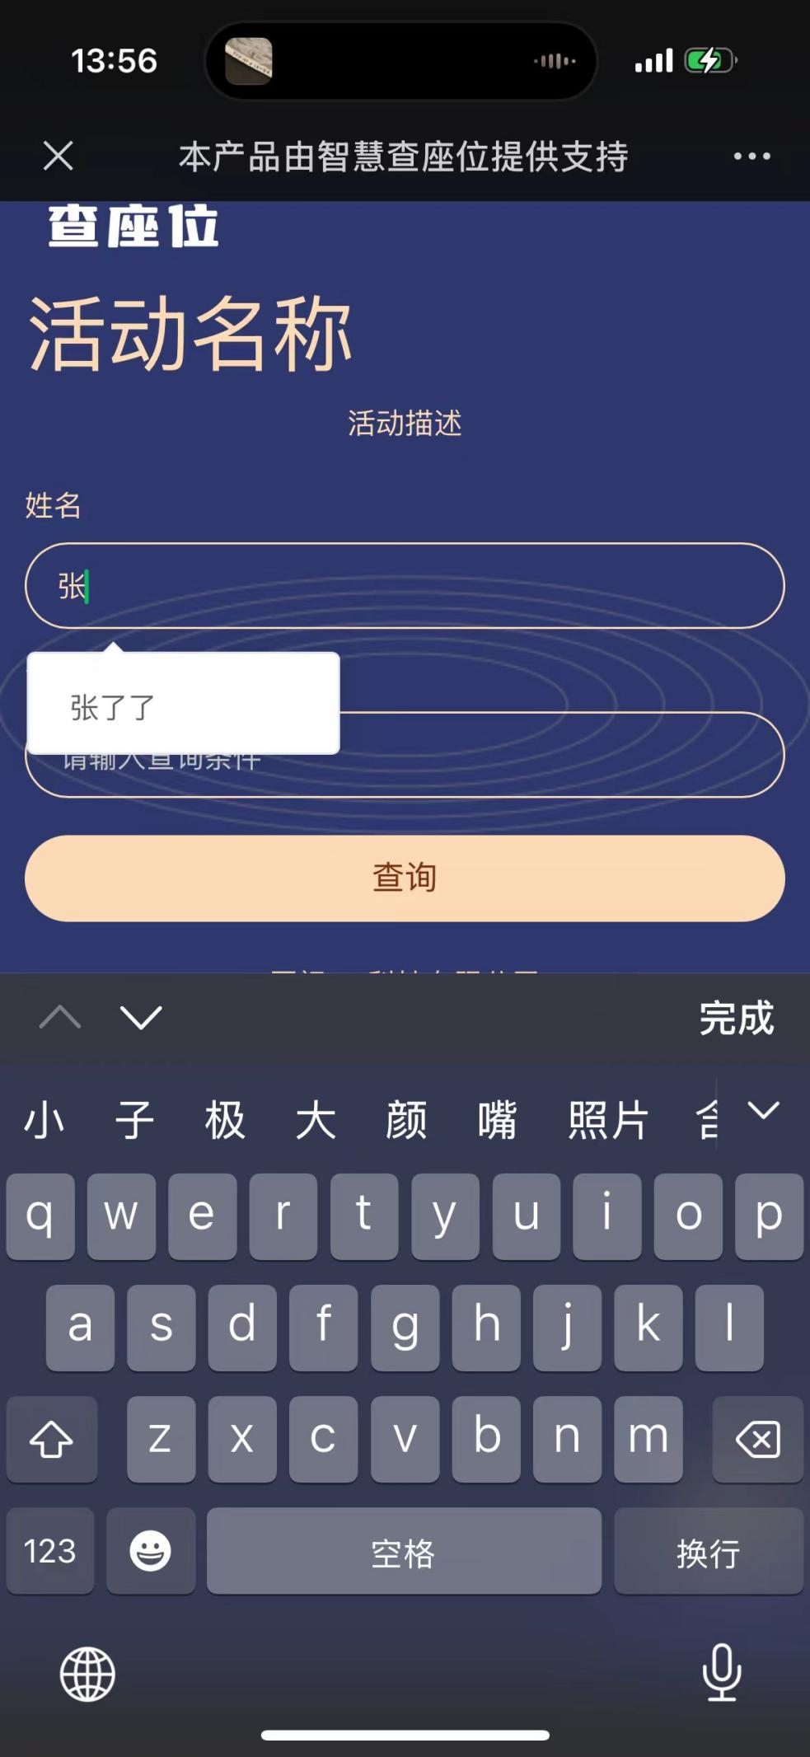

3.7查询页是否默认繁体功能
开启此功能后查询的页面字体会默认变成繁体字
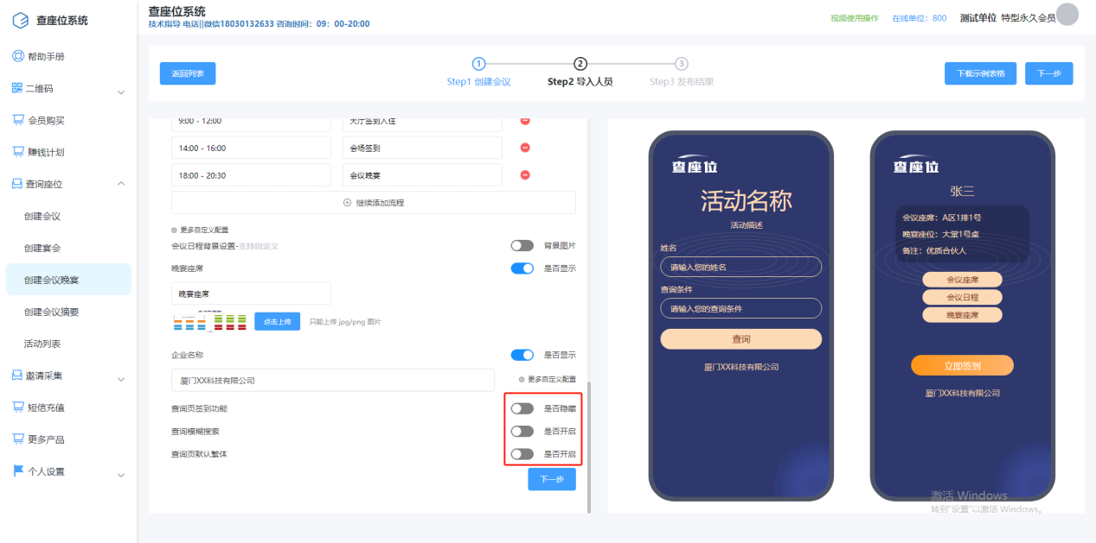
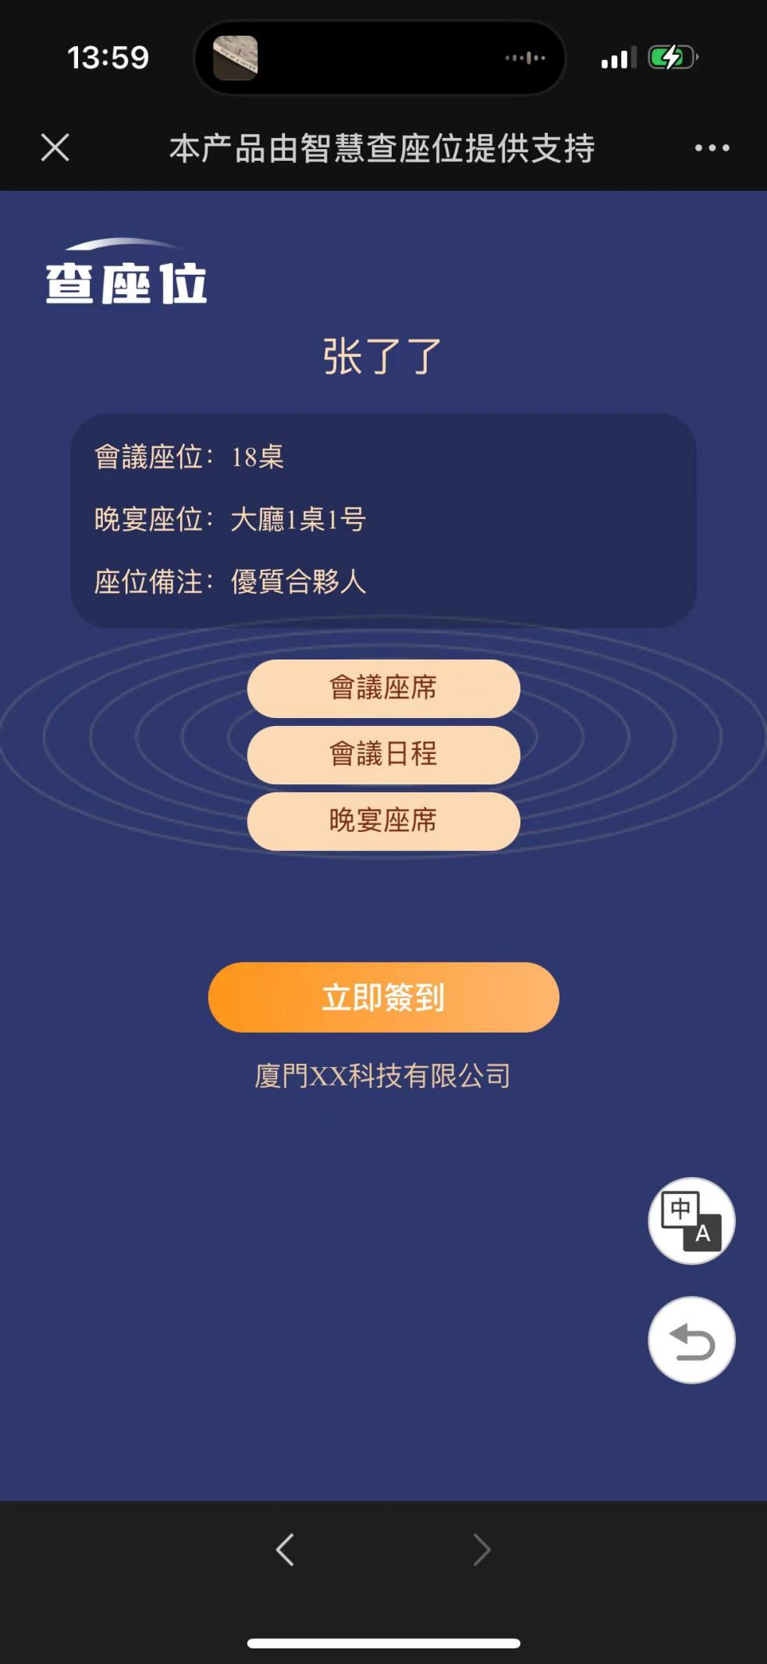

3.8导入表格
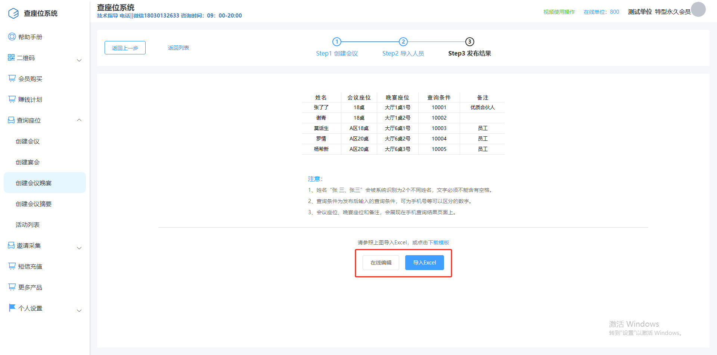

3.8.1在线编辑导入
当选择了在线编辑功能后会有如下页面，这个表格是没有默认表头的，需要按照提供的模板填写一下表头。
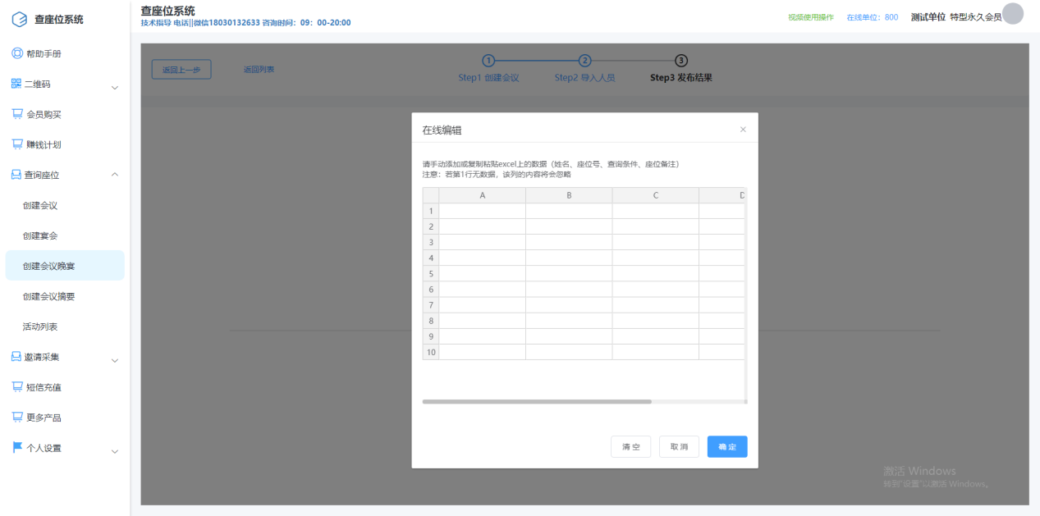
注意：表头需要自己填写一遍、

3.8.2直接导入Excel
需要的Excel表格直接导入即可，Excel表格内有一个查询条件的表头是可以修改的，改成电话或者qq号，身份证等这些可以唯一标识的，
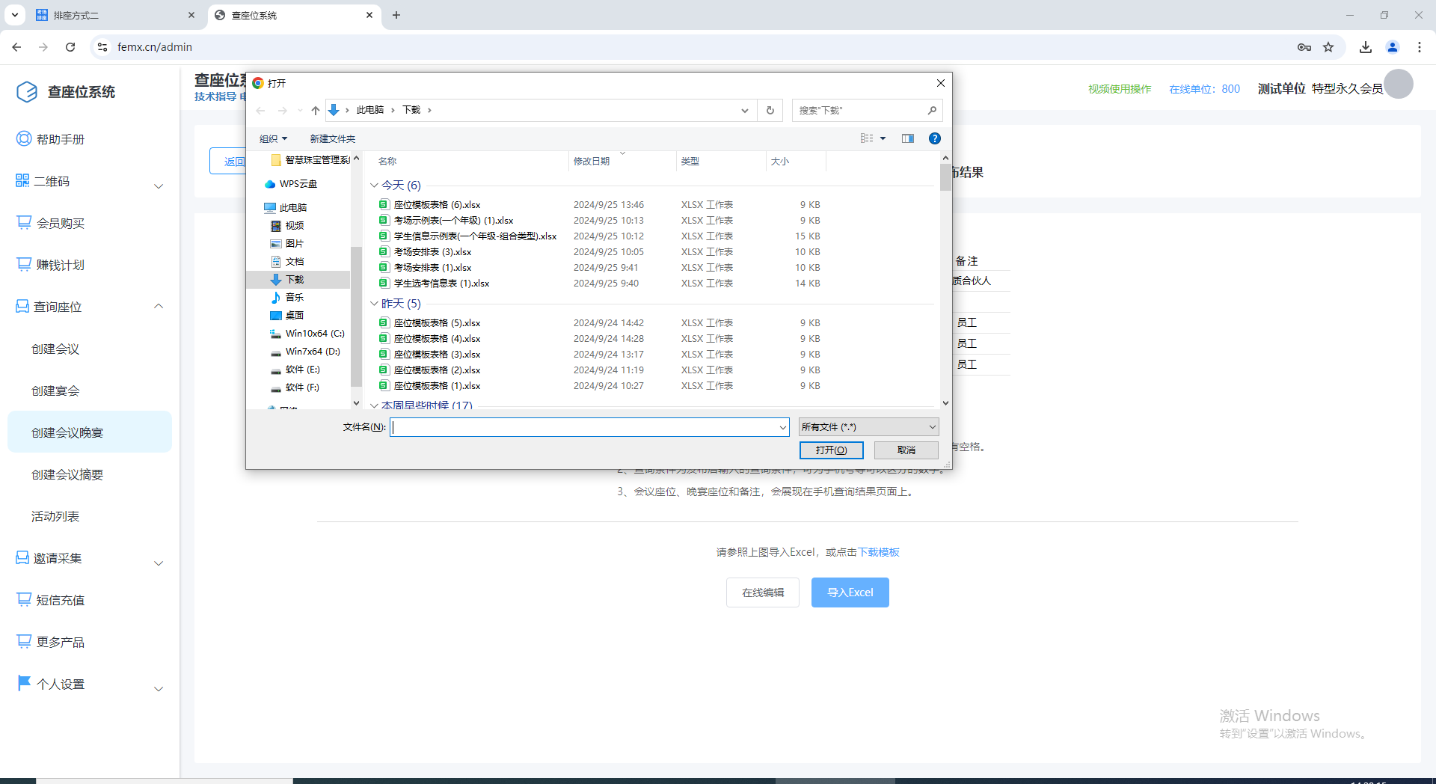
注意：当导入表格时要确认是否有空格，例如张三和张 三再数据中是两个人
注意：当修改了Excel的表头查询条件就必须选择一下数据源，将你修改的表头填入。

3.9设置查询条件
没有在Excel表格更改表头时，在这更改也可以
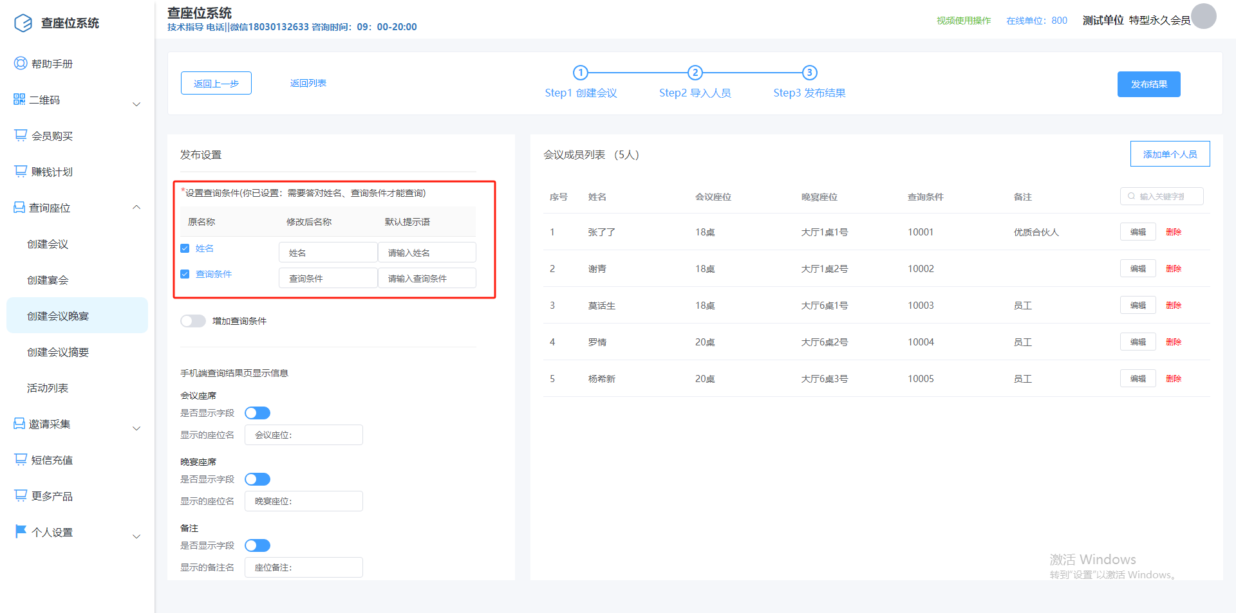
效果图如下
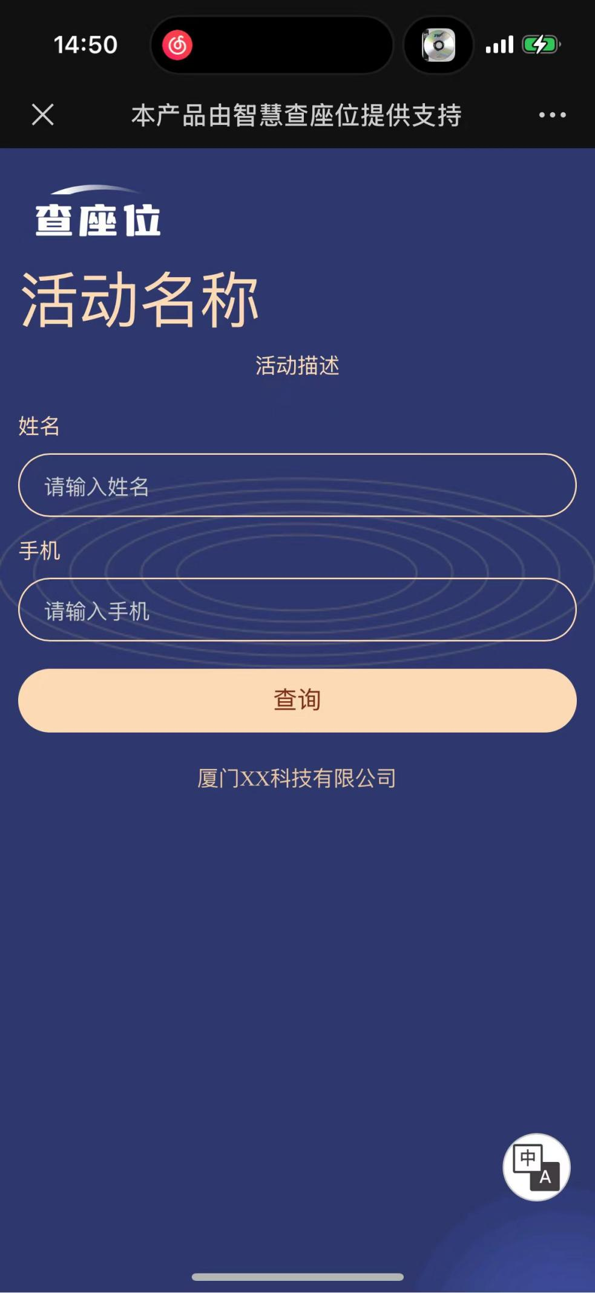

3.10额外添加人员功能
按照需求填写添加人员的数据即可
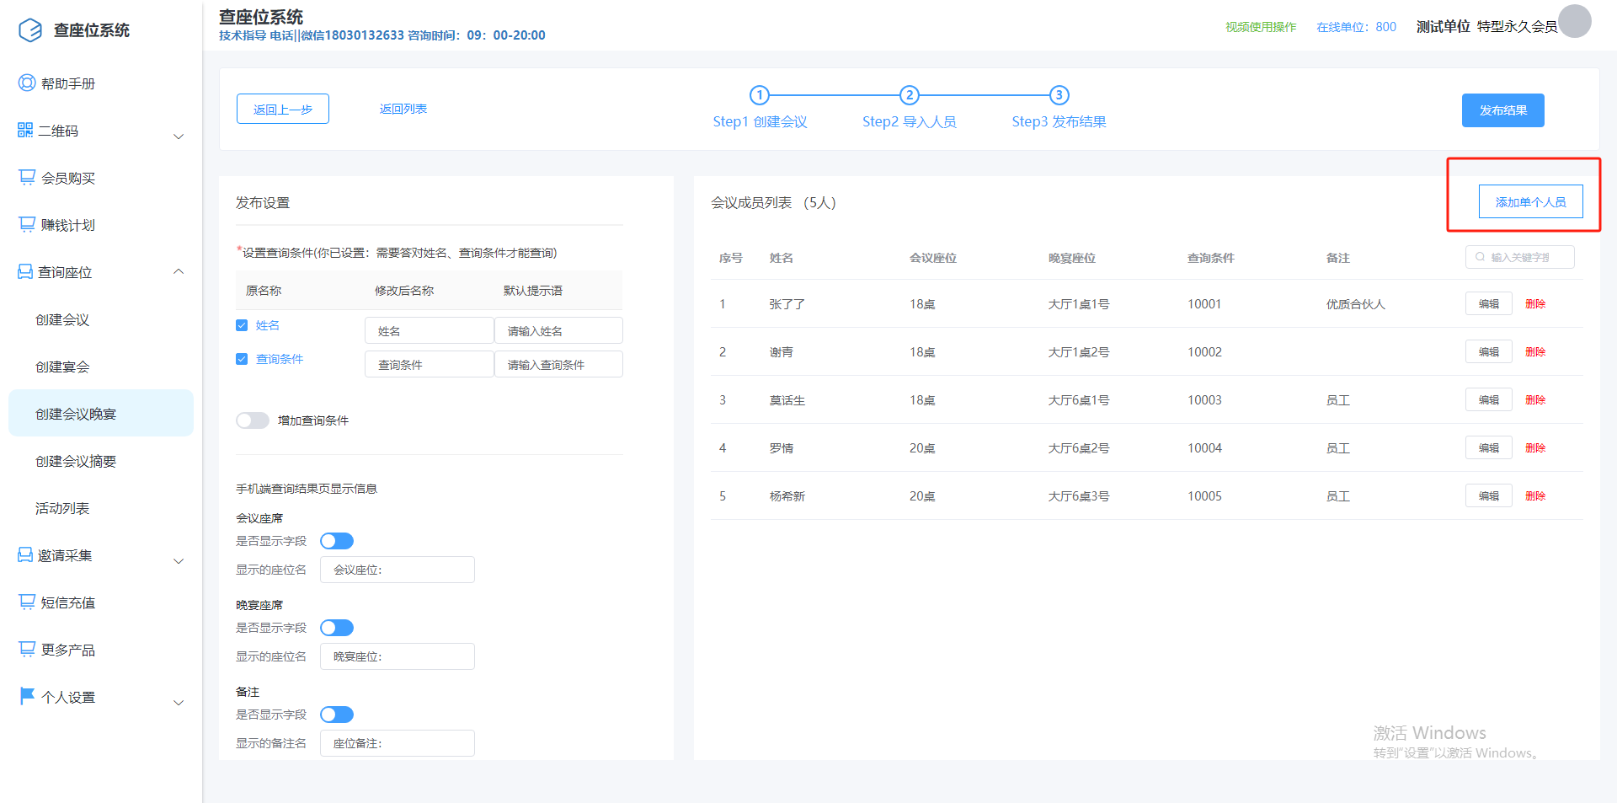
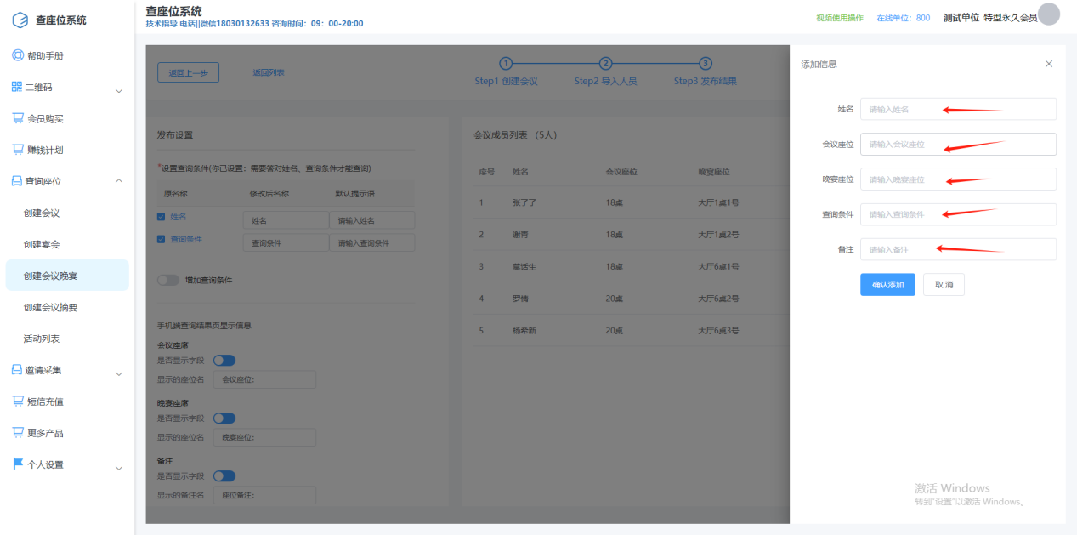
注意：查询条件必须填写，并且必须唯一不能重复

3.11编辑删除
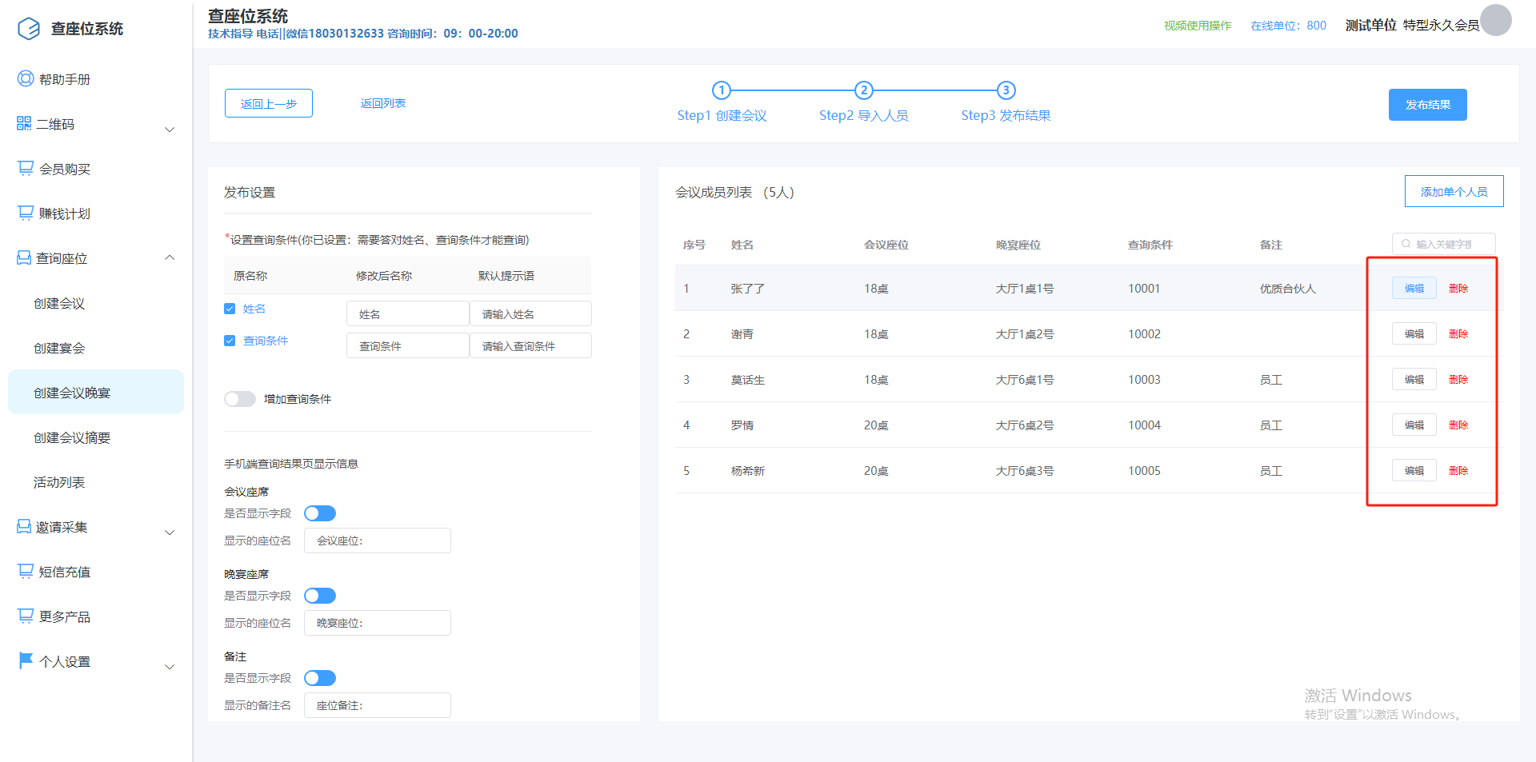
点击编辑按钮能修改已导入的信息，
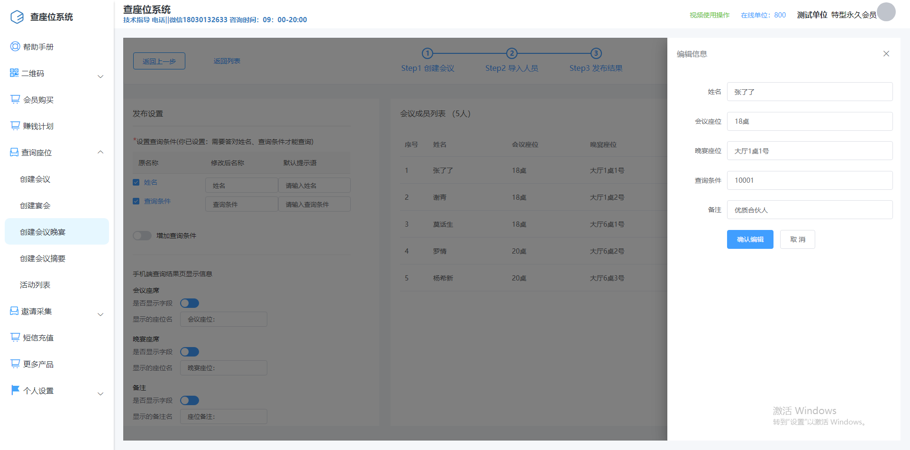
注意：修改后查询条件还要是唯一
点击删除，会将该条数据直接删除，无法返回，若误删只能重新新建会议了，所以要看好才能确定
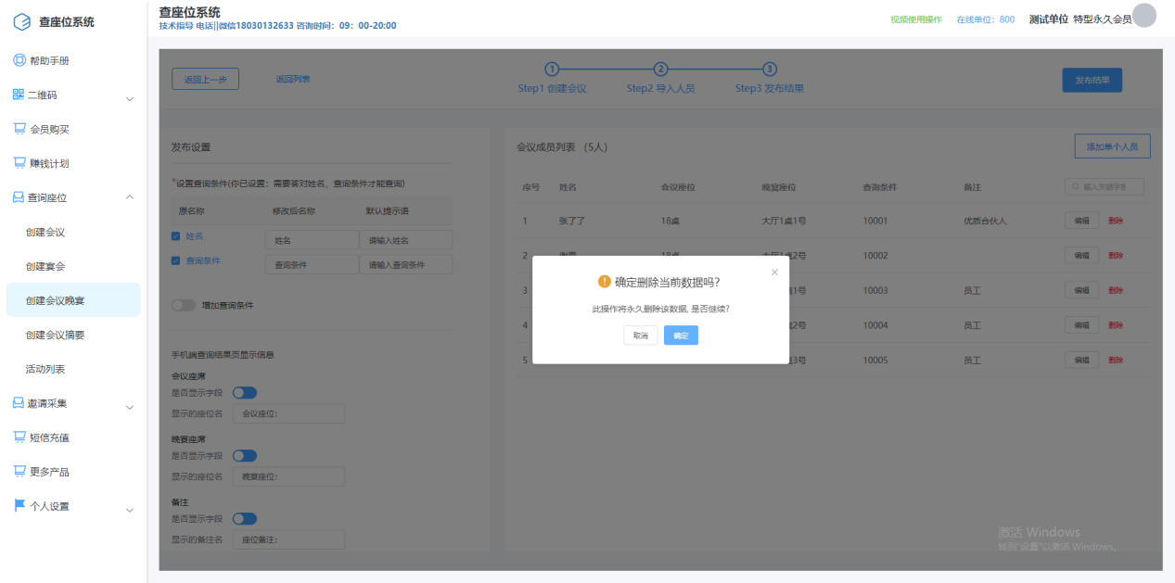
最后点击发布结果，用户使用手机扫描二维码即可使用
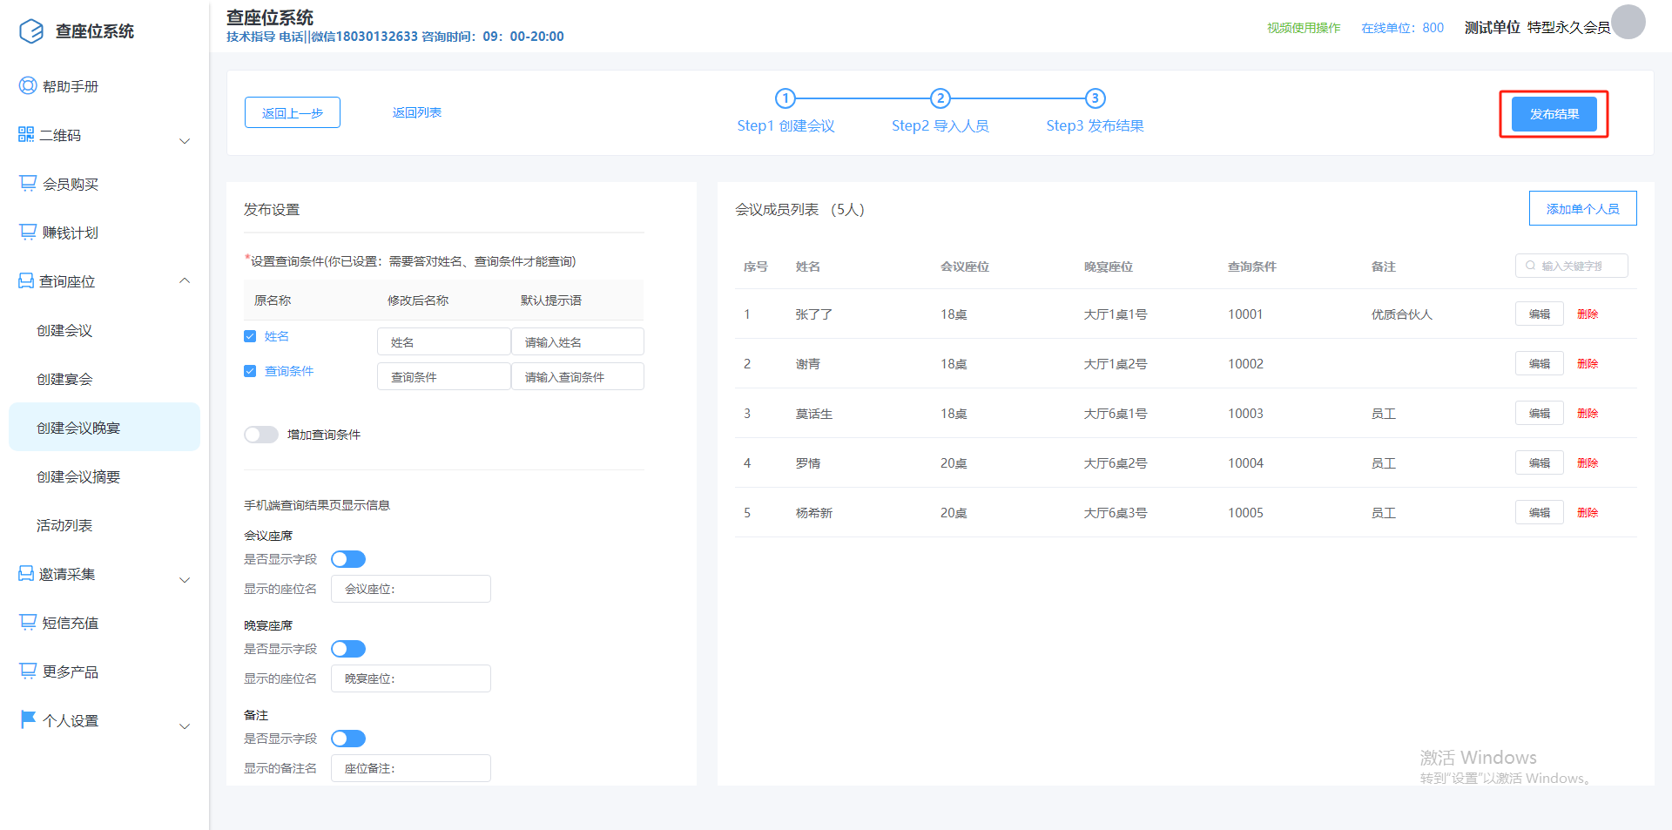

4创建会议摘要

4.1填写基础信息
按顺序填写活动名称，活动时间（这个活动时间是这个活动维持的时间，）活动描述，纯色背景设置，活动具体时间，活动具体地点
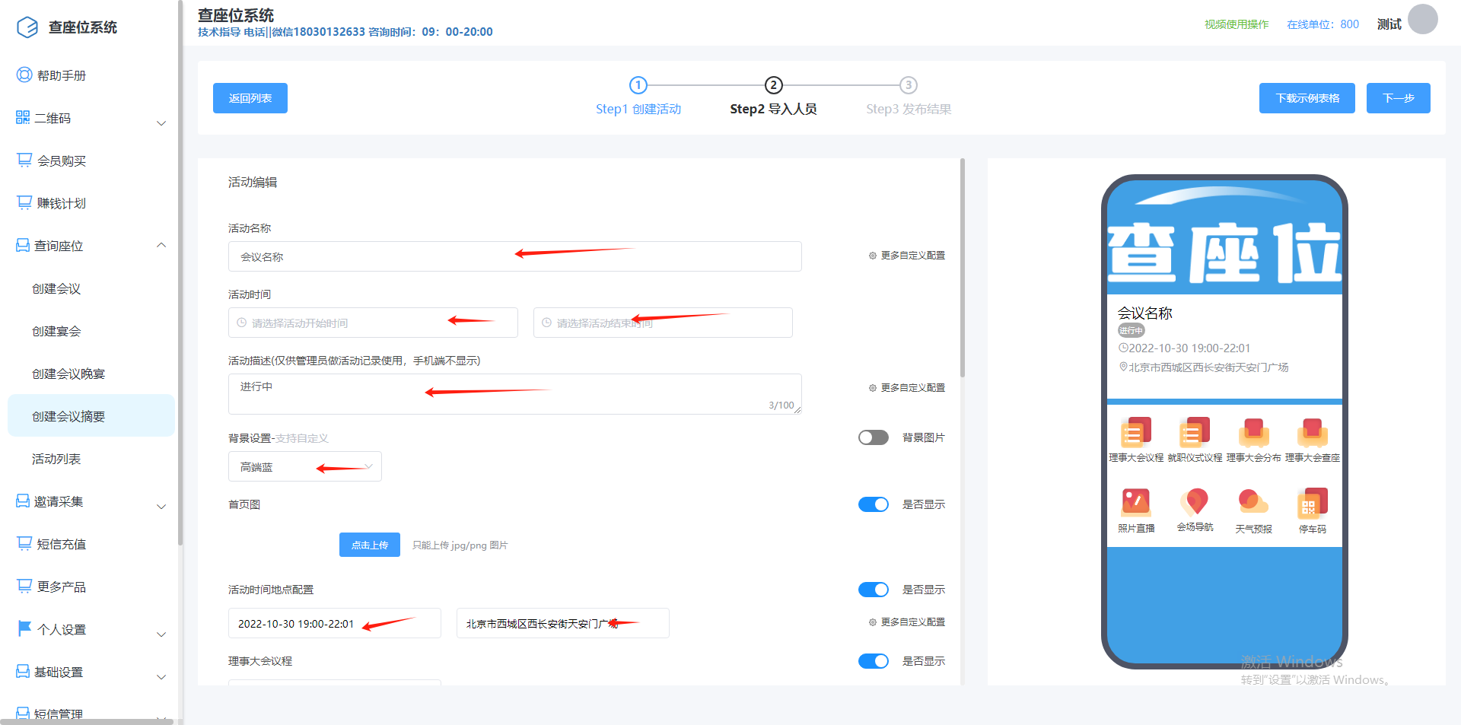

4.2会议信息设置
当有会议的基础信息需要上传时即可使用这个，如果不需要这么多页面即可取消显示（当你需要显示的与上面不符，即可随机选择一个将名称修改使用即可），再将信息图片上传，在手机端用户点击即可跳转出上传到图片信息。
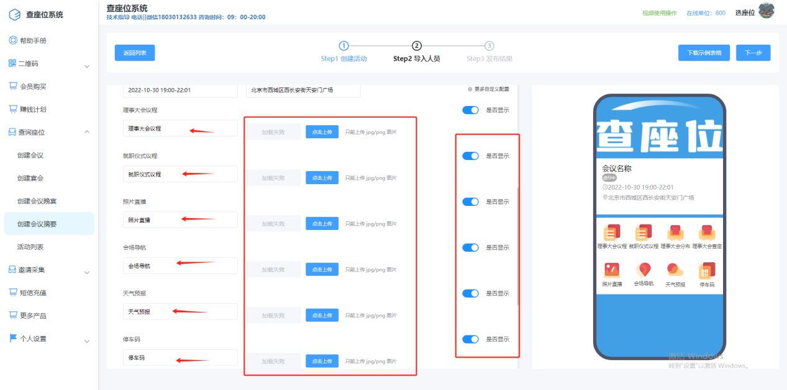
注意：上传图片的格式必须是jpg/png

4.3位置信息设置
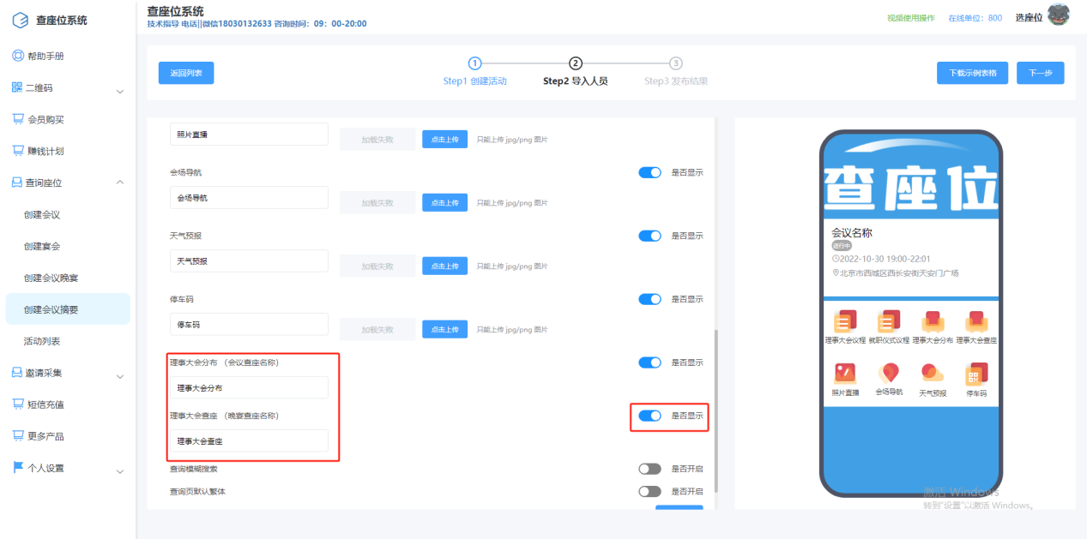
这两项是设置位置信息的，当只有一次宴会时即可只使用一个，将另外的关闭，同时与想设置的名称不同时也可修改，

4.4模糊查询功能
开启了这个功能，当在用户搜索时，用户的输入名字时，打入姓氏，会将这个姓氏的成员都打印出来。
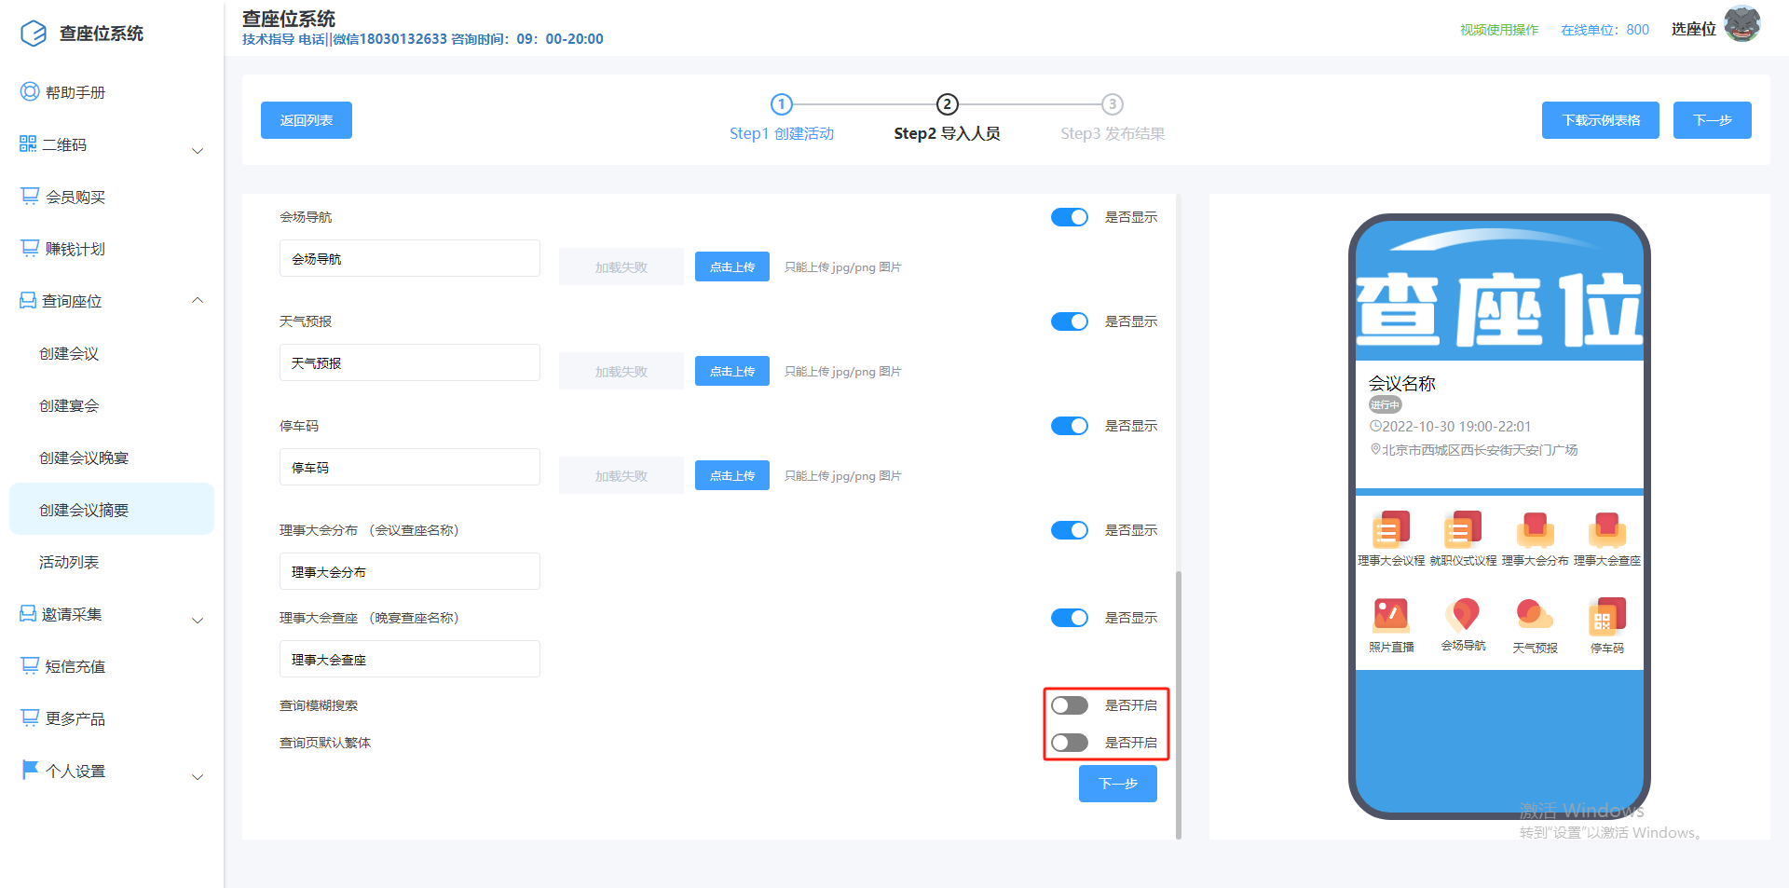

4.5查询页面显示繁体功能
使用这个功能，能将页面的默认字体变成繁体字

4.6导入表格
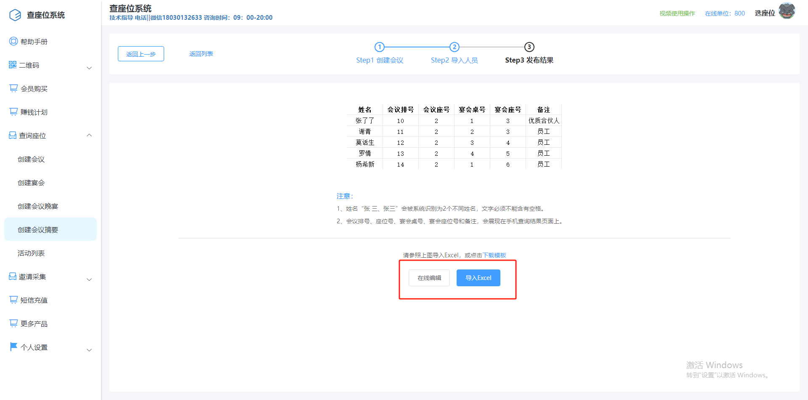

4.6.1在线编辑导入
当选择了在线编辑功能后会有如下页面，这个表格是没有默认表头的，需要按照提供的模板填写一下表头。
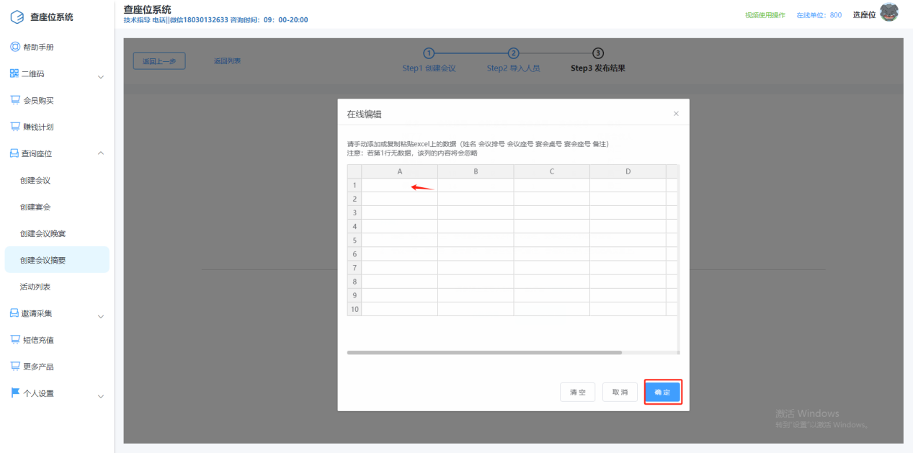
注意：表头需要自己填写一遍、

4.6.2直接导入Excel
需要的Excel表格直接导入即可，Excel表格内有一个查询条件的表头是可以修改的，例如上面是会议排号，以及会议座号，当本次是午宴，即可修改成午宴排号，午宴座号。
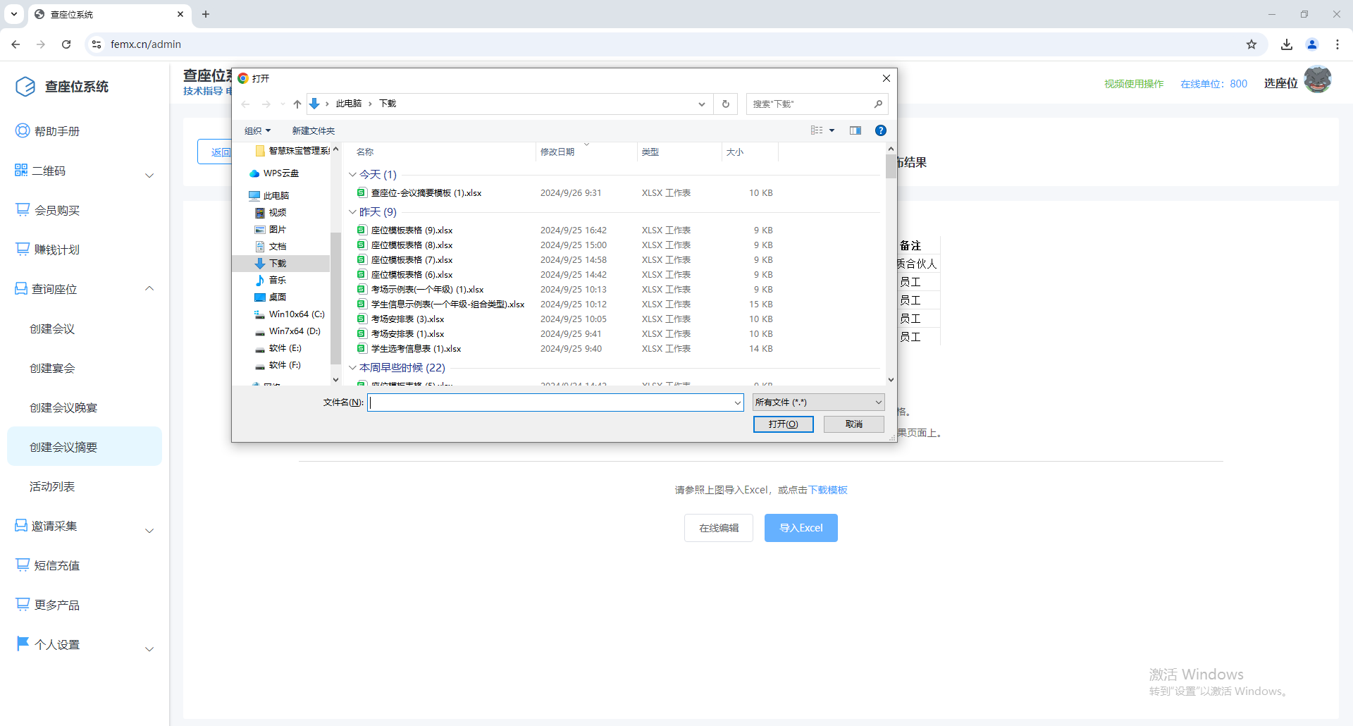
注意：当导入表格时要确认是否有空格，例如张三和张 三再数据中是两个人
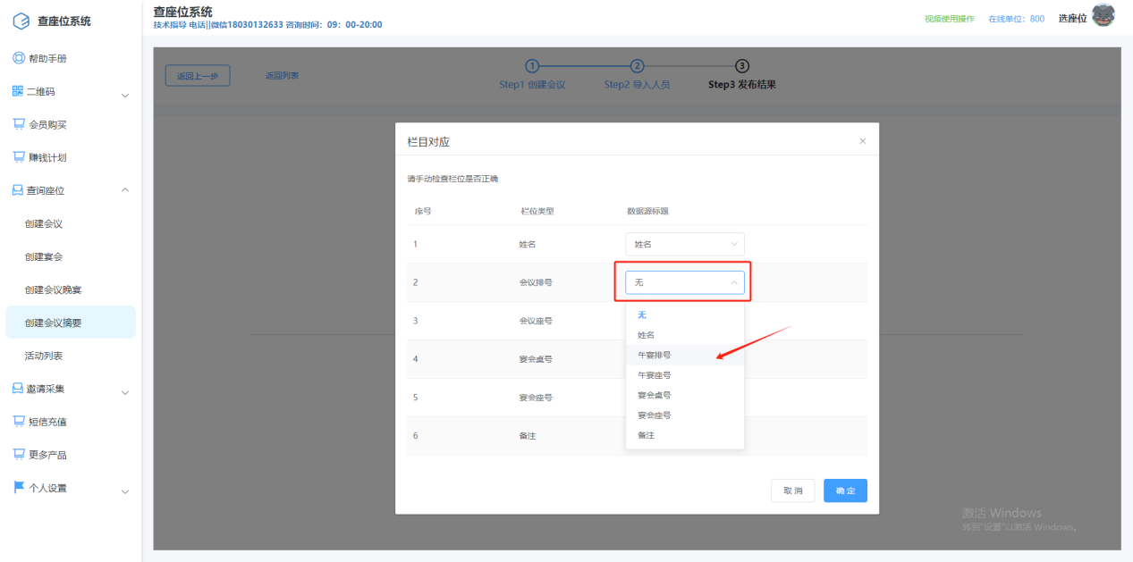
注意：当修改了Excel的表头查询条件就必须选择一下数据源，将你修改的表头填入。

4.7额外添加人员功能
使用此功能可以添加参会人员
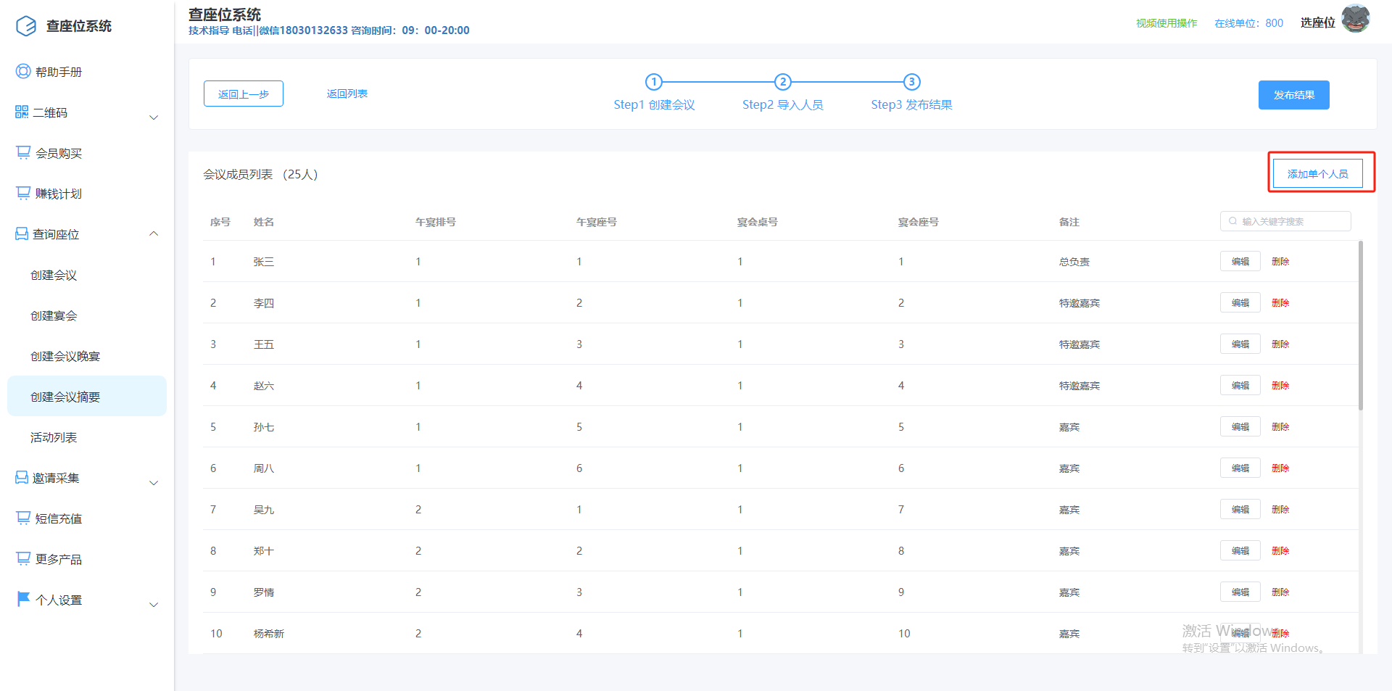
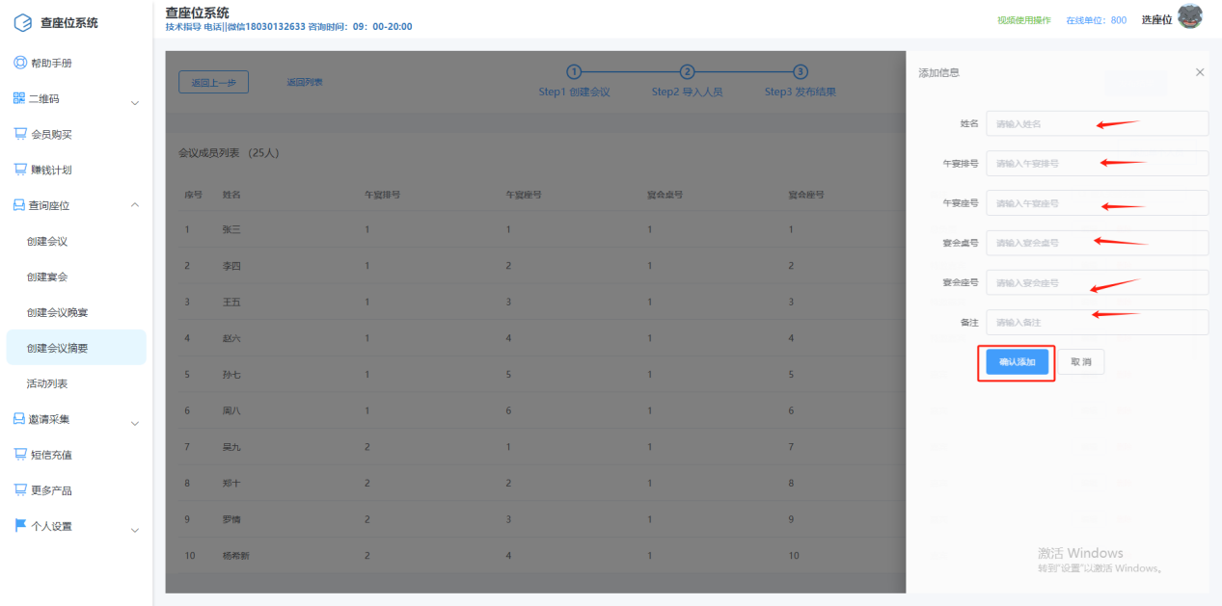

4.8编辑删除功能
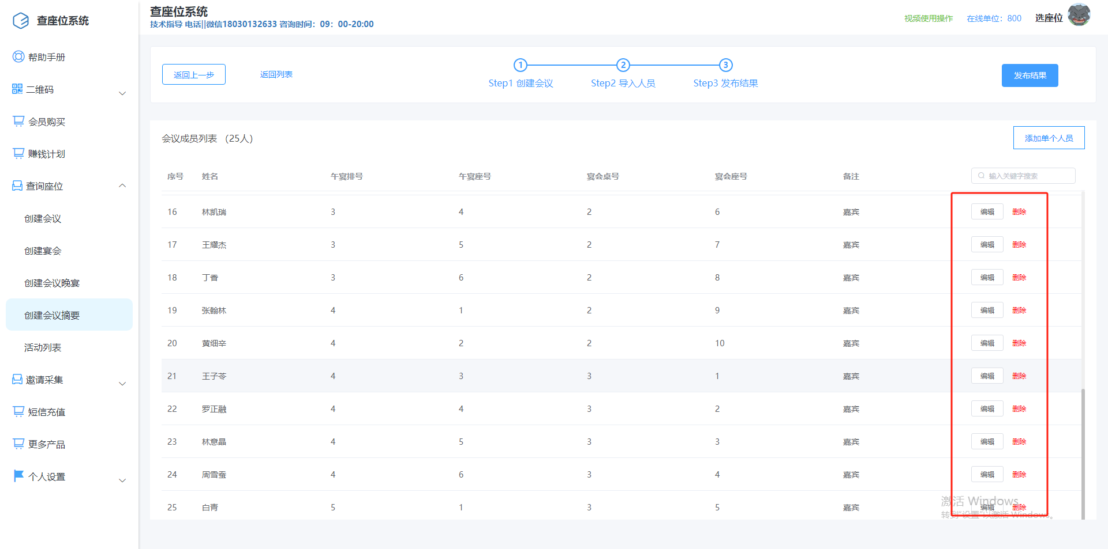
编辑功能点击对应位置的编辑按钮，可以编辑信息
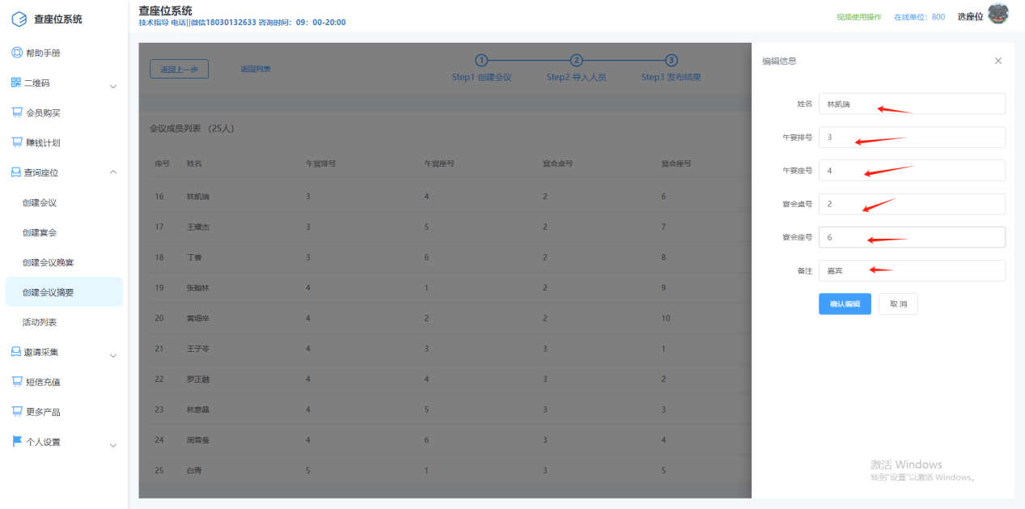
注意：编辑修改排号座位后，要让排号座位组合起来唯一
点击删除，会将该条数据直接删除，无法返回，若误删只能重新新建会议了，所以要看好才能确定
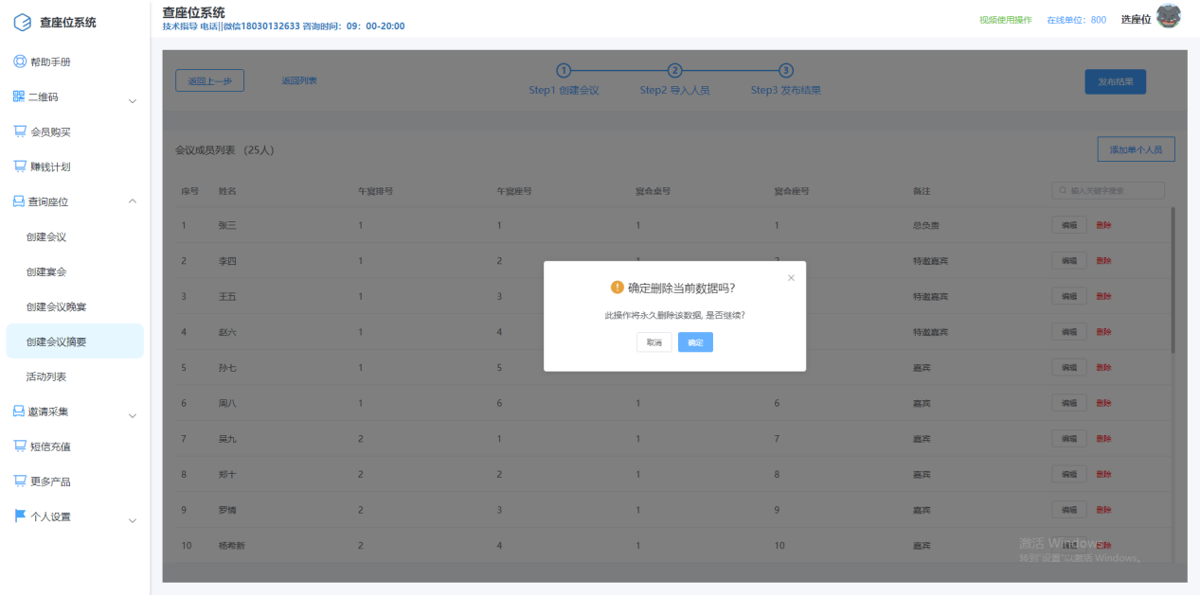

最后点击发布结果，用户使用手机扫描二维码即可使用
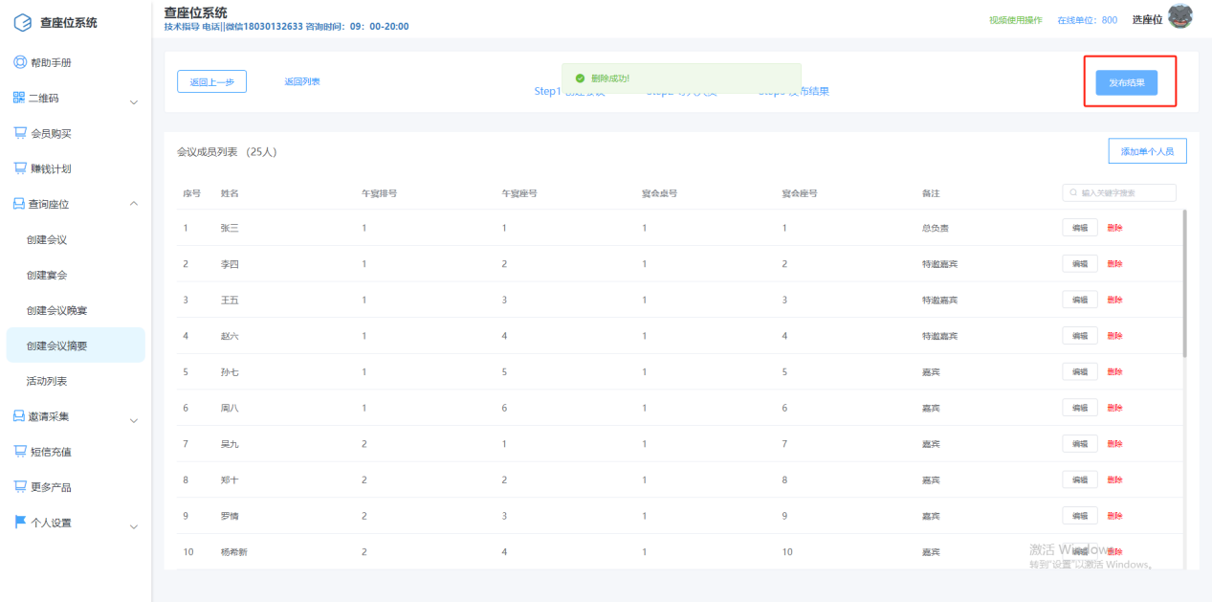

5活动列表功能

5.1搜索功能
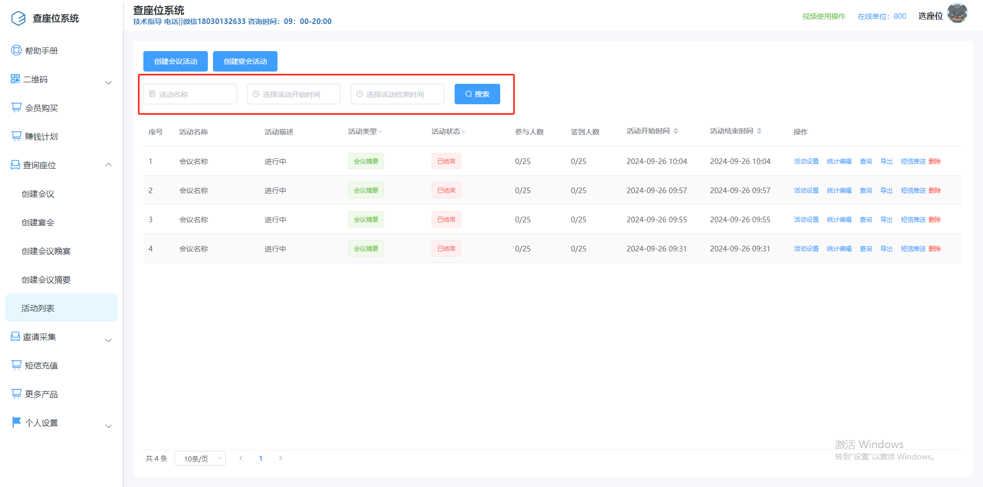
根据会议名称，以及会议开始，结束时间搜索，

5.2活动设置
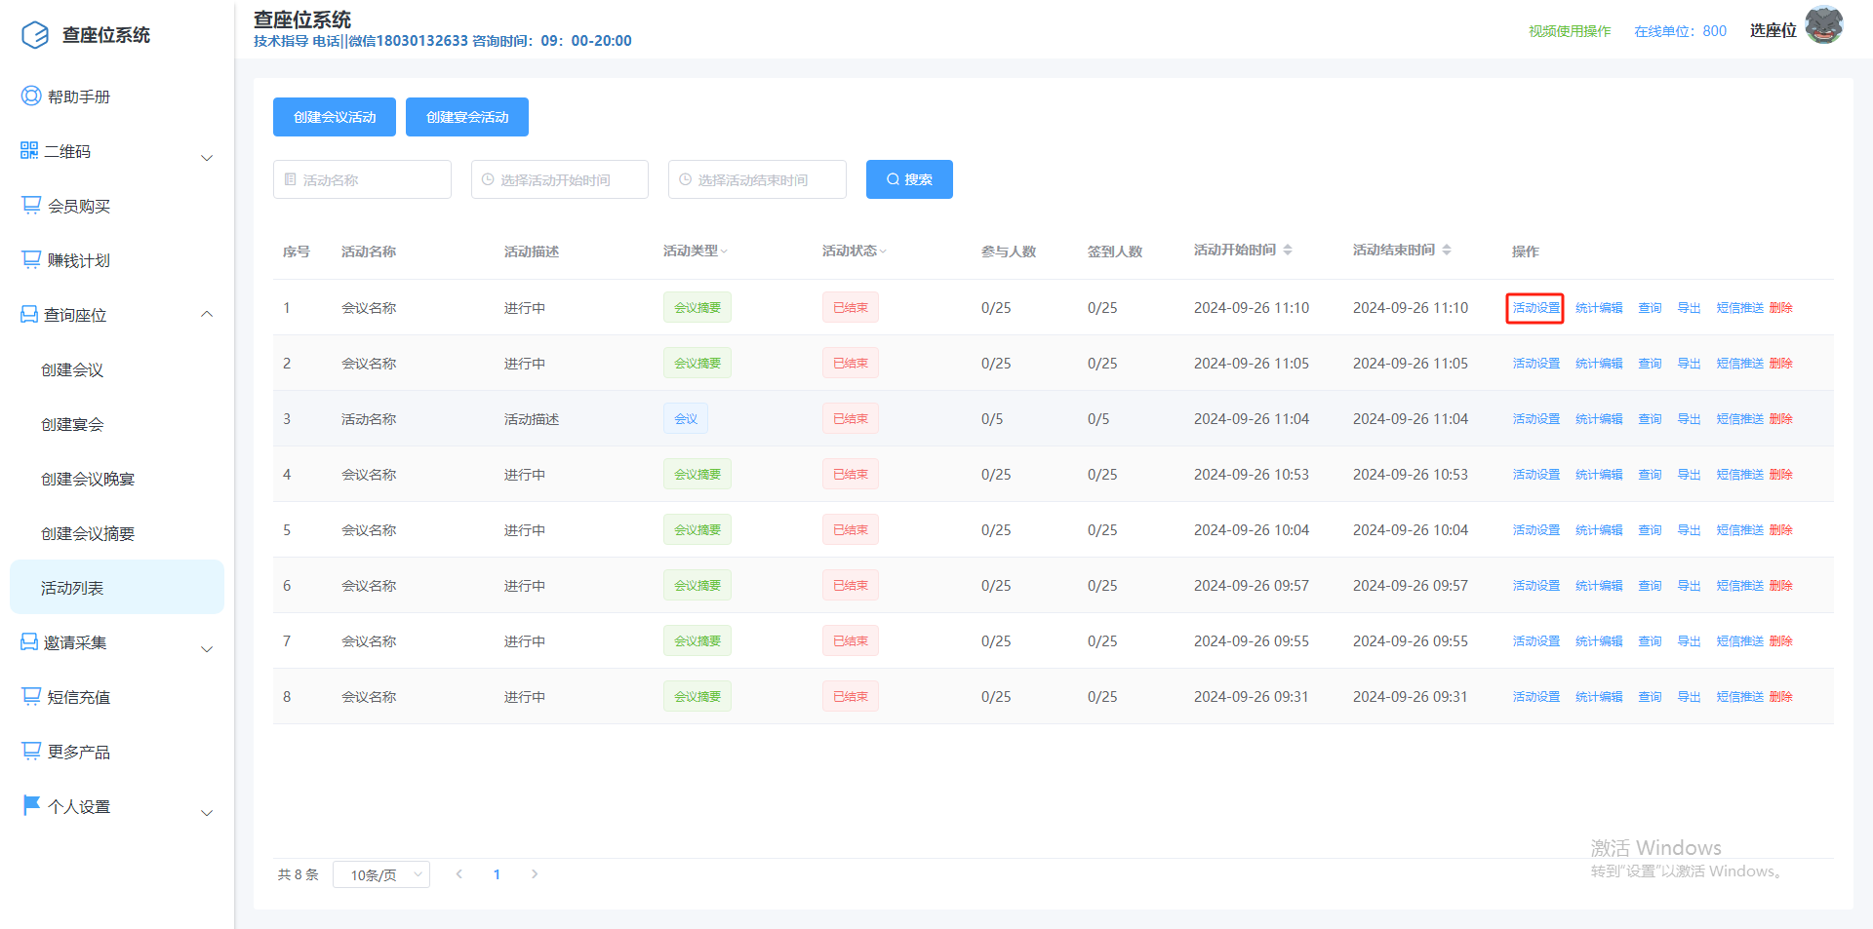
点击这个按钮能回到设置这个会议/宴会/会议晚宴/会议摘要页面更改有需要的设置

5.3统计编辑
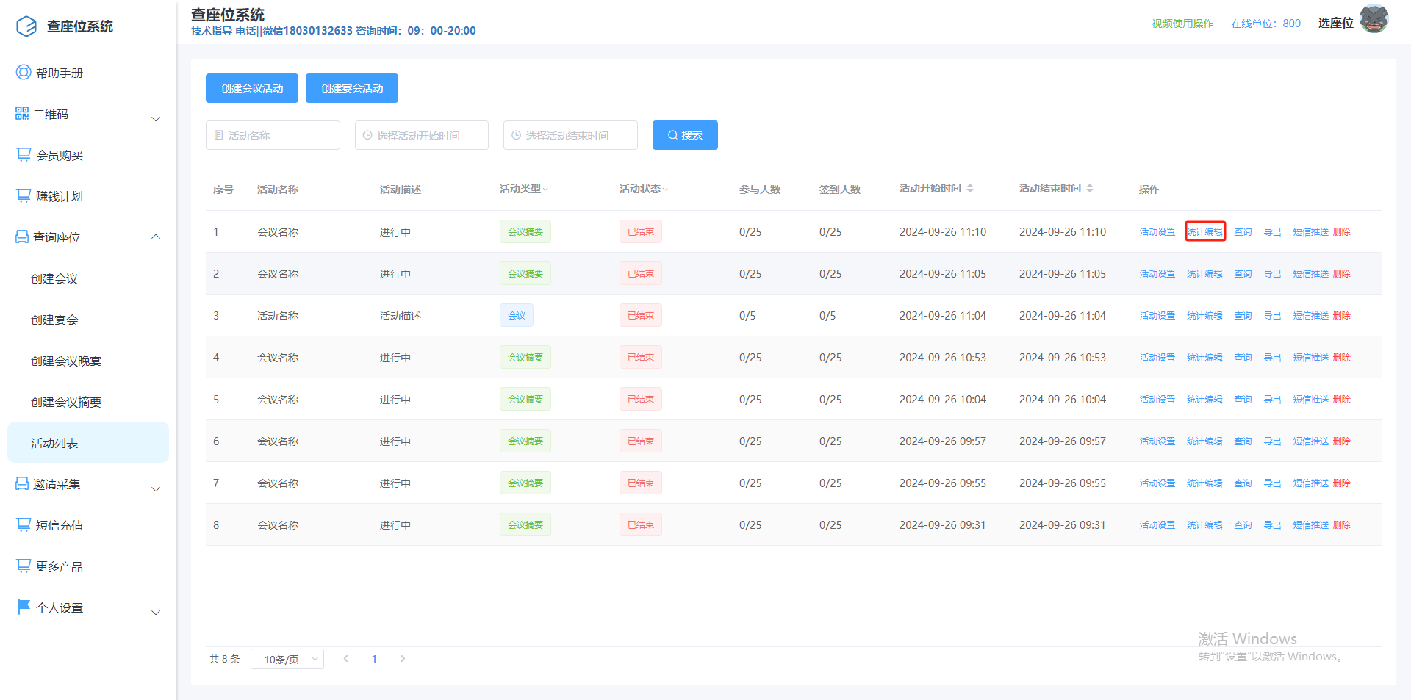

5.3.1成员搜索
这个功能能搜索活动内的成员，边上的删除，可以多选成员删除
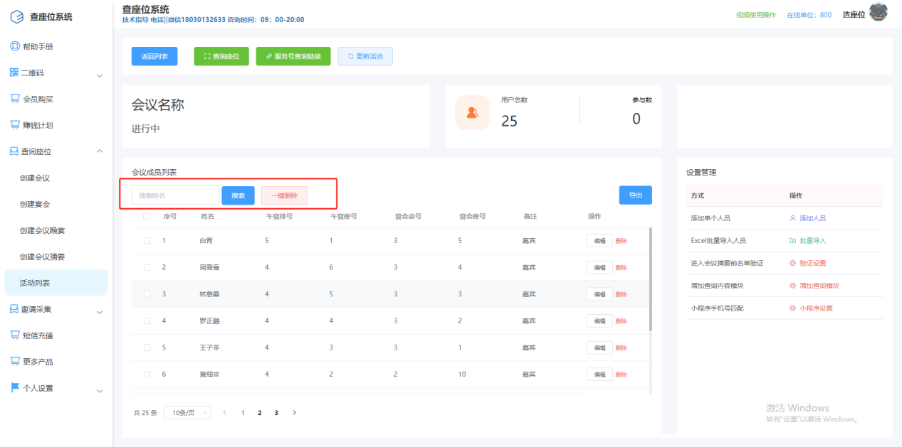

5.3.2编辑和删除
可以在此修改成员的信息
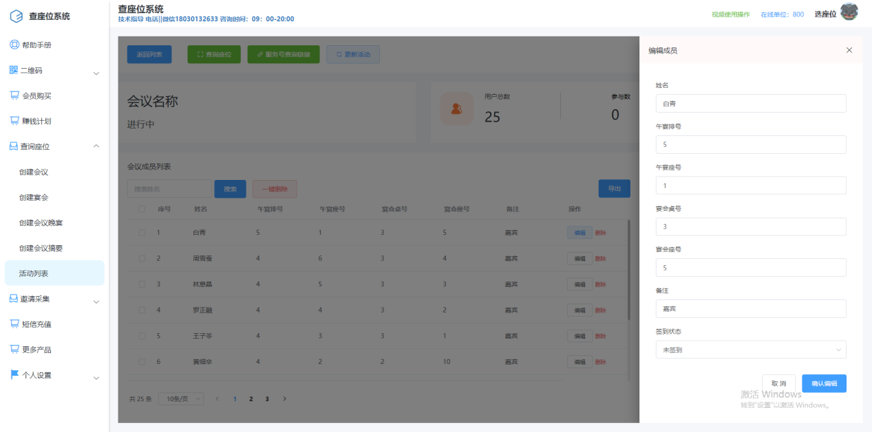
可以删除这一行的成员信息
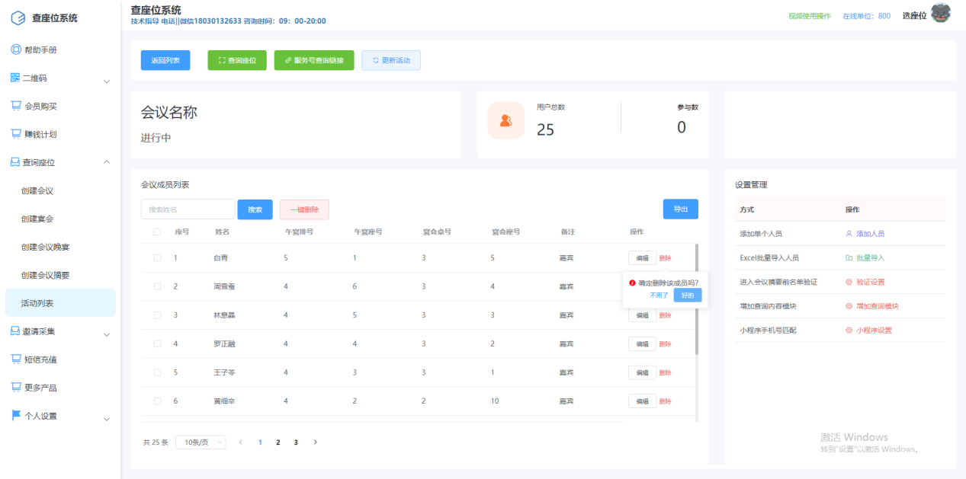

5.3.3添加人员
这里可以添加单个人员的信息
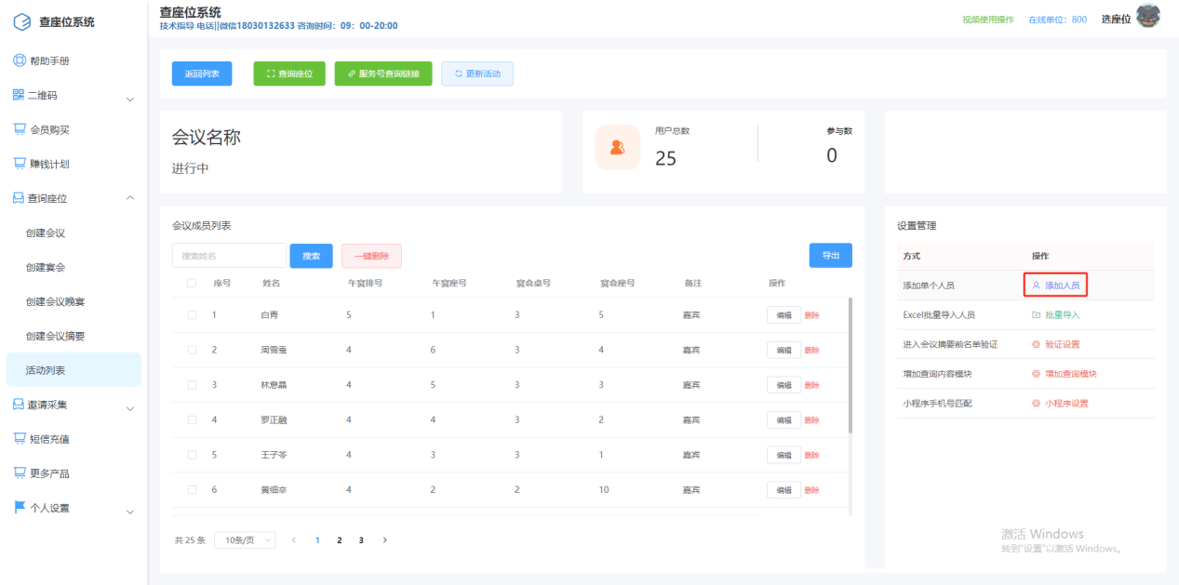
填写示例如下

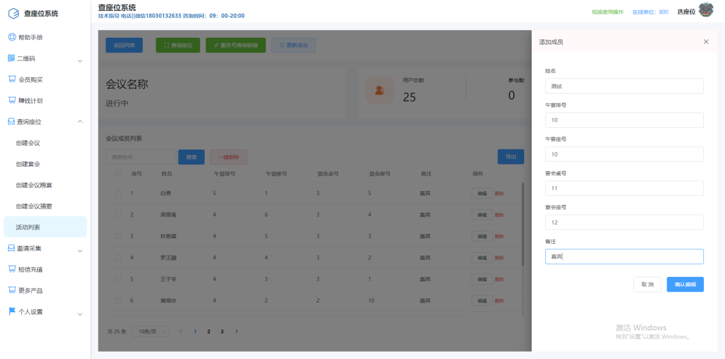

5.3.4批量导入
当添加的数据过多时，可以批量导入数据
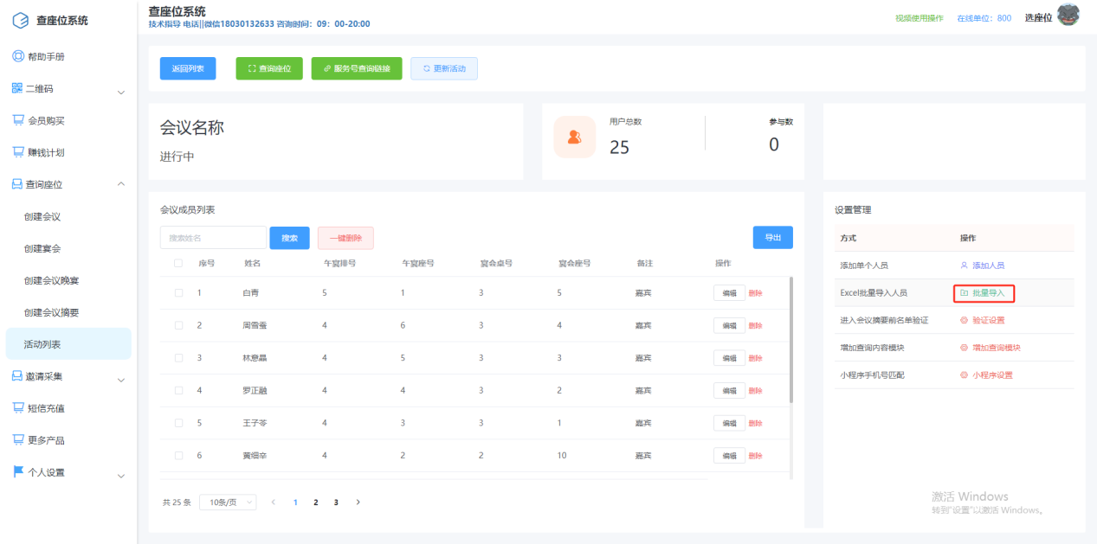

5.3.5验证设置
设置一层验证在最外面
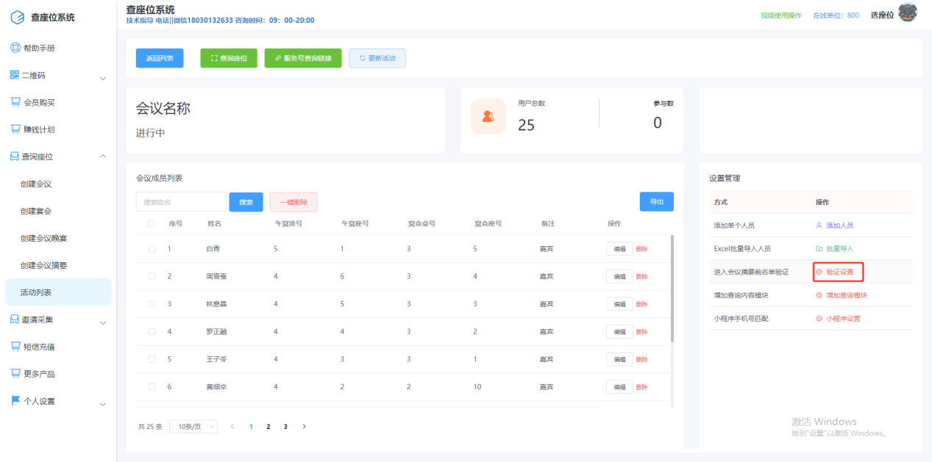
如果要启用，先将按钮打开，其次选择要让用户验证的信息，一般启用白名单，将活动列表的用户全部填入，这样只有活动列表的用户才能进入这个活动详情页。
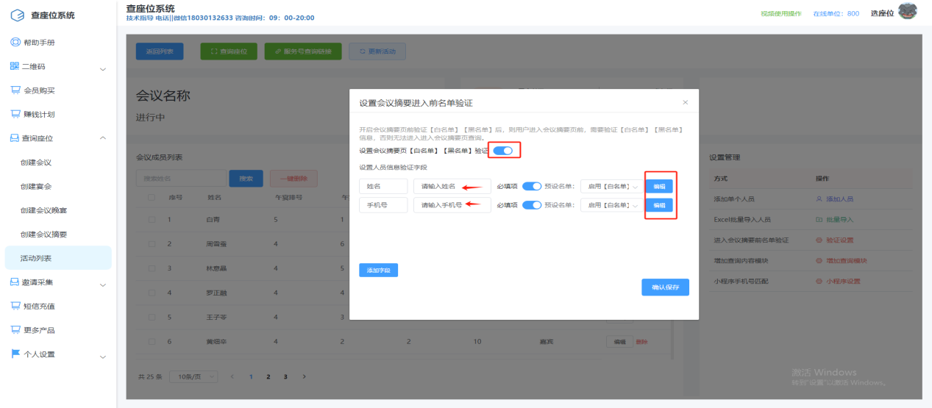
点击编辑能编辑名单
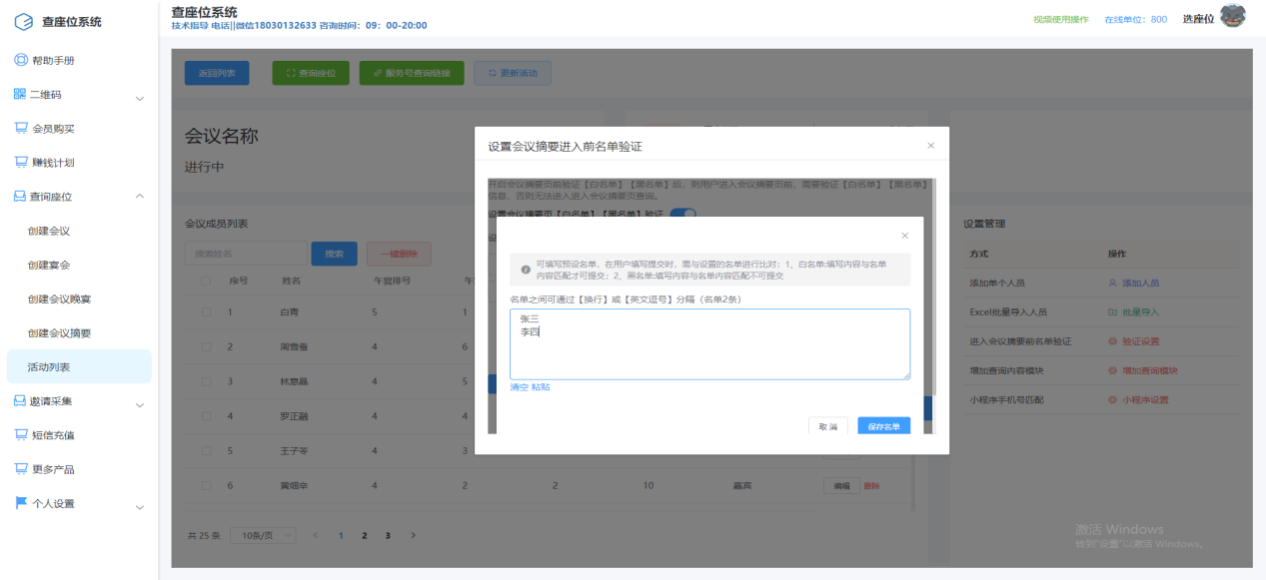
注意：两条数据之前要有有英文的逗号，或者换行，否则无法使用

5.3.6添加查询模块
当有其他信息需要查询时可以添加这个模块
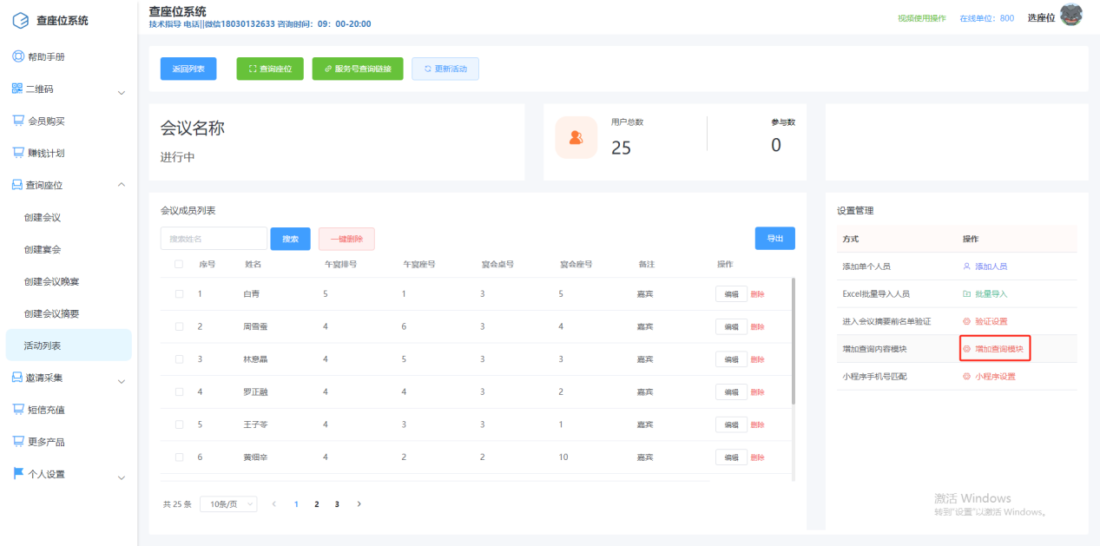
先开启该模块，然后上传Excel
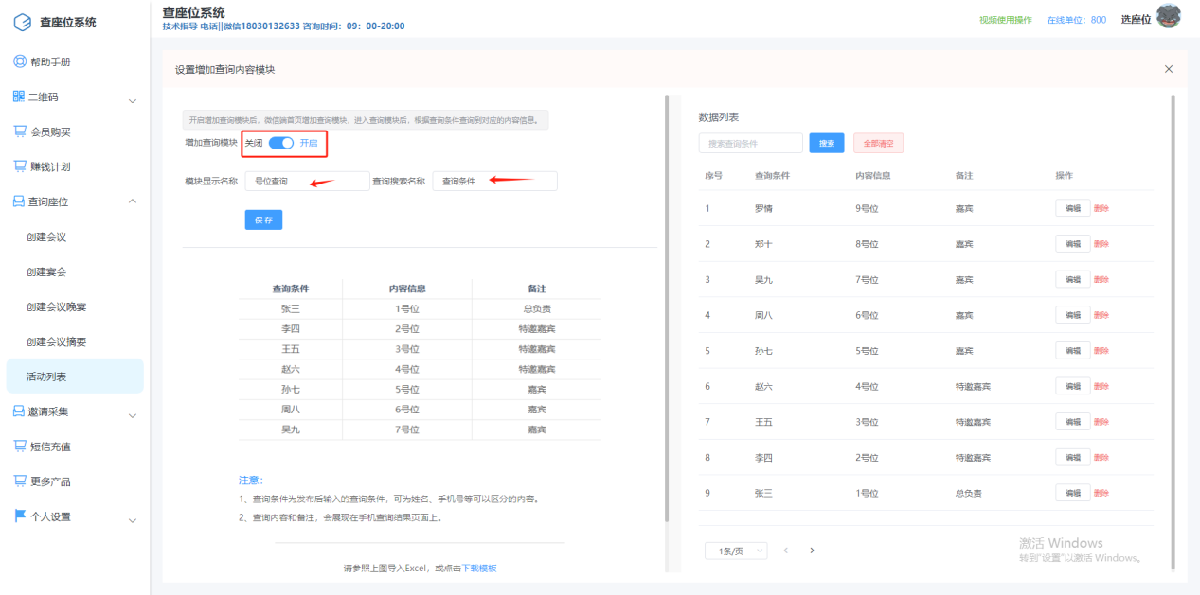

5.3.6.1在线编辑导入
当选择了在线编辑功能后会有如下页面，这个表格是没有默认表头的，需要按照提供的模板填写一下表头。
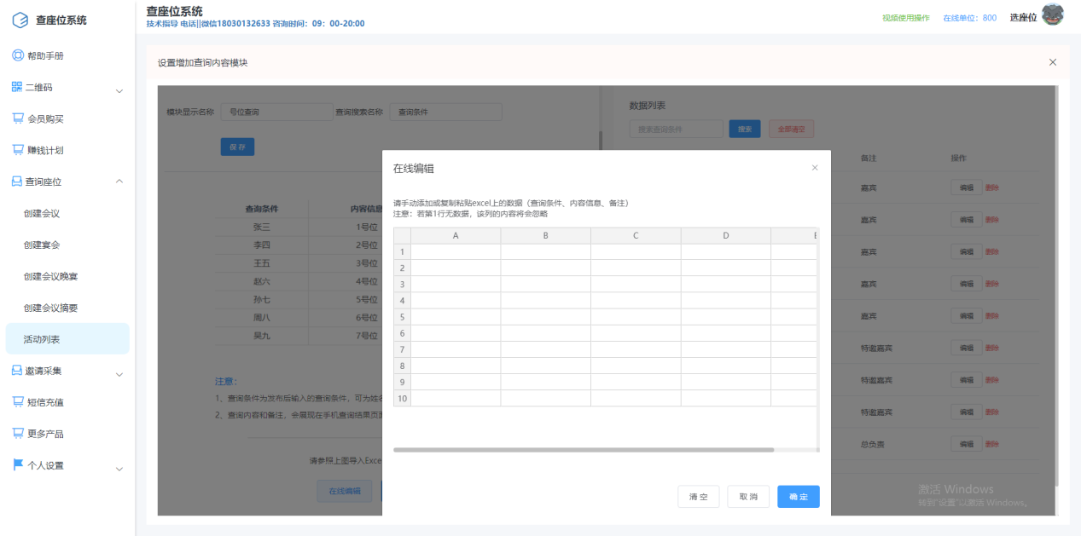
注意：表头需要自己填写一遍、

5.3.6.2直接导入Excel
需要的Excel表格直接导入即可
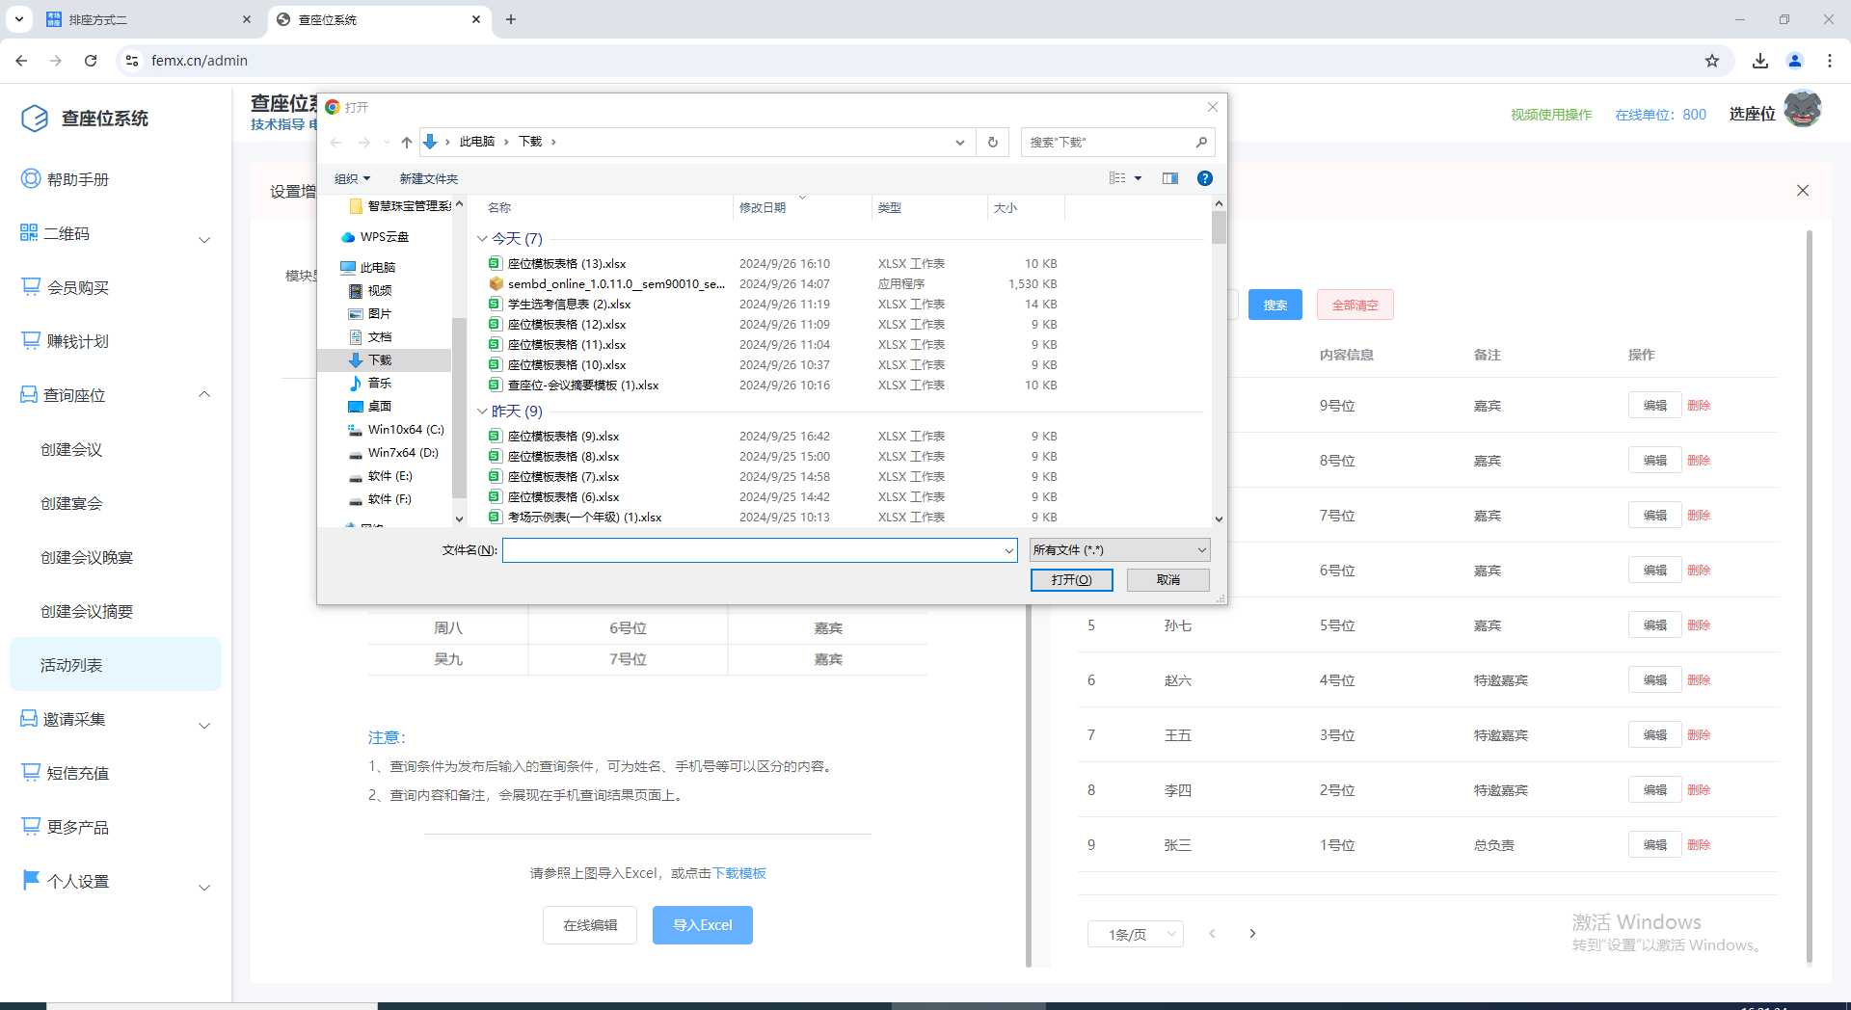
注意：当导入表格时要确认是否有空格，例如张三和张 三再数据中是两个人

5.3.7搜索功能
在输入框输入数据即可搜索
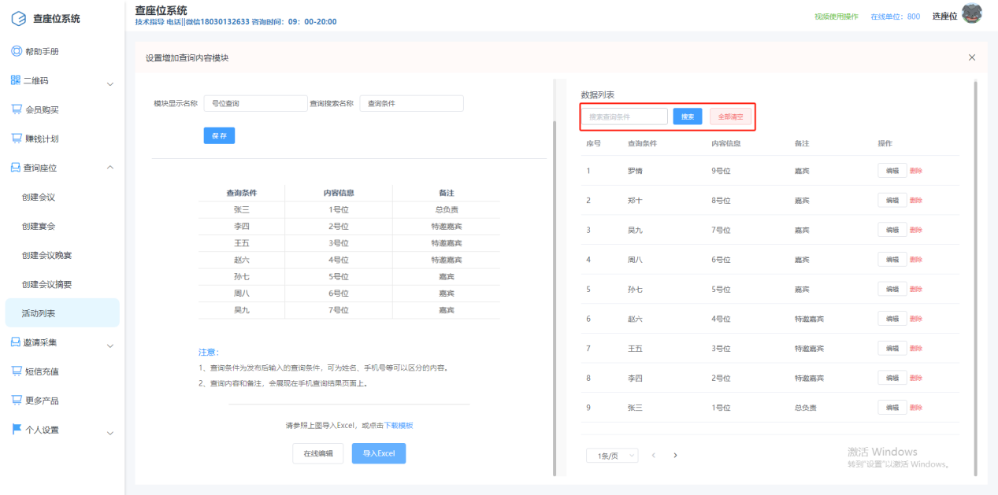
注意：这里只能搜索查询条件的值

5.3.8编辑删除功能
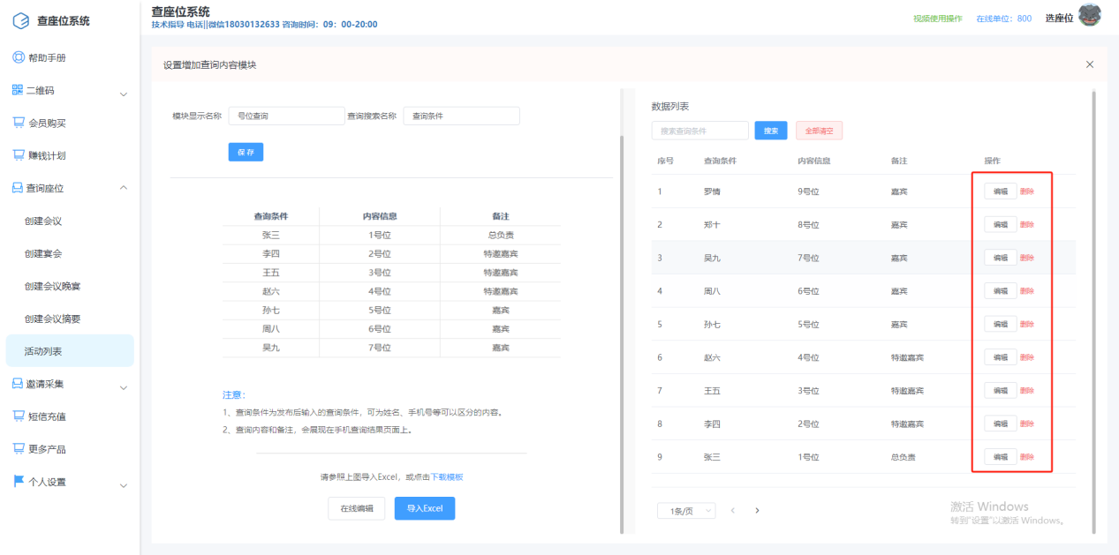使用编辑功能可以编辑当下的数据
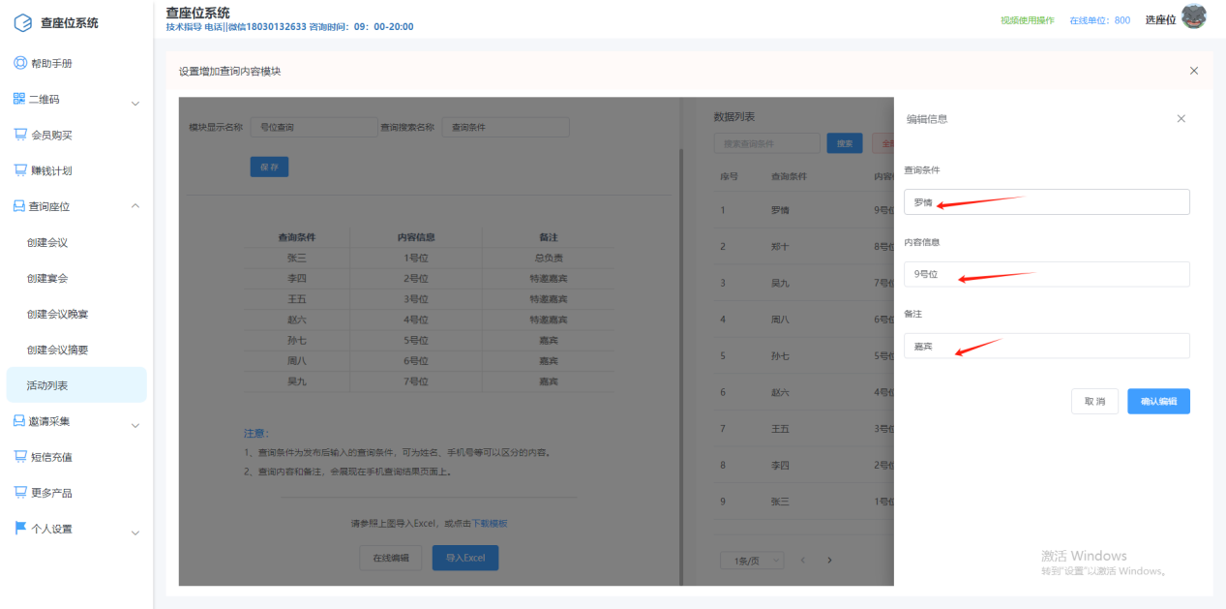
使用删除功能可以删除删除按钮同行的数据
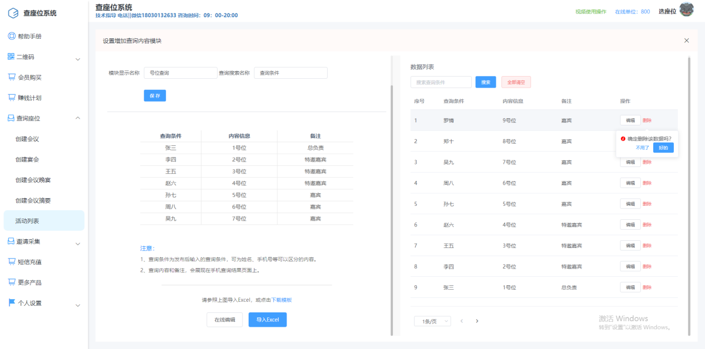

5.3.9导出功能
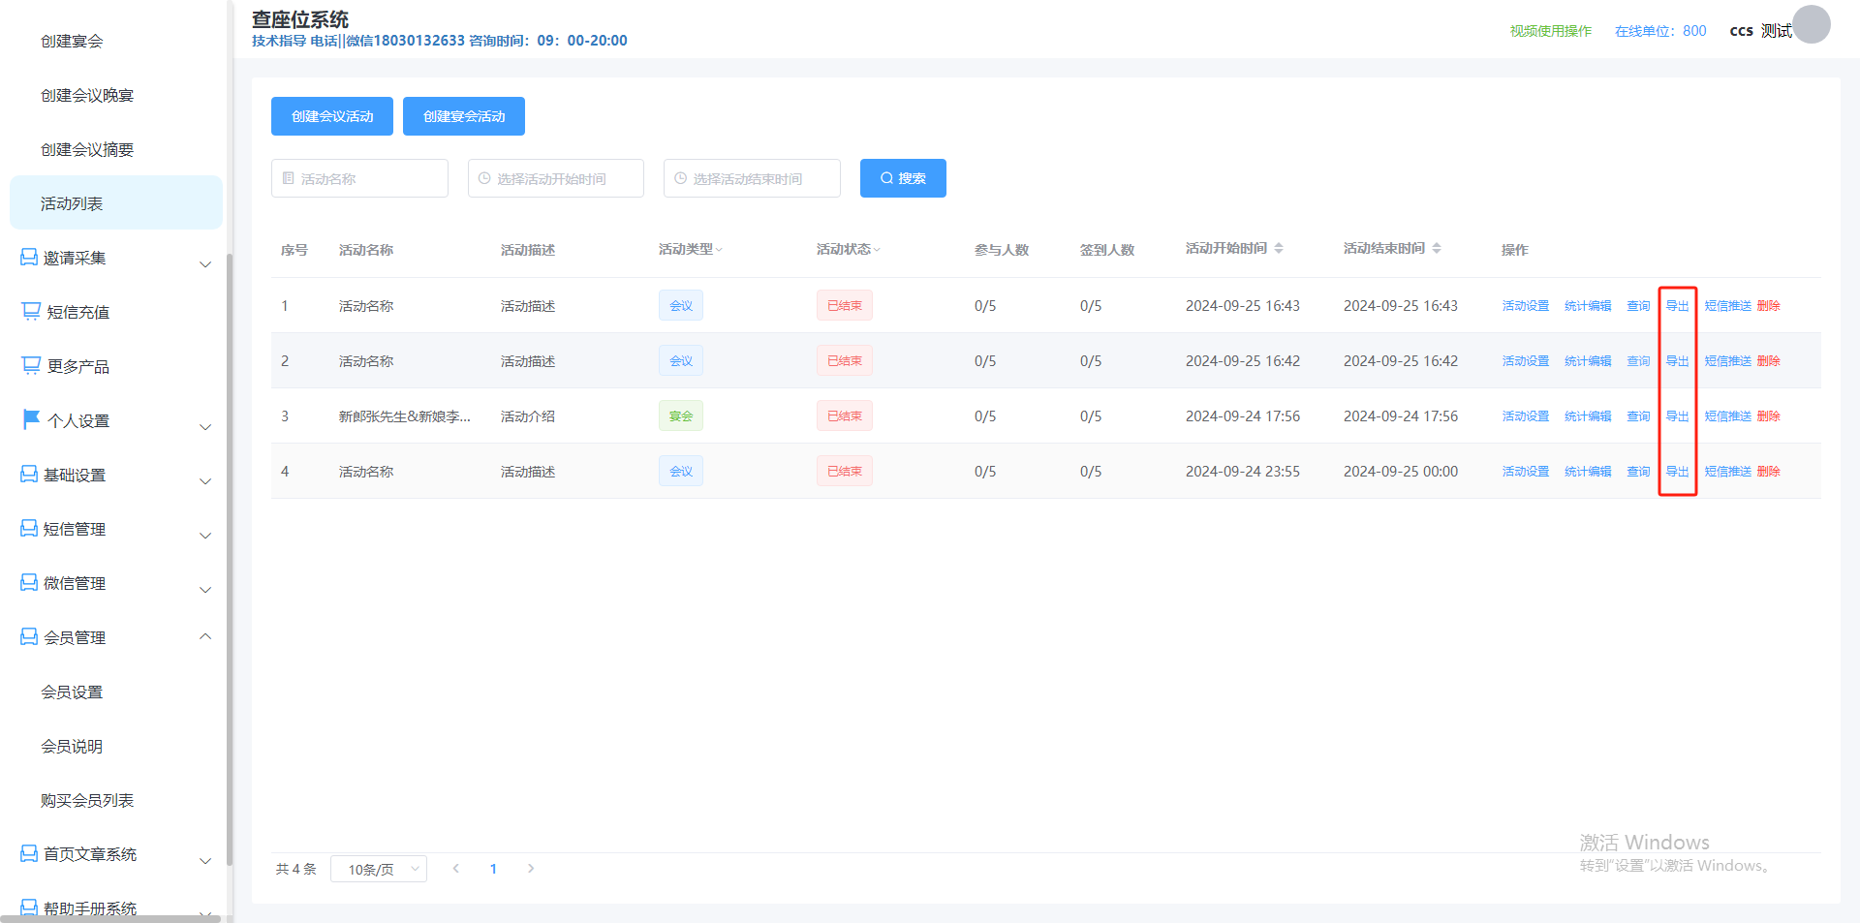
点击此功能可以将本次活动的信息导出

5.3.10删除功能
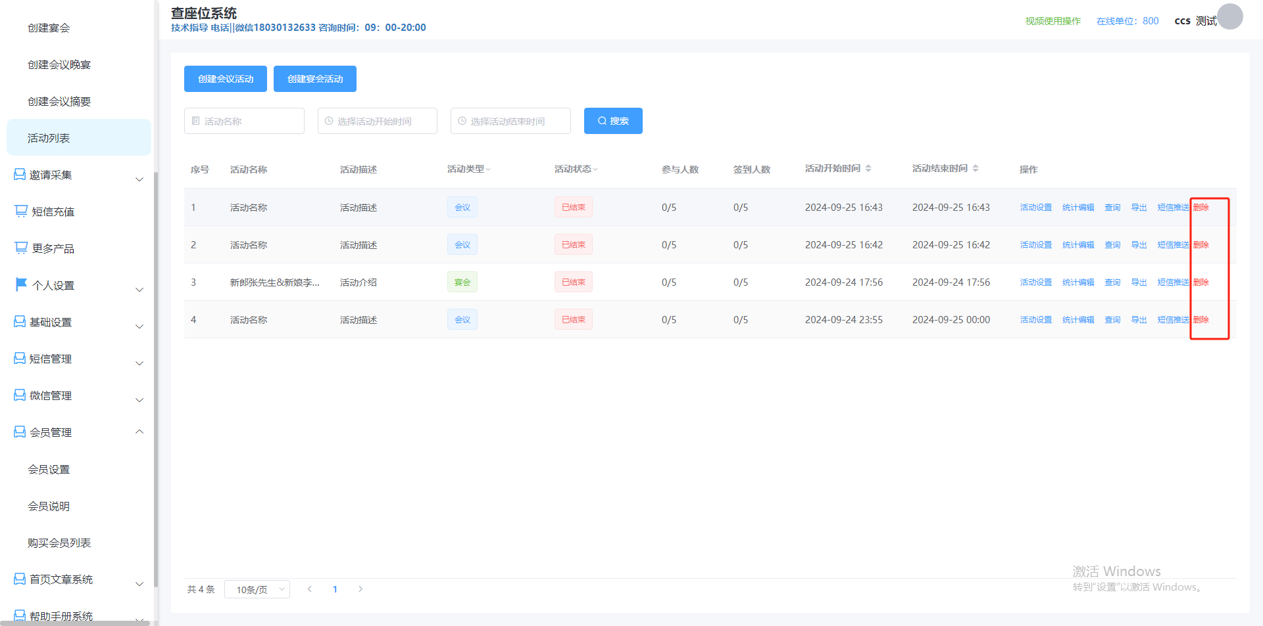点击删除能将本次活动删除

5.3.11查询功能
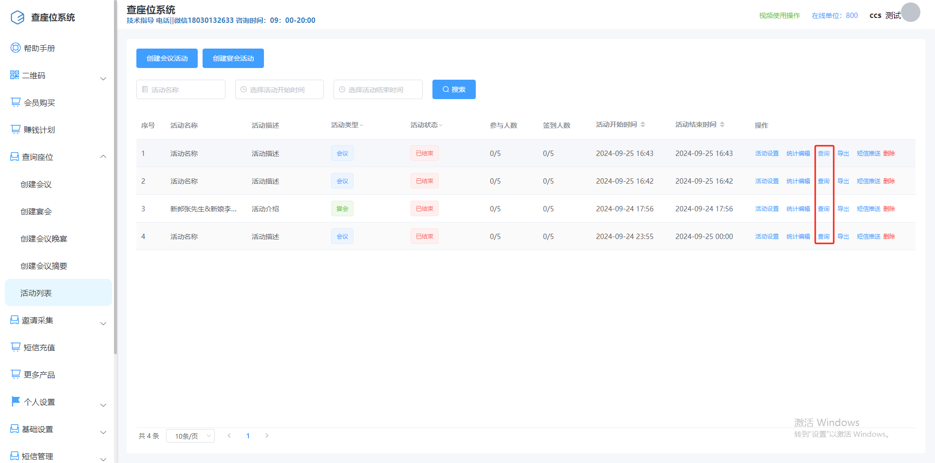
使用此功能，将能生成一条专属于本次活动的链接

5.3.11短信推送功能
使用此功能能为本次活动进行短信推送通知
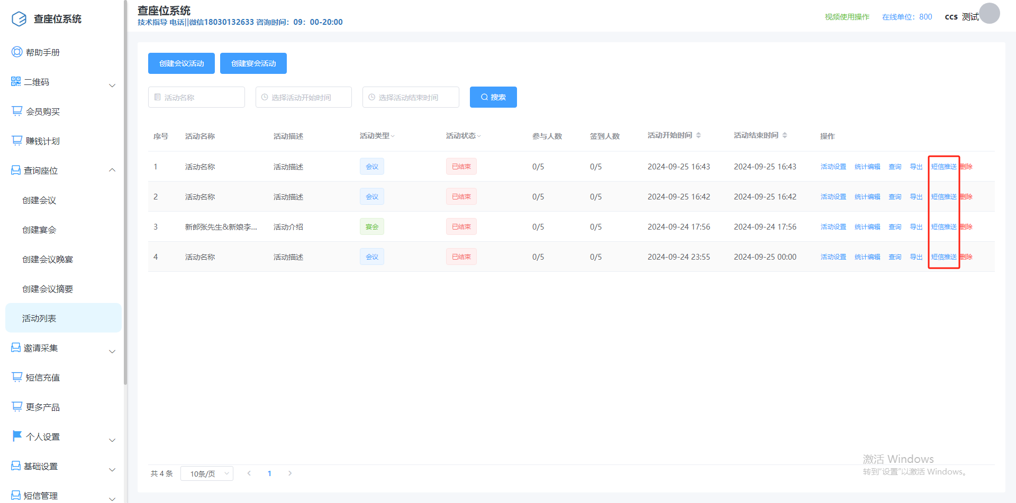
推送时要进行选择字段选择手机
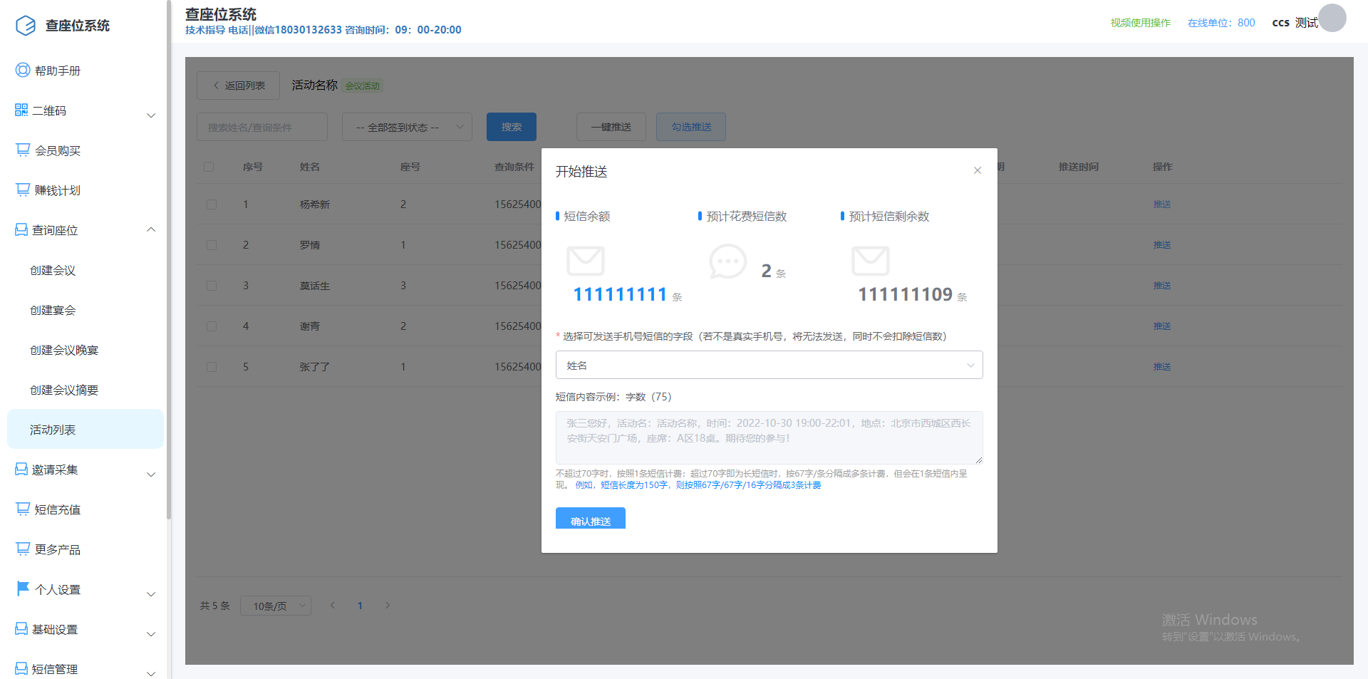
注意：如果表格内没有电话这个字段，那么无法进行推送

6.个人信息配置说明

6.1个人资料信息设置
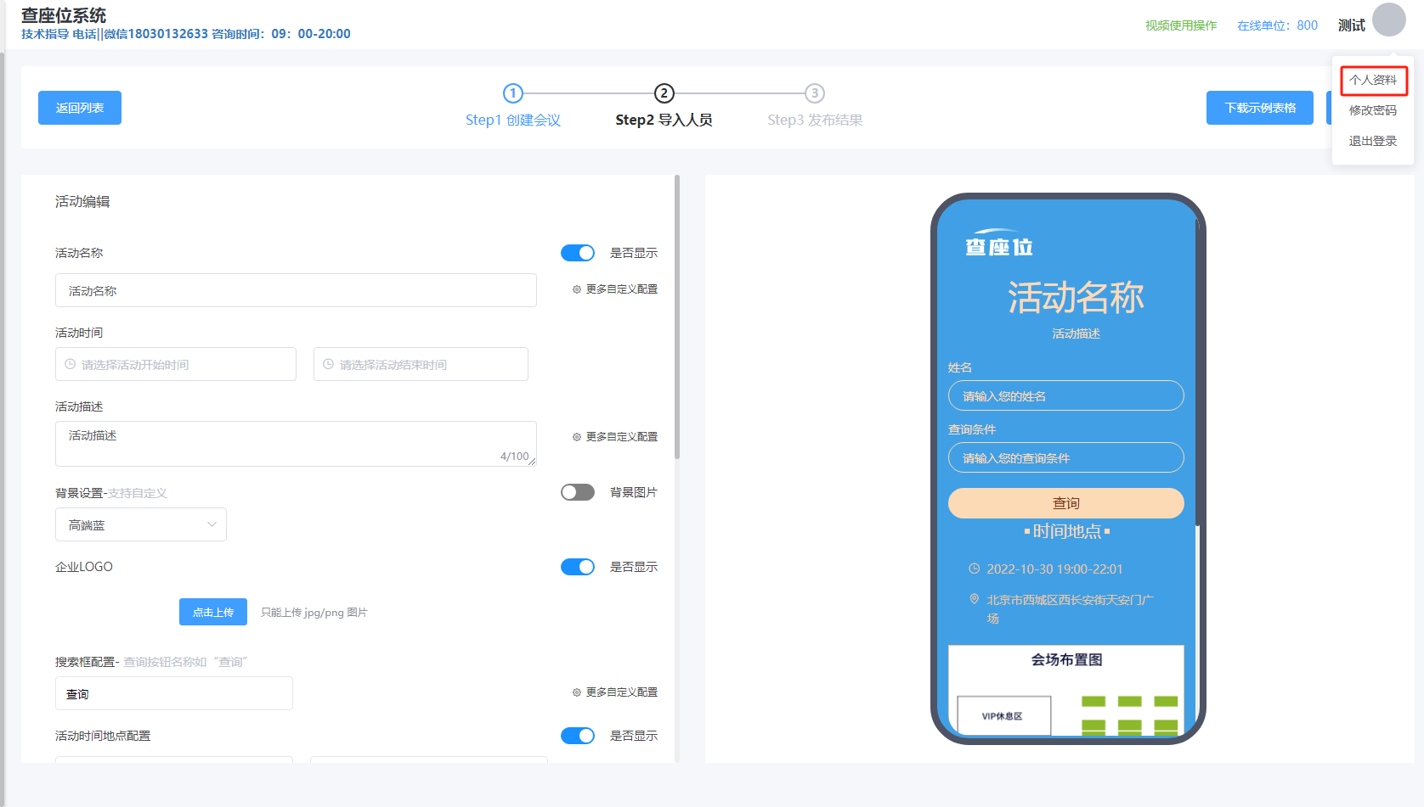
按需修改自己的个人信息
完成后如图所示
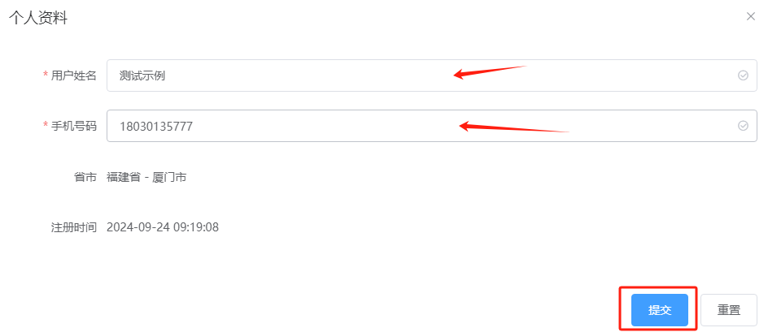

6.2修改个人密码说明
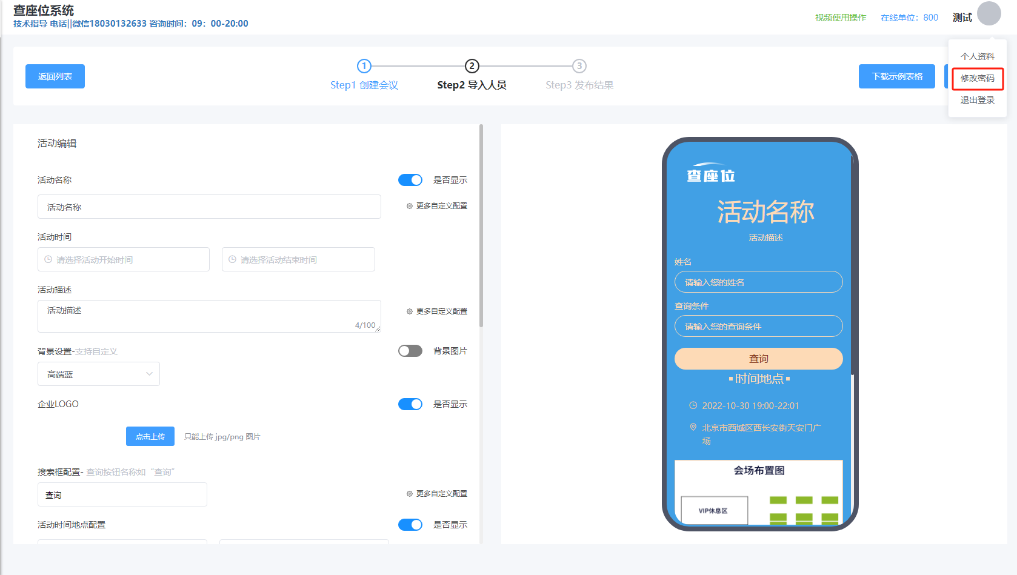
按照需求更改密码，两次的密码需要一致否则无法完成修改。
完成后如图所示
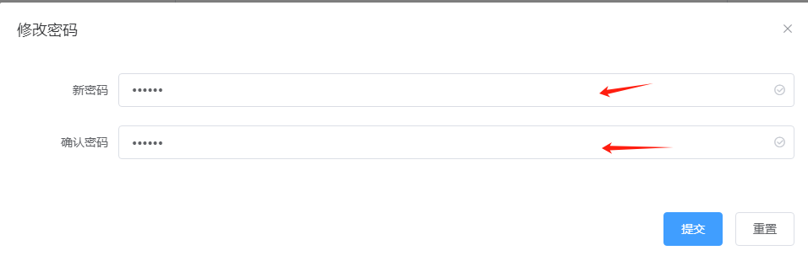

6.3修改绑定微信设置
当用户需要换绑微信时，先正确输入自己的电话以及密码。
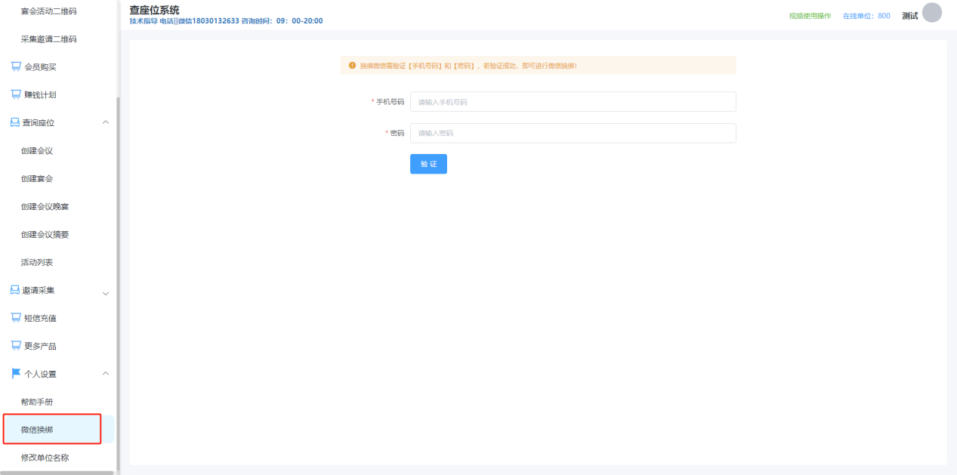
验证成功后即有一个二维码使用手机扫描即可更换绑定微信
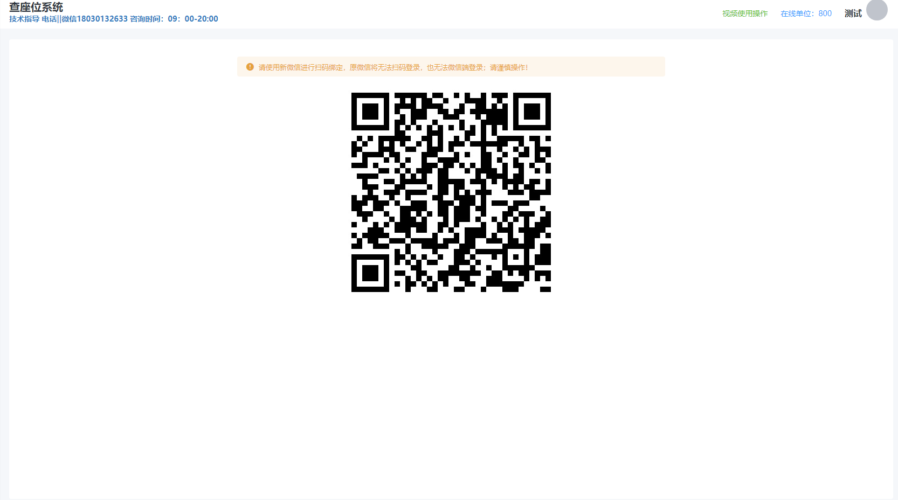

6.4修改单位信息设置
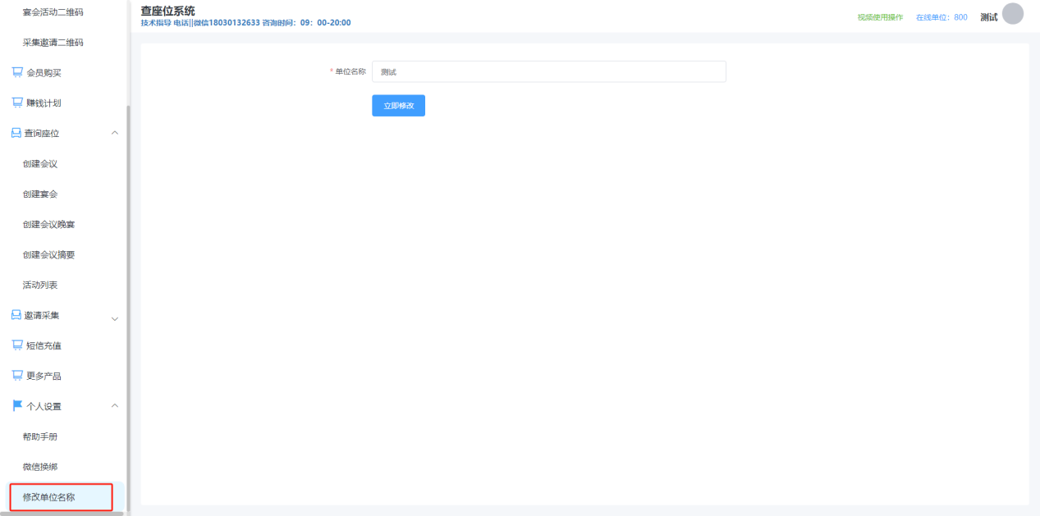
正确修改自己所属单位即可
